|  |
| --- |
| BAN CƠ YẾU CHÍNH PHỦ  **HỌC VIỆN KỸ THUẬT MẬT MÃ**  ¯¯¯¯¯¯¯¯¯¯¯¯¯¯¯¯  Logo HvKTMM  ĐỒ ÁN TỐT NGHIỆP |
| **NGHIÊN CỨU, ỨNG DỤNG GIẢI PHÁP MÃ NGUỒN MỞ MICROMDM TRONG BẢO ĐẢM TUÂN THỦ BẢO MẬT CỦA DOANH NGHIỆP** |
| Ngành: An toàn thông tin  Mã số: 7.48.02.02  *Sinh viên thực hiện*:  **Lê Hiếu Kiên – MSSV: AT180526**  *Người hướng dẫn*:  **ThS. Nguyễn Văn Duy**  Công ty CP Giải Pháp Thanh Toán Việt Nam (VNPAY)  **Hà Nội, 2025** |

# 

**MỤC LỤC**

DANH MỤC KÍ HIỆU VÀ VIẾT TẮT iii

DANH MỤC HÌNH VẼ iv

DANH MỤC BẢNG vi

LỜI CẢM ƠN vii

LỜI NÓI ĐẦU viii

CHƯƠNG I. TỔNG QUAN VỀ QUẢN LÝ THIẾT BỊ ĐẦU CUỐI 1

VÀ TUÂN THỦ BẢO MẬT 1

1.1. Khái quát về quản lý thiết bị đầu cuối 1

*1.1.1.* *Khái niệm thiết bị đầu cuối* 1

*1.1.2.* *Vai trò của việc quản lý thiết bị đầu cuối* 2

*1.1.3.* *Rủi ro an toàn thông tin với thiết bị đầu cuối* 3

*1.1.4.* *Các giải pháp quản lý thiết bị đầu cuối* 5

1.2. Tuân thủ bảo mật trong doanh nghiệp 11

*1.2.1.* *Tuân thủ quản lý thiết bị đầu cuối* 12

*1.2.2.* *Tuân thủ về cập nhật và vá lỗ hổng* 12

*1.2.3.* *Tuân thủ chính sách tổ chức* 14

1.3. Kết luận chương 1 22

CHƯƠNG II. NGHIÊN CỨU GIẢI PHÁP MICROMDM TRONG QUẢN LÝ THIẾT BỊ 23

2.1. Giới thiệu về giải pháp MDM 23

*2.1.1.* *Khái niệm MDM* 23

*2.1.2.* *Cách thức hoạt động của MDM* 23

*2.1.3.* *Kiến trúc cơ bản của MDM* 24

*2.1.4.* *Tính năng nổi bật của MDM* 26

*2.1.5.* *Các giải pháp MDM tiêu biểu* 27

2.2. Giới thiệu về MicroMDM 30

*2.2.1.* *Khái niệm MicroMDM* 30

*2.2.2.* *Các thành phần chính của MicroMDM* 30

2.3. Cơ chế hoạt động của MicroMDM 33

*2.3.1.* *Cơ chế xin cấp chứng chỉ APNs* 33

*2.3.2.* *Cơ chế vận hành quản lý thiết bị* 36

2.4. Luồng xử lý chi tiết các hoạt động trong MicroMDM 37

*2.4.1.* *Đăng ký thiết bị* 37

*2.4.2.* *Quản lý thiết bị* 40

1.5. Kết luận chương 2 41

CHƯƠNG III. TRIỂN KHAI THỰC NGHIỆM 41

3.1. Triển khai hồ sơ cấu hình và thực thi chính sách bảo mật 41

*3.1.1.* *Bài toán đặt ra* 41

*3.1.2.* *Mô hình triển khai* 42

*3.1.3.* *Triển khai hồ sơ cấu hình và thực thi chính sách bảo mật* 44

3.2. Tích hợp MicroMDM với hệ thống giám sát sự kiện bảo mật 53

3.2.1. Bài toán đặt ra 53

*3.2.2.* *Mô hình triển khai* 54

*3.2.3.* *Các bước tiến hành* 56

3.3. Kết luận chương 3 62

KẾT LUẬN 64

TÀI LIỆU THAM KHẢO 67

PHỤ LỤC 68

# DANH MỤC KÍ HIỆU VÀ VIẾT TẮT

|  |  |  |
| --- | --- | --- |
| Chữ viết tắt/ Ký tự | Tên tiếng Anh | Ý nghĩa |
| IoT | Internet of Things | Internet vạn vật |
| MDM | Mobile Device Management | Quản lý thiết bị di động |
| EMM | Enterprise Mobility Management | Quản lý di động doanh nghiệp |
| UEM | Unified Endpoint Management | Quản lý hợp nhất thiết bị đầu cuối |
| **CMT** | **Client Management Tools** | Bộ công cụ quản lý người dùng |
| DLP | Data Loss Prevention | Chống thất thoát dữ liệu |
| BYOD | Bring Your Own Device | Mang theo thiết bị cá nhân |
| SIEM | Security Information and Event Management | Quản lý thông tin và sự kiện bảo mật |
| SSO | **Single Sign-On** | Đăng nhập một lần |
| MFA | **Multi-Factor Authentication** | Xác thực đa yếu tố |
| IAM | Identity and Access Management | Quản lý danh tính và truy cập |
| CSR | Certificate Signing Request | Yêu cầu ký chứng chỉ |

# DANH MỤC HÌNH VẼ

Hình 1.1. Các thiết bị đầu cuối 1

Hình 1.2. Quản lý thiết bị di động 6

Hình 1.3. Các thành phần quản lý di động doanh nghiệp 8

Hình 1.4. Các thành phần quản lý hợp nhất thiết bị đầu cuối 9

Hình 1.5. Các thành phần logic của core Zero Trust 18

Hình 2.1. Các tính năng nổi bật của MDM 27

Hình 2.2. Microsoft Intune 28

Hình 2.3. Jamf Pro 28

Hình 2.4. MicroMDM 29

Hình 2.5. Cơ chế xin cấp chứng chỉ APNs 33

Hình 2.6. Cơ chế vận hành quản lý thiết bị 36

Hình 2.7. Đăng ký thiết bị 37

Hình 2.8. Quản lý thiết bị 39

Hình 3.1. Mô hình quản lý thiết bị và áp dụng chính sách 41

Hình 3.2. Khởi chạy MicroMDM Server 44

Hình 3.3. Giao diện đăng ký thiết bị MicroMDM 44

Hình 3.4. Hồ sơ cấu hình 45

Hình 3.5. Khóa thiết bị từ xa 47

Hình 3.6. Giao diện khi chưa truy cập mạng Wi-Fi 47

Hình 3.7. Thiết bị tự động truy cập vào mạng Wi-Fi 48

Hình 3.8. Ngắt kết nối vào mạng Wi-Fi 49

Hình 3.9. Cấu hình VPN cài đặt thành công trên thiết bị 50

Hình 3.10. Lỗi truy cập khi chưa bật VPN 50

Hình 3.11. Trạng thái kết nối VPN thành công 51

Hình 3.12. Truy cập hệ thống nội bộ thành công 52

Hình 3.13. Sơ đồ hệ thống bảo mật và giám sát thiết bị di động 53

Hình 3.14. Thông tin bảo mật thiết bị gửi qua Webhook 57

Hình 3.15. Thông tin trạng thái thiết bị 59

Hình 3.16. Thông tin bảo mật của thiết bị 61

Hình 3.17. Trạng thái thiết bị sau khi gỡ cấu hình cài đặt 61

# DANH MỤC BẢNG

Bảng 1.1. Bảng so sánh các giải pháp quản lý thiết bị đầu cuối 11

Bảng 2.1. Bảng so sánh các mô hình triển khai MDM 25

Bảng 2.2. Bảng so sánh các giải pháp MDM tiêu biểu 29

# LỜI CẢM ƠN

Trong quá trình thực hiện đồ án này, tôi đã nhận được sự giúp đỡ tận tình của cán bộ hướng dẫn là ThS. Nguyễn Văn Duy – Công ty CP Giải Pháp Thanh Toán Việt Nam (VNPAY), sự quan tâm sâu sát của cán bộ Hệ quản lý học viên quốc tế, sự động viên của người thân và bạn bè.

Xin cảm ơn tất cả mọi người đã tạo những điều kiện tốt nhất để tôi hoàn thành đồ án này!

|  |  |
| --- | --- |
|  | **SINH VIÊN THỰC HIỆN**  Lê Hiếu Kiên |

# LỜI NÓI ĐẦU

Trong bối cảnh chuyển đổi số mạnh mẽ và sự gia tăng của xu hướng làm việc từ xa cũng như sử dụng thiết bị cá nhân (BYOD - Bring Your Own Device), việc quản lý và bảo đảm an toàn thông tin cho các thiết bị đầu cuối đã trở thành một yêu cầu tất yếu và mang tính sống còn đối với mọi tổ chức và doanh nghiệp. Các thiết bị như máy tính xách tay, điện thoại di động, máy tính bảng khi truy cập vào hệ thống mạng nội bộ có thể trở thành những điểm yếu bảo mật nghiêm trọng nếu không được kiểm soát chặt chẽ. Rủi ro về rò rỉ dữ liệu, lây nhiễm mã độc, hoặc mất mát thiết bị đều có thể gây ra những hậu quả khôn lường cho doanh nghiệp.

Từ thực trạng trên, **bài toán đặt ra** là: Làm thế nào để xây dựng được **một cơ chế quản lý thiết bị đầu cuối tập trung, hiệu quả và đảm bảo tuân thủ chính sách bảo mật của tổ chức**, đồng thời **giảm thiểu chi phí triển khai** và **dễ dàng tích hợp với hạ tầng sẵn có**. Trước yêu cầu này, việc ứng dụng các giải pháp quản lý thiết bị di động (Mobile Device Management – MDM) trở thành hướng đi tất yếu. Tuy nhiên, các giải pháp MDM thương mại phổ biến như Microsoft Intune hay Jamf Pro thường đi kèm chi phí bản quyền cao, hạn chế khả năng tùy biến và đôi khi đòi hỏi quy trình tích hợp phức tạp với hệ thống hiện có. Đây là một rào cản lớn đối với các doanh nghiệp vừa và nhỏ hoặc các tổ chức có ngân sách hạn chế.

Chính vì vậy, đề tài này được lựa chọn nhằm nghiên cứu và ứng dụng một giải pháp MDM mã nguồn mở, có khả năng tùy chỉnh, triển khai linh hoạt và vẫn đáp ứng được các tiêu chuẩn bảo mật hiện đại. MicroMDM là một giải pháp mã nguồn mở dành riêng cho hệ sinh thái Apple, nổi bật với khả năng quản lý thiết bị macOS/iOS một cách tự động, từ xa và tuân thủ chặt chẽ tiêu chuẩn MDM của Apple. Việc ứng dụng MicroMDM hứa hẹn sẽ giúp doanh nghiệp không chỉ dễ dàng triển khai, kiểm soát và giám sát các thiết bị đầu cuối mà còn giảm thiểu đáng kể chi phí vận hành so với việc sử dụng các công cụ thương mại.

Do đó, việc nghiên cứu và ứng dụng MicroMDM nhằm triển khai một mô hình quản lý thiết bị đầu cuối hiệu quả, chi phí thấp và bảo đảm tuân thủ bảo mật cho doanh nghiệp là một hướng đi cần thiết, phù hợp với xu thế hiện đại và có tính thực tiễn cao. Đề tài được lựa chọn là “Nghiên cứu, ứng dụng giải pháp mã nguồn mở MicroMDM trong bảo đảm tuân thủ bảo mật của doanh nghiệp”.

Đồ án được thực hiện với các mục tiêu cụ thể nhằm giải quyết bài toán về quản lý thiết bị di động hiệu quả với chi phí tối ưu:

* Mục tiêu tổng quát: Nghiên cứu và triển khai giải pháp mã nguồn mở MicroMDM, từ đó đánh giá khả năng bảo đảm tuân thủ bảo mật cho doanh nghiệp
* Mục tiêu cụ thể:
  + Chương 1 (Tổng quan về quản lý thiết bị đầu cuối và tuân thủ bảo mật): Tổng quan về quản lý thiết bị đầu cuối, các rủi ro an toàn thông tin hiện đại và vai trò của việc tuân thủ bảo mật trong môi trường doanh nghiệp
  + Chương 2 (Nghiên cứu giải pháp MicroMDM trong quản lý thiết bị): Nghiên cứu chuyên sâu kiến trúc, cơ chế hoạt động của MicroMDM
  + Chương 3 (Triển khai thực nghiệm):
* Xây dựng và thử nghiệm các chính sách quản lý thiết bị cơ bản như khóa thiết bị từ xa, cài đặt/gỡ bỏ cấu hình mạng (Wi-Fi, VPN) và áp dụng các chính sách giới hạn tính năng
* Tích hợp giải pháp MicroMDM với hệ thống giám sát (Splunk) thông qua cơ chế webhook để thu thập, xử lý và chuyển tiếp thông tin bảo mật/trạng thái phản hồi từ thiết bị
* Đánh giá mức độ kiểm soát truy cập, hiệu quả quản lý và khả năng tuân thủ các yêu cầu bảo mật của MicroMDM trong môi trường doanh nghiệp

Sau thời gian thực hiện đồ án, các mục tiêu đã đặt ra về cơ bản đã đạt được. Đồ án đã triển khai thành công MicroMDM, kiểm chứng các chức năng quản lý thiết bị cốt lõi và tích hợp với hệ thống giám sát, chứng minh tính khả thi của giải pháp mã nguồn mở trong bối cảnh doanh nghiệp. Tuy nhiên, lĩnh vực quản lý thiết bị di động là một chủ đề rộng và phức tạp, đòi hỏi nhiều thời gian nghiên cứu chuyên sâu. Do thời gian thực hiện đồ án có giới hạn, chắc chắn không thể tránh khỏi những thiếu sót. Rất mong nhận được sự góp ý quý báu từ các thầy cô để đồ án được hoàn thiện hơn và mở ra những hướng nghiên cứu phát triển trong tương lai.

# CHƯƠNG I. TỔNG QUAN VỀ QUẢN LÝ THIẾT BỊ ĐẦU CUỐI

# VÀ TUÂN THỦ BẢO MẬT

Chương 1 trình bày cái nhìn tổng quan về hai khía cạnh then chốt trong an toàn thông tin doanh nghiệp hiện đại: quản lý thiết bị đầu cuối và tuân thủ bảo mật. Mở đầu bằng việc định nghĩa thiết bị đầu cuối và phân tích các rủi ro bảo mật tiềm ẩn khi chúng kết nối vào mạng lưới tổ chức. Tiếp theo, chương sẽ làm rõ vai trò quan trọng của việc quản lý các thiết bị này, giới thiệu các giải pháp quản lý phổ biến như MDM, EMM và UEM cùng bảng so sánh chi tiết. Phần cuối của chương tập trung vào khái niệm tuân thủ bảo mật, nhấn mạnh ba yếu tố chính: tuân thủ trong quản lý thiết bị, tầm quan trọng của việc cập nhật, vá lỗi và việc thực thi các chính sách tổ chức.

* 1. **Khái quát về quản lý thiết bị đầu cuối**
     1. *Khái niệm thiết bị đầu cuối*

Thiết bị đầu cuối là các thiết bị phần cứng có khả năng kết nối và trao đổi thông tin với một mạng máy tính. Một số ví dụ về thiết bị đầu cuối bao gồm: thiết bị di động, máy tính để bàn, máy ảo, thiết bị nhúng và máy chủ. Các thiết bị IoT như camera, hệ thống chiếu sáng, tủ lạnh, hệ thống an ninh, loa thông minh và bộ điều nhiệt cũng được coi là thiết bị đầu cuối.

Khi một thiết bị kết nối với mạng, luồng trao đổi thông tin giữa thiết bị đó (ví dụ như máy tính xách tay) và hệ thống mạng có thể được hình dung giống như một cuộc trò chuyện giữa hai người qua điện thoại.

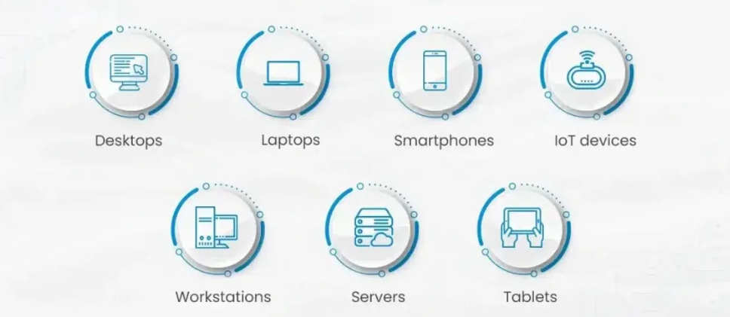

Hình 1.1. Các thiết bị đầu cuối

* + 1. *Vai trò của việc quản lý thiết bị đầu cuối*

Quản lý thiết bị đầu cuối là quá trình giám sát, kiểm soát và bảo vệ tất cả các thiết bị có khả năng kết nối vào hạ tầng CNTT của tổ chức – bao gồm máy tính xách tay, điện thoại thông minh, máy tính bảng, máy chủ, thiết bị IoT và cả các thiết bị chuyên dụng trong môi trường doanh nghiệp. Đây là lớp bảo vệ quan trọng trong chiến lược an ninh tổng thể, bởi thiết bị đầu cuối chính là điểm tiếp xúc trực tiếp giữa người dùng và hệ thống thông tin.

Quản lý thiết bị đầu cuối mang lại nhiều vai trò then chốt:

* Tăng cường bảo mật hệ thống
  + Đảm bảo mọi thiết bị đều được xác thực trước khi truy cập vào mạng nội bộ hoặc tài nguyên quan trọng
  + Triển khai và giám sát việc cài đặt các bản vá bảo mật, ngăn chặn khai thác lỗ hổng
  + Áp dụng các biện pháp bảo vệ như mã hóa dữ liệu, khóa thiết bị từ xa, xóa dữ liệu khi bị mất cắp
* Đảm bảo tính tuân thủ
  + Nhiều ngành nghề (tài chính, y tế, giáo dục, chính phủ) yêu cầu tuân thủ các chuẩn mực và quy định nghiêm ngặt
  + Hệ thống quản lý thiết bị đầu cuối giúp theo dõi, kiểm tra, báo cáo tình trạng tuân thủ theo thời gian thực, giảm thiểu rủi ro vi phạm pháp lý
* Tối ưu hóa hiệu quả vận hành
  + Cung cấp công cụ triển khai phần mềm, ứng dụng, bản cập nhật một cách tập trung, giảm gánh nặng cho bộ phận IT
  + Hỗ trợ khắc phục sự cố từ xa, tiết kiệm chi phí và thời gian so với việc xử lý trực tiếp trên từng thiết bị
  + Giúp duy trì sự đồng bộ và ổn định cho toàn bộ hệ thống
* Nâng cao khả năng kiểm soát trong môi trường làm việc linh hoạt
  + Trong bối cảnh BYOD (Bring Your Own Device) và làm việc từ xa ngày càng phổ biến, mỗi thiết bị cá nhân có thể là một điểm xâm nhập tiềm tàng
  + Quản lý thiết bị đầu cuối cho phép tổ chức áp dụng chính sách truy cập dựa trên danh tính và tình trạng bảo mật của thiết bị đảm bảo chỉ những thiết bị đạt chuẩn mới được phép truy cập
* Hỗ trợ chiến lược chuyển đổi số
  + Quản lý thiết bị đầu cuối không chỉ là biện pháp phòng thủ mà còn đóng vai trò quan trọng trong việc hỗ trợ doanh nghiệp triển khai các dịch vụ số, ứng dụng đám mây, và mô hình làm việc hiện đại
  + Đảm bảo nền tảng CNTT đủ linh hoạt và an toàn để đáp ứng nhu cầu phát triển lâu dài

Tóm lại, quản lý thiết bị đầu cuối không đơn thuần là việc kiểm soát phần cứng hay phần mềm, mà là một thành phần cốt lõi trong an ninh mạng, vận hành doanh nghiệp và quản trị rủi ro. Nếu thiếu lớp quản lý này, tổ chức sẽ dễ bị tấn công, mất mát dữ liệu, gián đoạn hoạt động, và gặp khó khăn trong việc đáp ứng yêu cầu pháp lý cũng như duy trì năng lực cạnh tranh.

* + 1. *Rủi ro an toàn thông tin với thiết bị đầu cuối*

Mặc dù có sự khác biệt giữa các loại thiết bị đầu cuối, tất cả chúng đều có một đặc điểm chung quan trọng: dễ bị tấn công. Mỗi khi một thiết bị đầu cuối được sử dụng trong khi kết nối vào mạng, nó tạo ra và trao đổi dữ liệu, đồng nghĩa với việc nó có thể trở thành vector tấn công cho tin tặc. Thiết bị đầu cuối là một trong những điểm xâm nhập dễ dàng nhất đối với tội phạm mạng và theo nghiên cứu của IDC, gần 70% [1] sự cố vi phạm thành công bắt nguồn từ thiết bị đầu cuối.

Khi kẻ tấn công chiếm được quyền truy cập vào mạng hoặc hệ thống thông qua một thiết bị đầu cuối, chúng gần như có thể tự do thực thi mã độc, khai thác các lỗ hổng chưa được vá, hoặc mã hóa, trích xuất dữ liệu và chiếm dụng các tài sản giá trị cao. Số lượng thiết bị đầu cuối kết nối càng nhiều thì mức độ dễ bị tổn thương của mạng lưới càng lớn. Mỗi thiết bị đầu cuối kết nối vào mạng sẽ góp phần mở rộng bề mặt tấn công - tức tập hợp toàn bộ các điểm có thể bị khai thác để xâm nhập.

Với sự dịch chuyển sang mô hình làm việc từ xa và số lượng thiết bị đầu cuối truy cập vào mạng ngày càng gia tăng tại nhà, nơi làm việc hay ở nước ngoài, việc quản lý thiết bị đầu cuối hiệu quả trở thành yếu tố then chốt để đảm bảo an toàn. Nếu thiếu các biện pháp bảo vệ thiết bị đầu cuối, tổ chức sẽ phải đối mặt với nguy cơ tin tặc dễ dàng xâm nhập vào mạng và hệ thống, từ đó tiến hành các hoạt động độc hại.

Tin tặc thường nhắm mục tiêu vào thiết bị đầu cuối để:

* Truy cập tài sản giá trị cao thông qua mạng của tổ chức
* Truy cập trực tiếp tài sản quan trọng lưu trữ trên thiết bị đầu cuối
* Chiếm quyền kiểm soát thiết bị đầu cuối và biến nó thành một phần của botnet để thực hiện tấn công từ chối dịch vụ

Để đạt được những mục tiêu này, kẻ tấn công thường lợi dụng nhiều phương thức tấn công đa dạng, tiêu biểu như:

* Phần mềm độc hại: cài trojan, ransomware hoặc backdoor thông qua file đính kèm, trang web độc hại hoặc ứng dụng giả mạo
* Lừa đảo (phishing / social engineering): lừa người dùng tiết lộ thông tin đăng nhập hoặc truy cập link độc hại
* Khai thác lỗ hổng chưa vá (unpatched vulnerabilities): tận dụng CVE trên hệ điều hành, firmware hoặc ứng dụng để thực thi mã và leo thang quyền
* Cấu hình sai/ứng dụng kém bảo mật: dữ liệu bị lộ do API mở, lưu trữ không mã hoá hoặc logic ứng dụng sai
* Thiết bị ngoại vi/USB không an toàn: USB hoặc thiết bị gắn ngoài mang mã độc hoặc dùng để rút dữ liệu trái phép
* Tấn công từ bên trong: nhân viên/đối tác lạm dụng quyền hợp pháp hoặc vô tình làm lộ dữ liệu
* Ứng dụng di động độc hại/không kiểm duyệt: app bên thứ ba thu thập token, cookie, hay dữ liệu người dùng
* Mất/đánh cắp thiết bị vật lý: thiết bị không được khóa/mã hoá tạo cơ hội truy cập dữ liệu
* Di chuyển ngang & leo thang quyền: sau khi xâm nhập, kẻ tấn công lan rộng trong mạng để truy cập tài nguyên có giá trị
* Tấn công chuỗi cung ứng (supply-chain): mã độc được đưa vào thiết bị qua phần mềm hoặc dịch vụ bên thứ ba đáng tin dùng

Một khi đã chiếm được các tài sản giá trị cao, tội phạm mạng có thể rao bán dữ liệu nhạy cảm trên Dark Web, tống tiền bằng cách mã hóa dữ liệu quan trọng, hoặc rò rỉ tài liệu nội bộ cho đối thủ cạnh tranh. Để ngăn chặn những rủi ro và tội phạm mạng này, bước đi quan trọng nhất đối với các tổ chức là triển khai giải pháp bảo mật thiết bị đầu cuối.

* + 1. *Các giải pháp quản lý thiết bị đầu cuối*

Thông thường, các chức năng hỗ trợ quản lý thiết bị được triển khai thông qua các giải pháp MDM (Mobile Device Management), EMM (Enterprise Mobility Management) và UEM (Unified Endpoint Management), bao gồm:

- Quản lý và triển khai cập nhật hệ thống, phần mềm và ứng dụng

- Vá các lỗ hổng bảo mật

- Gửi cấu hình, lệnh và truy vấn tới endpoint

- Định nghĩa cấu hình VPN và Wi-Fi

- Quản lý hoặc thay đổi mật khẩu

- Kiểm soát thiết bị thông qua truy cập từ xa

1. **Mobile Device Management (MDM)**

Khi các thiết bị di động ngày càng trở nên phổ biến trong doanh nghiệp, việc bảo mật cho chúng cũng quan trọng không kém so với các thiết bị truyền thống. Điện thoại thông minh, máy tính bảng và máy tính xách tay là những thiết bị đầu cuối đặc thù bởi chúng thường xuyên di chuyển giữa nhiều mạng khác nhau và được sử dụng để thực hiện đa dạng các tác vụ.

Một số doanh nghiệp trang bị thiết bị di động cho nhân viên, trong khi một số khác cho phép nhân viên sử dụng thiết bị cá nhân để phục vụ công việc. Dù theo mô hình nào, việc quản lý thiết bị di động vẫn rất phức tạp, và thực tiễn này đã hình thành một lĩnh vực riêng trong quản lý thiết bị đầu cuối: quản lý thiết bị di động (Mobile Device Management).

Do các thiết bị di động phục vụ công việc thường xuyên truy cập vào dữ liệu kinh doanh quan trọng, chúng có thể trở thành mối đe dọa nghiêm trọng đối với an ninh doanh nghiệp, đặc biệt khi thiết bị bị tấn công, đánh cắp hoặc thất lạc. Ngày nay, các đội ngũ an ninh thường chịu trách nhiệm bảo mật thiết bị di động, và nhiều tổ chức lựa chọn triển khai nền tảng MDM để đảm bảo thiết bị luôn được bảo vệ trong khi vẫn duy trì tính linh hoạt và năng suất cho nhân viên. MDM kết hợp việc sử dụng phần mềm bảo mật với các quy trình và chính sách an toàn thông tin nhằm bảo vệ ứng dụng, dữ liệu và nội dung trên thiết bị di động.

**Hình 1.2** mô tả sơ đồ về quản lý thiết bị di động (Mobile Device Management - MDM), một hệ thống quan trọng giúp bảo mật và quản lý các thiết bị di động trong tổ chức. Tại trung tâm của hệ thống là nền tảng đám mây, nơi lưu trữ và xử lý dữ liệu liên quan đến việc quản lý các thiết bị. MDM cung cấp các công cụ và chính sách để giám sát, bảo mật thiết bị từ xa. Các người dùng, bao gồm nhân viên và cá nhân sử dụng thiết bị di động, là đối tượng cần được quản lý và bảo vệ thông qua MDM. Các thiết bị này có thể là điện thoại thông minh, máy tính bảng, laptop và máy tính để bàn, tất cả đều cần được giám sát chặt chẽ để đảm bảo an toàn. Bên cạnh đó, hệ thống MDM còn quản lý các ứng dụng và dữ liệu được sử dụng trên thiết bị, đảm bảo rằng chúng tuân thủ các chính sách bảo mật của tổ chức, từ đó tạo nên một hệ thống bảo mật toàn diện cho các thiết bị di động trong môi trường công sở.

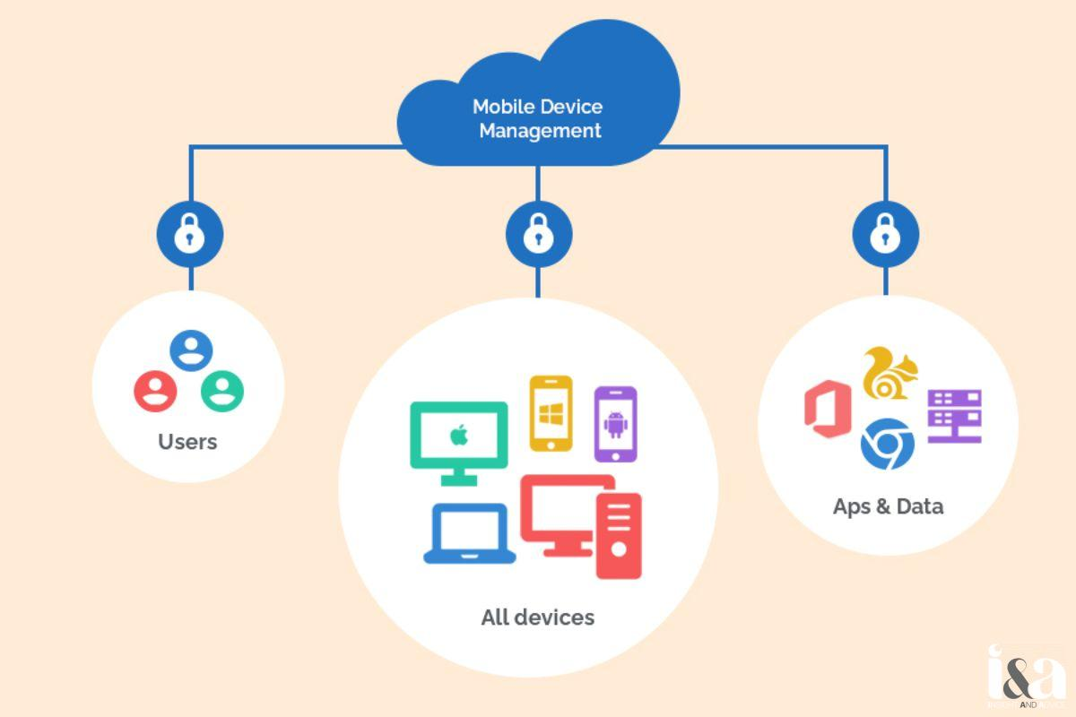

Hình 1.2. Quản lý thiết bị di động

1. **Enterprise Mobility Management (EMM)**

Việc chỉ quản lý bản thân thiết bị di động không còn đủ để bảo vệ tổ chức trước các cuộc tấn công mạng tiềm ẩn. Tương tự như MDM, quản lý di động doanh nghiệp (Enterprise Mobility Management - EMM) tập trung vào việc quản lý nhiều loại thiết bị di động được nhân viên sử dụng, cả trong và ngoài mạng doanh nghiệp. Cụ thể hơn, EMM bao gồm quản lý không chỉ thiết bị di động mà còn cả các thành phần hạ tầng di động như mạng không dây, bộ định tuyến và các thiết bị IoT.

Hầu hết các giải pháp EMM có sự khác biệt đáng kể giữa các tổ chức, phụ thuộc vào nhu cầu đặc thù của từng đơn vị. Một số giải pháp tập trung vào việc bảo mật các ứng dụng cụ thể hoặc giới hạn các ứng dụng được phép cài đặt trên thiết bị; trong khi các giải pháp khác chú trọng đến tuân thủ, đảm bảo người dùng chỉ được truy cập thông tin hoặc tài sản trí tuệ quan trọng khi họ sử dụng hạ tầng an toàn.

EMM được xem là bước phát triển mở rộng của MDM. Ngoài chức năng quản lý thiết bị, EMM còn tích hợp thêm các thành phần giúp hỗ trợ kiểm soát, quản lý hiệu quả cả dữ liệu, người dùng và ứng dụng, bao gồm:

* **MDM (Mobile Device Management)**: Thành phần này tập trung vào việc **quản lý toàn diện các thiết bị di động** như máy tính bảng, điện thoại thông minh và cả máy tính xách tay. Các nhiệm vụ chính mà MDM đảm nhiệm bao gồm **cấu hình và triển khai thiết bị, giám sát và điều khiển từ xa**, cũng như **áp dụng các chính sách bảo mật** để đảm bảo thiết bị luôn tuân thủ yêu cầu của tổ chức
* **MAM (Mobile Application Management)**: Chịu trách nhiệm quản lý vòng đời và chính sách sử dụng ứng dụng trên thiết bị di động. Giải pháp này cho phép triển khai, cấu hình, cập nhật hoặc gỡ bỏ ứng dụng từ xa, đồng thời tách biệt dữ liệu công việc và dữ liệu cá nhân. Một trong những tính năng nổi bật là áp đặt quy định bảo mật riêng cho từng ứng dụng, ví dụ như yêu cầu sử dụng VPN khi truy cập tài liệu nhạy cảm hoặc ngăn chặn việc sao chép dữ liệu từ ứng dụng công việc sang ứng dụng cá nhân
* **MCM (Mobile Content Management)**: Tập trung vào việc kiểm soát và bảo mật dữ liệu, tài liệu được lưu trữ hoặc truy cập từ thiết bị di động. Doanh nghiệp có thể đặt ra chính sách phân quyền truy cập, cho phép hoặc hạn chế hành động xem, chỉnh sửa, tải xuống tệp. Bên cạnh đó, một số giải pháp MCM còn hỗ trợ “container hóa” dữ liệu, tách biệt không gian lưu trữ công việc với không gian cá nhân, giúp đảm bảo an toàn ngay cả khi thiết bị bị thất lạc hay bị truy cập trái phép
* **IAM (Identity and Access Management)**: Đóng vai trò **xác thực và ủy quyền người dùng** khi họ truy cập vào tài nguyên doanh nghiệp thông qua thiết bị di động. Các kỹ thuật phổ biến được sử dụng gồm có **xác thực đa yếu tố (MFA), đăng nhập một lần (SSO)** và **liên kết danh tính** Nhờ đó, IAM giúp đảm bảo rằng **chỉ những người dùng hợp lệ mới có thể truy cập dữ liệu doanh nghiệp**, giảm nguy cơ bị xâm nhập hoặc tấn công danh tính. Ngoài ra, IAM còn cho phép doanh nghiệp **giám sát hoạt động đăng nhập, theo dõi hành vi người dùng** và **thu hồi quyền truy cập ngay lập tức** khi phát hiện rủi ro bảo mật.

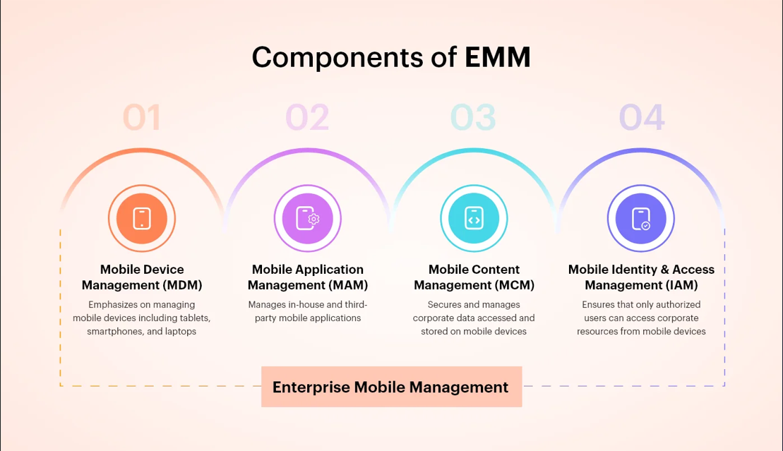

Hình 1.3. Các thành phần quản lý di động doanh nghiệp

Như vậy, nếu MDM chủ yếu quản lý các tính năng cụ thể của thiết bị thì EMM quản lý toàn bộ thiết bị di động trong hệ sinh thái doanh nghiệp.

1. **Unified Endpoint Management (UEM)**

Quản lý hợp nhất thiết bị đầu cuối (UEM) là một giải pháp phần mềm dùng để xác thực và kiểm soát tất cả các thiết bị đầu cuối (bao gồm cả thiết bị di động và thiết bị từ xa) thông qua một bảng điều khiển tập trung duy nhất. Khác với MDM hay EMM, UEM giúp hợp nhất việc quản lý nhiều loại thiết bị vào một nền tảng duy nhất, cho phép quản trị viên quan sát, giám sát và quản lý toàn bộ hệ thống từ một nơi. Điều này giúp đơn giản hóa các quy trình như triển khai bản vá bảo mật và cập nhật phần mềm.

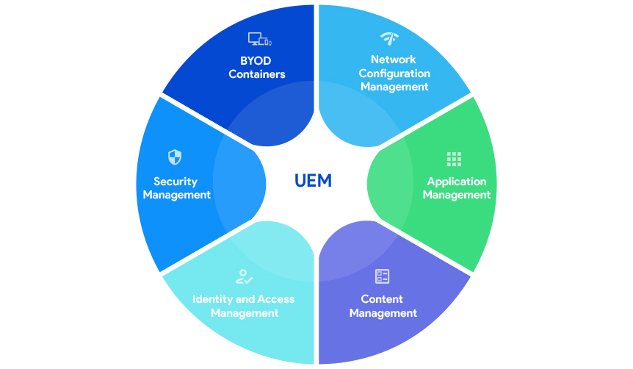

Hình 1.4. Các thành phần quản lý hợp nhất thiết bị đầu cuối

* **Network Configuration Management (NCM):** Đóng vai trò là nền tảng cốt trong quản lý cấu hình của các thiết bị mạng như router, switch và access point, NCM đảm bảo một hạ tầng mạng ổn định và thông suốt, tạo điều kiện cho UEM hoạt động hiệu quả. Điều này giúp luồng dữ liệu giữa các thiết bị được quản lý bởi UEM diễn ra liền mạch, cho phép chúng giao tiếp, nhận lệnh và cập nhật cấu hình một cách chính xác và an toàn
* **Application Management:** UEM tạo điều kiện thuận lợi cho việc triển khai, cập nhật, theo dõi và gỡ bỏ ứng dụng trên các thiết bị. Một danh mục ứng dụng hợp nhất có thể hợp lý hóa việc triển khai ứng dụng ở cấp độ doanh nghiệp, đảm bảo rằng chỉ những ứng dụng phù hợp mới có sẵn cho người dùng dựa trên vai trò của họ. UEM hiện đại cũng cung cấp các tính năng bảo mật ứng dụng nâng cao như hộp cát (sandboxing) và phát hiện mối đe dọa, đồng thời chúng tích hợp liền mạch với các kho ứng dụng doanh nghiệp phổ biến
* **Content Management:** Việc chia sẻ dữ liệu nhạy cảm của công ty qua mạng không dây tiềm ẩn rủi ro. UEM thực thi các cơ chế xác thực mạnh để bảo mật việc truyền dữ liệu. Các chính sách chống mất mát dữ liệu (DLP) tiên tiến, chẳng hạn như hạn chế sao chép và quản lý mở bằng ứng dụng cụ thể đảm bảo an toàn cho dữ liệu. UEM cho phép người dùng truy cập dữ liệu công ty một cách bảo mật từ bất kỳ đâu, từ đó cải thiện đáng kể khả năng làm việc từ xa
* **Identity and access management (IAM):** UEM có khả năng tích hợp liền mạch với hệ thống thư mục doanh nghiệp để thực hiện xác thực người dùng và kiểm soát quyền truy cập. UEM cho phép áp dụng các chính sách bảo mật nghiêm ngặt, bao gồm thiết lập yêu cầu mật khẩu tùy chỉnh và mã hóa nhiều lớp nhằm đảm bảo việc truy cập vào tài nguyên doanh nghiệp luôn an toàn
* **Security Management:** UEM thực thi các biện pháp kiểm soát bảo mật vững chắc để bảo vệ dữ liệu nhạy cảm của công ty trên các thiết bị đầu cuối khác nhau. Chúng hỗ trợ phát hiện và phản hồi điểm cuối (EDR) cho việc giám sát và phản ứng với mối đe dọa theo thời gian thực. Các phòng ban CNTT có thể quản lý và bảo mật cả thiết bị thuộc sở hữu của công ty và các thiết bị BYOD, đảm bảo truy cập an toàn vào các tài nguyên của công ty. Nếu một thiết bị bị mất hoặc bị đánh cắp, các giải pháp UEM có thể theo dõi vị trí của nó và thực hiện xóa dữ liệu từ xa để ngăn chặn việc rò rỉ dữ liệu
* **BYOD containers**: UEM có thể triển khai các vùng chứa bảo mật bên trong thiết bị cá nhân, đảm bảo rằng dữ liệu công ty luôn được bảo vệ. Những vùng chứa này cho phép xóa dữ liệu công ty một cách chọn lọc nếu thiết bị bị mất hoặc nhân viên rời khỏi tổ chức, nhờ đó giải quyết các mối lo ngại về quyền riêng tư và tăng cường bảo mật

1. **So sánh MDM, EMM và UEM**

Mặc dù MDM, EMM và UEM đều là các giải pháp quản lý thiết bị đầu cuối, mỗi mô hình có phạm vi và mức độ quản lý khác nhau. Việc so sánh ba giải pháp này giúp tổ chức hiểu rõ sự khác biệt, ưu điểm và hạn chế của từng giải pháp, từ đó lựa chọn cách tiếp cận phù hợp với nhu cầu thực tế.

Bảng 1.1. Bảng so sánh các giải pháp quản lý thiết bị đầu cuối

|  |  |  |  |
| --- | --- | --- | --- |
|  | **MDM** | **EMM** | **UEM** |
| **Phạm vi quản lý** | Chủ yếu là thiết bị di động (smartphone, tablet) | Toàn bộ thiết bị di động và hạ tầng di động (Wi-Fi, router, IoT) | Tất cả thiết bị đầu cuối: máy tính, di động, IoT, máy in, server… |
| **Thành phần quản lý** | Quản lý cấu hình, ứng dụng, dữ liệu và tính năng trên thiết bị di động | Bao gồm MDM, MCM (quản lý nội dung), MIM (quản lý danh tính), MAM (quản lý ứng dụng), MEM (quản lý chi phí) | Tích hợp MDM và EMM, quản lý hợp nhất trong một nền tảng duy nhất |
| **Mức độ bao quát** | Tập trung vào tính năng của thiết bị | Tập trung vào toàn bộ vòng đời và hạ tầng di động | Quản lý toàn diện tất cả thiết bị đầu cuối trong doanh nghiệp |
| **Ưu điểm chính** | Bảo mật và quản lý thiết bị di động hiệu quả | Cách tiếp cận toàn diện cho thiết bị di động, hỗ trợ tuân thủ chính sách | Hợp nhất, giảm thiểu nền tảng quản lý, tăng hiệu quả và đơn giản hóa vận hành |
| **Hạn chế** | Không quản lý được thiết bị không phải di động | Chỉ tập trung vào thiết bị và hạ tầng di động, chưa bao quát toàn bộ thiết bị đầu cuối | Triển khai phức tạp, chi phí cao hơn |

* 1. **Tuân thủ bảo mật trong doanh nghiệp**

Tuân thủ bảo mật là tập hợp các bước chủ động mà một tổ chức thực hiện nhằm bảo vệ tài sản và đáp ứng các yêu cầu bảo mật nội bộ cũng như các quy định pháp lý. Điều này bao gồm việc xây dựng và triển khai các quy trình, biện pháp kiểm soát để đảm bảo tổ chức đáp ứng đầy đủ các yêu cầu bảo mật cần thiết, đồng thời tuân theo các thông lệ tốt nhất trong việc bảo vệ hệ thống, dữ liệu và hoạt động.

Tuân thủ bảo mật trong doanh nghiệp có thể được tiếp cận dưới nhiều góc độ khác nhau, tùy thuộc vào đối tượng và phạm vi áp dụng. Trong thực tiễn triển khai, các yêu cầu tuân thủ gồm các ý chính sau:

* + 1. *Tuân thủ quản lý thiết bị đầu cuối*

Tuân thủ quản lý thiết bị đầu cuối là quá trình đảm bảo tất cả các thiết bị đầu cuối (máy tính, máy chủ, laptop, điện thoại, máy tính bảng…) được đăng ký, giám sát và duy trì theo các chính sách bảo mật của tổ chức. Việc tuân thủ này bao gồm áp dụng các biện pháp bảo mật bắt buộc như mã hóa ổ đĩa, mật khẩu/mã PIN, cập nhật bản vá bảo mật, cấu hình mạng an toàn, cũng như triển khai và duy trì các công cụ bảo vệ (antivirus, EDR, DLP, firewall). Các thiết bị không đáp ứng yêu cầu tuân thủ sẽ bị hạn chế hoặc ngăn chặn khỏi việc truy cập tài nguyên CNTT của tổ chức

* + 1. *Tuân thủ về cập nhật và vá lỗ hổng*

Tuân thủ bản vá và cập nhật là quá trình đảm bảo tất cả các thiết bị trong một tổ chức đều được cập nhật bản vá bảo mật và các bản cập nhật phần mềm khác theo chính sách đã định, giúp giảm thiểu lỗ hổng bảo mật và đáp ứng các yêu cầu tuân thủ pháp lý như HIPAA, GDPR hoặc PCI-DSS. Việc này bao gồm việc theo dõi, triển khai và xác minh các bản vá một cách kịp thời trên hệ điều hành và các ứng dụng để duy trì an ninh mạng và dữ liệu

Việc duy trì tuân thủ cập nhật và vá lỗ hổng không chỉ đáp ứng yêu cầu kỹ thuật mà còn mang lại nhiều lợi ích thiết thực cho tổ chức. Cụ thể, có thể phân tích ở bốn khía cạnh sau:

1. **Giảm thiểu rủi ro bảo mật**

Giữ cho thiết bị và ứng dụng luôn được cập nhật là yếu tố quan trọng đối với bảo mật, bởi nhiều bản vá được phát hành để khắc phục các lỗ hổng mà tin tặc có thể khai thác. Thực tế, phần mềm chưa vá lỗi chính là con đường tấn công hàng đầu mà kẻ xấu sử dụng để xâm nhập vào thiết bị.

Bằng cách triển khai các bản vá và cập nhật thường xuyên, doanh nghiệp có thể đảm bảo rằng ứng dụng và thiết bị đầu cuối luôn an toàn, đồng thời các lỗ hổng tiềm ẩn sẽ được xử lý nhanh chóng. Việc vá lỗi kịp thời giúp rút ngắn “cửa sổ phơi nhiễm”, giảm cơ hội cho tin tặc và bảo vệ hệ thống dễ bị tổn thương.

1. **Tuân thủ và đáp ứng quy định**

Nhiều khung quản lý bảo mật và quy định pháp lý yêu cầu phải vá lỗi kịp thời, bao gồm PCI DSS, DORA, ISO, NIS2 và HIPAA. Nếu trong quá trình kiểm toán bảo mật phát hiện doanh nghiệp để thiết bị đầu cuối chưa được vá và tồn tại lỗ hổng, rất có thể sẽ bị đánh trượt và phải chịu khoản phạt lớn. Các cuộc kiểm toán tuân thủ có những tiêu chí khắt khe mà doanh nghiệp phải đáp ứng. Kiểm toán bảo mật sẽ đánh giá có hệ thống toàn bộ hệ thống, quy trình và chính sách bảo mật của doanh nghiệp nhằm đảm bảo rằng tổ chức đang thực hiện đầy đủ các yêu cầu, cũng như kịp thời phát hiện và xử lý rủi ro hay lỗ hổng tiềm ẩn.

Hoạt động kiểm toán có thể bao gồm: đánh giá rủi ro và lỗ hổng, kiểm thử xâm nhập, kiểm toán cấu hình và kiểm toán tuân thủ. Kiểm toán tuân thủ sẽ đánh giá mức độ đáp ứng các quy định và tiêu chuẩn trong ngành, đồng thời chỉ ra những điểm cần cải thiện. Nội dung kiểm toán có thể gồm: đánh giá kỹ thuật, phân tích tài liệu, phỏng vấn nhân sự chủ chốt, cũng như tiến hành thử nghiệm để đo lường hiệu quả các biện pháp bảo mật.

Nếu báo cáo kiểm toán chỉ ra rằng doanh nghiệp đang sử dụng hệ điều hành hoặc ứng dụng lỗi thời, đặc biệt là những phiên bản tồn tại lỗ hổng đã biết, thì đó là một điểm trừ rất nghiêm trọng. Tuân thủ vá lỗi giúp duy trì an ninh mạng và hỗ trợ tổ chức đáp ứng yêu cầu pháp lý.

1. **Duy trì hoạt động kinh doanh và trải nghiệm người dùng**

Dù bản vá được phát hành để khắc phục lỗ hổng, sửa lỗi hay chỉ cải tiến nhỏ, tất cả đều góp phần nâng cao trải nghiệm người dùng. Việc quản lý vá lỗi đúng cách có thể giảm thiểu sự cố gián đoạn, cải thiện hiệu năng, giúp nhân viên làm việc hiệu quả hơn và giảm sự phụ thuộc vào bộ phận IT. Nhờ đó, đội ngũ IT có thêm thời gian tập trung vào các vấn đề quan trọng hơn.

Quản lý vá lỗi tốt cũng giúp giảm gián đoạn trong quá trình cập nhật. Việc nâng cấp hệ điều hành hoặc ứng dụng có thể gây ảnh hưởng nếu diễn ra vào giữa giờ làm việc. Tuy nhiên, nếu triển khai tự động hóa và lập lịch vá lỗi, doanh nghiệp có thể đảm bảo bản vá được cài đặt vào thời điểm thuận lợi, vừa giảm thiểu gián đoạn, vừa giữ cho thiết bị luôn được cập nhật.

1. **Uy tín và niềm tin của khách hàng**

Điều gì xảy ra nếu một hệ thống chưa được vá lỗi trở thành nguyên nhân dẫn đến rò rỉ dữ liệu? Thiệt hại sẽ vượt xa những tổn thất ban đầu. Doanh nghiệp không chỉ mất dữ liệu quan trọng, thời gian khắc phục, và tiền bạc, mà còn phải đối mặt với hậu quả nghiêm trọng về uy tín và lòng tin của khách hàng.

Một khi doanh nghiệp bị rò rỉ dữ liệu, đặc biệt do sự lơ là trong vá lỗi, thì uy tín sẽ bị ảnh hưởng nặng nề. Khách hàng sẽ cảm thấy mất niềm tin và ngần ngại khi hợp tác hoặc chia sẻ dữ liệu với doanh nghiệp đó.

Ngược lại, việc duy trì kỷ luật vá lỗi thể hiện rằng doanh nghiệp coi trọng an toàn thông tin và tuân thủ các chuẩn mực bảo mật cao. Điều này mang lại sự yên tâm cho khách hàng, củng cố uy tín và có thể mở ra nhiều cơ hội hợp tác kinh doanh hơn.

* + 1. *Tuân thủ chính sách tổ chức*

Tuân thủ chính sách tổ chức là quá trình đảm bảo các thiết bị đầu cuối và người dùng hoạt động theo đúng những quy định, quy trình và yêu cầu bảo mật mà doanh nghiệp đã ban hành. Các chính sách này không chỉ bao gồm quy tắc sử dụng mạng (như VPN, Wi-Fi an toàn, email doanh nghiệp, quản lý chứng chỉ số), mà còn mở rộng sang việc kiểm soát thiết bị cá nhân, quản lý đặc quyền truy cập và áp dụng các mô hình bảo mật hiện đại. Mục tiêu của việc tuân thủ là giảm thiểu rủi ro, hạn chế truy cập trái phép, đồng thời đảm bảo dữ liệu và hệ thống CNTT được bảo vệ một cách toàn diện.

Một số chính sách quản lý điểm cuối phổ biến nhất bao gồm:

1. **Chính sách mang thiết bị cá nhân (Bring Your Own Device – BYOD)**

Chính sách Mang Thiết bị Cá nhân (BYOD) là một mô hình nơi nhân viên được phép sử dụng các thiết bị cá nhân của họ (như điện thoại di động, máy tính xách tay, máy tính bảng và các thiết bị đầu cuối di động khác) để truy cập vào tài nguyên và thực hiện công việc của tổ chức, cho dù là làm việc tại văn phòng hay từ xa. Xu hướng BYOD ngày càng phổ biến do mang lại nhiều lợi ích cho cả nhân viên và doanh nghiệp, bao gồm:

* Tăng cường sự hài lòng và năng suất của nhân viên: Người dùng cảm thấy thoải mái và quen thuộc với thiết bị của mình, dẫn đến hiệu suất làm việc cao hơn
* Giảm chi phí mua sắm thiết bị: Doanh nghiệp không cần đầu tư toàn bộ vào việc cung cấp thiết bị cho mọi nhân viên
* Tăng tính linh hoạt: Cho phép nhân viên làm việc hiệu quả từ mọi nơi, mọi lúc

Tuy nhiên, việc áp dụng mô hình BYOD cũng đi kèm với những thách thức và rủi ro bảo mật đáng kể mà tổ chức cần phải quản lý chặt chẽ. Do thiết bị thuộc sở hữu của nhân viên, việc áp đặt các biện pháp kiểm soát sâu hoặc hạn chế bảo mật toàn diện lên toàn bộ thiết bị là rất khó khăn và nhạy cảm. Các rủi ro tiềm ẩn bao gồm:

* Rò rỉ dữ liệu: Dữ liệu nhạy cảm của doanh nghiệp có thể bị lưu trữ trên thiết bị cá nhân không được bảo vệ đầy đủ, hoặc bị sao chép vào các dịch vụ đám mây cá nhân
* Mã độc và tấn công mạng: Thiết bị cá nhân có thể dễ bị nhiễm mã độc hơn do thiếu các biện pháp bảo vệ cấp doanh nghiệp hoặc do hành vi sử dụng không được kiểm soát
* Mất mát hoặc đánh cắp thiết bị: Nếu thiết bị chứa dữ liệu doanh nghiệp bị mất, thông tin quan trọng có thể rơi vào tay kẻ xấu
* Vi phạm chính sách và tuân thủ: Khó khăn trong việc đảm bảo thiết bị cá nhân tuân thủ các chính sách bảo mật và quy định pháp lý của ngành

Do đó, bộ phận quản lý thiết bị đầu cuối chịu trách nhiệm xây dựng và triển khai một chính sách BYOD rõ ràng và toàn diện. Chính sách này cần quy định cụ thể cách thức tổ chức được phép truy cập và quản lý thiết bị cá nhân sử dụng cho công việc, cũng như xác định phạm vi ứng dụng và dữ liệu nào sẽ được giám sát và kiểm soát. Đồng thời, bộ phận này cũng phải đưa ra các phương án thực thi và cơ chế cưỡng chế chính sách BYOD một cách hiệu quả, thường thông qua việc triển khai các giải pháp quản lý thiết bị di động (MDM) để cô lập và bảo vệ dữ liệu doanh nghiệp trên thiết bị cá nhân.

1. **Quản lý truy cập đặc quyền (Privileged Access Management – PAM)**

Quản lý truy cập đặc quyền (PAM) là một mô hình bảo mật quan trọng, chuyên biệt trong việc giám sát, kiểm soát và bảo vệ các tài khoản có đặc quyền trong môi trường công nghệ thông tin của một tổ chức. PAM được xây dựng dựa trên nguyên tắc “đặc quyền tối thiểu” (Principle of Least Privilege – POLP), theo đó mọi người dùng (kể cả quản trị viên), chương trình và thiết bị chỉ nên được cấp quyền truy cập tối thiểu cần thiết để thực hiện công việc của họ trong một khoảng thời gian giới hạn.

Mục tiêu chính của PAM là định nghĩa, kiểm soát, giám sát và ghi lại tất cả các hoạt động liên quan đến tài khoản đặc quyền, từ đó giảm thiểu bề mặt tấn công và ngăn chặn các cuộc tấn công dựa trên danh tính cũng như truy cập trái phép vào các hệ thống hoặc tài sản quan trọng. Các lợi ích cụ thể của việc triển khai PAM bao gồm:

* Giảm thiểu rủi ro bảo mật: Hạn chế đáng kể thiệt hại tiềm tàng nếu tài khoản đặc quyền bị lộ hoặc bị lạm dụng, bằng cách giới hạn quyền hạn và thời gian sử dụng đặc quyền
* Kiểm soát truy cập nâng cao: Đảm bảo chỉ những người hoặc hệ thống được ủy quyền mới có thể truy cập vào tài khoản đặc quyền, đồng thời cung cấp khả năng tự động cấp/thu hồi quyền
* Tăng cường khả năng hiển thị và kiểm toán: Ghi lại chi tiết mọi hoạt động diễn ra với tài khoản đặc quyền, cung cấp nhật ký đầy đủ cho mục đích kiểm toán, điều tra sự cố và phân tích pháp y
* Tuân thủ quy định: Giúp tổ chức đáp ứng các yêu cầu tuân thủ nghiêm ngặt từ các tiêu chuẩn và quy định ngành về quản lý truy cập

Tuy nhiên, việc triển khai PAM thường gặp phải những thách thức đáng kể do tính phức tạp trong việc quản lý chi tiết các quyền truy cập ở từng cấp người dùng và tài nguyên trên toàn bộ hạ tầng IT. Điều này có thể đòi hỏi nguồn lực lớn để cấu hình, duy trì và liên tục cập nhật chính sách. Ví dụ, nếu một tài khoản quản trị viên bị tấn công và chiếm quyền, kẻ tấn công có thể lợi dụng đặc quyền này để phân bổ hoặc thay đổi quyền của các tài khoản quản trị khác, từ đó kiểm soát toàn bộ hệ thống mà không bị phát hiện nếu không có cơ chế giám sát và quản lý phiên chặt chẽ.

Để giải quyết những thách thức này và tối ưu hóa hiệu quả bảo mật, các giải pháp PAM hiện đại thường tích hợp các tính năng cốt lõi như:

* Quản lý mật khẩu đặc quyền (Privileged Password Management): Tự động tạo, lưu trữ an toàn và xoay vòng mật khẩu phức tạp cho các tài khoản đặc quyền, loại bỏ việc người dùng phải biết mật khẩu thực
* Quản lý phiên đặc quyền (Privileged Session Management): Giám sát, ghi lại và thậm chí cho phép kiểm soát các phiên làm việc của tài khoản đặc quyền theo thời gian thực để phát hiện và ngăn chặn hoạt động đáng ngờ
* Quản lý truy cập Just-in-Time (JIT): Cấp quyền đặc quyền chỉ khi thực sự cần thiết và tự động thu hồi ngay sau khi tác vụ hoàn thành hoặc hết thời gian quy định, giảm thiểu thời gian tài khoản hoạt động với đặc quyền cao
* Phân tích hành vi người dùng (User Behavior Analytics - UBA): Sử dụng các thuật toán phân tích nâng cao (AI/ML) để phát hiện các hành vi bất thường của tài khoản đặc quyền, cảnh báo về các mối đe dọa tiềm tàng trước khi chúng gây ra thiệt hại

1. **Mô hình bảo mật Zero Trust**

Zero Trust là một mô hình bảo mật mang tính cách mạng, yêu cầu xác thực và ủy quyền tất cả người dùng, thiết bị và ứng dụng, bất kể chúng đang ở bên trong hay bên ngoài ranh giới mạng truyền thống của tổ chức. Trong mô hình này, mỗi phiên truy cập đều phải được xác minh liên tục về danh tính, trạng thái bảo mật của thiết bị và cấu hình hệ thống, sau đó mới được cấp quyền truy cập tối thiểu cần thiết vào ứng dụng hoặc dữ liệu.

Mặc dù các chính sách Zero Trust đôi khi có thể gây bất tiện cho người dùng do yêu cầu xác minh liên tục, nhưng chúng mang lại mức độ bảo mật cao nhất cho tổ chức và hạ tầng mạng. Zero Trust đảm bảo rằng không có bất kỳ truy cập nào được mặc định tin cậy ("never trust, always verify"), qua đó giảm thiểu đáng kể nguy cơ rủi ro từ cả các mối đe dọa nội bộ lẫn tấn công từ bên ngoài.

Có rất nhiều thành phần cần thiết để tạo nên một triển khai kiến trúc Zero Trust (ZTA) hiệu quả trong môi trường doanh nghiệp. Các thành phần này có thể được vận hành dưới dạng dịch vụ tại chỗ (on-premise) hoặc thông qua các giải pháp dựa trên nền tảng đám mây (cloud-based services). Để làm rõ mối quan hệ cơ bản và sự tương tác giữa các yếu tố cấu thành, mô hình khung khái niệm được minh họa trong **Hình 1.5** sẽ trình bày một kiến trúc lý tưởng, cho thấy các thành phần logic và cách chúng tương tác trong một hệ thống Zero Trust.

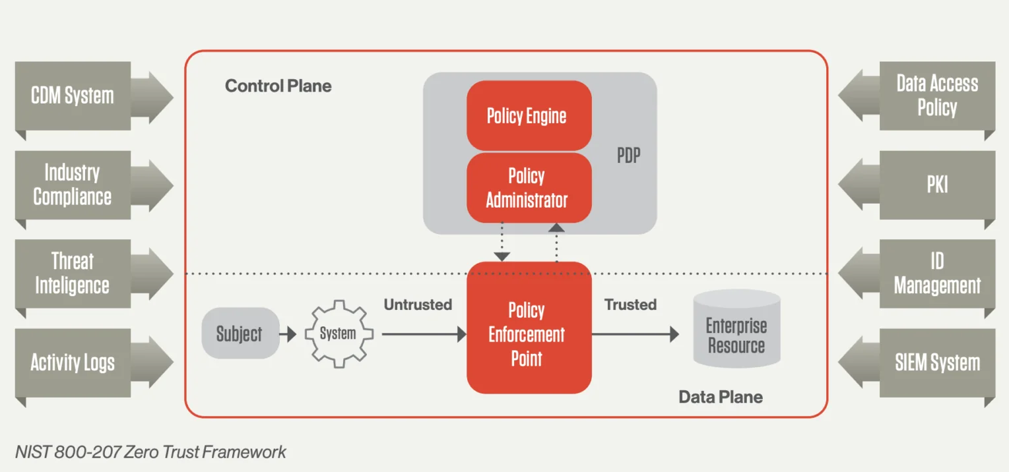

Hình 1.5. Các thành phần logic của core Zero Trust

* Mô tả các thành phần

**Công cụ chính sách (PE – Policy Engine):** Thành phần này chịu trách nhiệm về quyết định cuối cùng cấp quyền truy cập vào tài nguyên cho một chủ thể nhất định. PE sử dụng chính sách doanh nghiệp cũng như đầu vào từ các nguồn bên ngoài làm đầu vào cho công việc như cấp, từ chối hoặc thu hồi quyền truy cập vào tài nguyên. Người quản trị được ghép nối với thành phần quản trị viên chính sách. PE đưa ra, ghi lại quyết định và PA thực hiện quyết định.

**Quản trị viên chính sách (PA – Policy Administrator):** Thành phần này chịu trách nhiệm thiết lập tất cả đường truyền thông giữa chủ thể và tài nguyên Nó sẽ tạo ra bất kỳ mã thông báo xác thực và xác thực theo phiên cụ thể hoặc thông tin xác thực được khách hàng sử dụng để truy cập tài nguyên doanh nghiệp. Nó được ràng buộc chặt chẽ với PE và dựa vào quyết định cuối cùng là cho phép hoặc từ chối một phiên giao dịch. Nếu phiên được ủy quyền và yêu cầu được xác thực, PA cấu hình PEP để cho phép phiên bắt đầu. Nếu phiên bị từ chối PA báo hiệu cho PEP để ngắt kết nối. Một số triển khai có thể coi PE và PA là một dịch vụ duy nhất, ở đây nó được chia thành hai thành phần logic. PA liên lạc với PEP khi tạo đường truyền thông tin. Giao tiếp này được thực hiện thông qua giao diện điều khiển.

**Điểm thực thi chính sách (PEP – Policy Enforcement Point):** Hệ thống này chịu trách nhiệm cho phép, giám sát và cuối cùng chấm dứt các kết nối giữa chủ thể và tài nguyên doanh nghiệp. PEP liên lạc với PA để chuyển tiếp các yêu cầu và nhận các bản cập nhật chính sách từ PA. Đây là một thành phần logic duy nhất trong ZTA nhưng có thể được chia thành hai thành phần khác nhau: máy khách và phía tài nguyên hoặc một thành phần cổng thông tin duy nhất hoạt động như một người gác cổng cho các con đường giao tiếp. Ngoài ra, PEP là vùng tin cậy lưu trữ tài nguyên doanh nghiệp.

Ngoài các thành phần cốt lõi trong doanh nghiệp triển khai ZTA, một số nguồn dữ liệu cung cấp đầu vào và các quy tắc chính sách được bộ máy chính sách sử dụng khi đưa ra quyết định truy cập. Chúng có thể bao gồm:

**Hệ thống chẩn đoán và giảm thiểu liên tục (CDM System):** Thu thập thông tin về trạng thái hiện tại của tài sản doanh nghiệp và áp dụng các bản cập nhật cho cấu hình và các thành phần phần mềm. Hệ thống CDM của doanh nghiệp cung cấp cho công cụ chính sách thông tin về nội dung đưa ra yêu cầu truy cập, chẳng hạn như liệu nó có đang chạy hệ điều hành được phê duyệt và thích hợp hay không, tính toàn vẹn của các thành phần phần mềm được doanh nghiệp phê duyệt hoặc sự hiện diện của các thành phần không được phê duyệt và nội dung có bất kỳ lỗ hổng bảo mật nào đã biết hay không. Hệ thống CDM cũng chịu trách nhiệm xác định và có khả năng thực thi một tập hợp con các chính sách trên các thiết bị không thuộc doanh nghiệp hoạt động trên cơ sở hạ tầng doanh nghiệp.

**Hệ thống tuân thủ ngành (Industry Compliance System):** Điều này đảm bảo rằng doanh nghiệp vẫn tuân thủ bất kỳ chế độ quy định nào mà doanh nghiệp có thể phải tuân theo (ví dụ: FISMA, các yêu cầu về bảo mật thông tin trong ngành chăm sóc sức khỏe hoặc tài chính). Điều này bao gồm tất cả các quy tắc chính sách mà một doanh nghiệp phát triển để đảm bảo tuân thủ.

**Nguồn cấp dữ liệu thông minh về mối đe dọa (Threat Intelligence):** Điều này cung cấp thông tin từ các nguồn bên trong hoặc bên ngoài giúp bộ máy chính sách đưa ra quyết định truy cập. Đây có thể là nhiều dịch vụ lấy dữ liệu từ nội bộ và nhiều nguồn bên ngoài, cung cấp thông tin về các cuộc tấn công hoặc lỗ hổng mới được phát hiện. Điều này cũng bao gồm các lỗ hổng mới trong phần mềm, phần mềm độc hại mới được xác định và các cuộc tấn công được báo cáo vào các nội dung khác mà công cụ chính sách sẽ muốn từ chối quyền truy cập từ các nội dung đó của doanh nghiệp.

**Nhật ký hoạt động (Activity Logs):** Hệ thống doanh nghiệp này tổng hợp nhật ký tài sản, lưu lượng mạng, hành động truy cập tài nguyên và các sự kiện khác, cung cấp phản hồi theo thời gian thực về tình trạng bảo mật của hệ thống thông tin doanh nghiệp.

**Chính sách truy cập dữ liệu (Data Access Policies):** Đây là các thuộc tính, quy tắc và chính sách về quyền truy cập vào các tài nguyên của doanh nghiệp. Bộ quy tắc này có thể được mã hóa (thông qua giao diện quản lý) hoặc được tạo động bởi công cụ chính sách. Các chính sách này là điểm khởi đầu để cấp quyền truy cập vào tài nguyên vì chúng cung cấp các đặc quyền truy cập cơ bản cho các tài khoản và ứng dụng dịch vụ trong doanh nghiệp. Các chính sách này phải dựa trên vai trò, sứ mệnh và nhu cầu của tổ chức.

**Cơ sở hạ tầng khóa công khai doanh nghiệp (PKI):** Hệ thống này chịu trách nhiệm tạo và ghi nhật ký các chứng chỉ do doanh nghiệp cấp cho các tài nguyên, đối tượng, dịch vụ và ứng dụng. Điều này cũng bao gồm hệ sinh thái tổ chức phát hành chứng chỉ toàn cầu và PKI Liên bang, có thể được tích hợp hoặc không với PKI của doanh nghiệp. Đây cũng có thể là PKI không được xây dựng dựa trên chứng chỉ X.509.

**Hệ thống quản lý ID (ID Management System):** Hệ thống này chịu trách nhiệm tạo, lưu trữ và quản lý tài khoản người dùng doanh nghiệp và hồ sơ nhận dạng. Hệ thống này chứa thông tin chủ thể cần thiết (ví dụ: tên, địa chỉ email, chứng chỉ) và các đặc điểm khác của doanh nghiệp như vai trò, thuộc tính truy cập và tài sản được giao. Hệ thống này thường sử dụng các hệ thống khác (chẳng hạn như PKI) cho các tạo tác được liên kết với tài khoản người dùng.

**Hệ thống quản lý sự kiện và thông tin bảo mật (SIEM):** Hệ thống này thu thập thông tin trung tâm để phân tích sau này. Dữ liệu này sau đó được sử dụng để tinh chỉnh các chính sách và cảnh báo về các cuộc tấn công có thể xảy ra đối với tài sản của doanh nghiệp.

* Luồng hoạt động của kiến trúc

|  |  |  |
| --- | --- | --- |
| **Bước** | **Mô tả hoạt động** | **Chi tiết** |
| 1 | Chặn và kiểm tra tại PEP | **Điểm thực thi chính sách (PEP)** chặn yêu cầu này và chuyển tiếp thông tin liên quan đến **chủ thể, thiết bị** và **ngữ cảnh truy cập** đến **bộ máy chính sách (PE)** để đánh giá |
| 2 | Đánh giá chính sách | **Bộ máy chính sách (PE)**, với sự hỗ trợ của **quản trị viên chính sách (PA),** thu thập thông tin từ các nguồn dữ liệu liên quan như: CDM System, Threat Intelligence, Activity Logs, Industry Compliance, ID Management và so sánh chúng với chính sách truy cập dữ liệu của doanh nghiệp và các quy tắc tuân thủ đã định |
| 3 | Ra quyết định | **PE** xác định xem yêu cầu truy cập có được **cho phép** hay **từ chối**, dựa trên mức độ tin cậy của chủ thể và thiết bị cũng như ngữ cảnh truy cập hiện tại |
| 4 | Thực thi quyết định | Quyết định của PE được chuyển cho **PA**, sau đó **PA chỉ thị cho PEP** thực thi – tức là **cho phép phiên truy cập** hoặc **chấm dứt kết nối** |
| 5 | Giám sát liên tục | Toàn bộ quá trình truy cập, các phiên giao tiếp và mọi hoạt động liên quan đều được giám sát liên tục. Các nhật ký hoạt động được gửi đến hệ thống quản lý sự kiện và thông tin bảo mật (SIEM) để phân tích, phát hiện mối đe dọa và tinh chỉnh chính sách trong tương lai |

Nhìn chung, mô hình Zero Trust không chỉ là một khuôn khổ kỹ thuật mà còn là một triết lý bảo mật toàn diện, yêu cầu xác minh liên tục và không tin cậy mặc định. Với việc tích hợp các thành phần cốt lõi như Policy Engine, Policy Administrator, Policy Enforcement Point cùng các nguồn dữ liệu thông minh, Zero Trust mang lại khả năng phòng thủ sâu sắc và linh hoạt, giúp các tổ chức bảo vệ tài sản số một cách hiệu quả nhất trong môi trường hoạt động ngày càng phân tán và phức tạp. Việc áp dụng các nguyên tắc Zero Trust sẽ là nền tảng vững chắc cho chiến lược an toàn thông tin của doanh nghiệp trong tương lai.

* 1. **Kết luận chương 1**

Như vậy, Chương 1 đã trình bày tổng quan về quản lý thiết bị đầu cuối và tuân thủ bảo mật trong doanh nghiệp. Thiết bị đầu cuối không chỉ là công cụ hỗ trợ công việc mà còn là một trong những điểm yếu dễ bị khai thác nhất, góp phần mở rộng bề mặt tấn công của tổ chức. Việc thiếu các biện pháp quản lý và bảo vệ có thể dẫn đến rủi ro nghiêm trọng về an toàn thông tin, gián đoạn hoạt động và mất mát dữ liệu.

Để đối phó với những rủi ro này, quản lý thiết bị đầu cuối đóng vai trò then chốt, giúp giám sát, kiểm soát và bảo vệ toàn bộ tài sản số trong doanh nghiệp. Các giải pháp MDM, EMM và UEM đã được phát triển nhằm hỗ trợ quản lý tập trung, triển khai bản vá, thực thi chính sách bảo mật và đảm bảo tính tuân thủ. Đồng thời, tuân thủ bảo mật được nhấn mạnh qua ba khía cạnh quan trọng: quản lý thiết bị đầu cuối, cập nhật và vá lỗ hổng cũng như thực thi chính sách tổ chức.

Những cơ sở lý thuyết và nguyên tắc này tạo nên nền móng quan trọng cho việc nghiên cứu và ứng dụng các giải pháp thực tiễn nhằm quản lý thiết bị đầu cuối hiệu quả hơn. Trong các chương tiếp theo, đồ án sẽ tập trung vào việc triển khai và ứng dụng MicroMDM – một giải pháp quản lý thiết bị đầu cuối mã nguồn mở nhằm minh chứng cho các lý thuyết đã trình bày và đề xuất hướng tiếp cận phù hợp cho doanh nghiệp.

# CHƯƠNG II. NGHIÊN CỨU GIẢI PHÁP MICROMDM TRONG QUẢN LÝ THIẾT BỊ

Chương 2 đi sâu nghiên cứu về giải pháp quản lý thiết bị di động, đặc biệt tập trung vào giải pháp mã nguồn mở MicroMDM. Chương bắt đầu bằng việc giới thiệu, cách thức hoạt động và kiến trúc cơ bản của nó. Mô tả các tính năng nổi bật của một hệ thống MDM và so sánh các giải pháp MDM tiêu biểu trên thị trường như Microsoft Intune, Jamf Pro. Phần trọng tâm của chương dành để giới thiệu chi tiết về MicroMDM và các thành phần cốt lõi. Cuối cùng, chương sẽ phân tích cơ chế hoạt động cụ thể của MicroMDM, từ quy trình xin cấp chứng chỉ APNs đến vận hành quản lý thiết bị chi tiết qua các sơ đồ đăng ký và quản lý.

* 1. **Giới thiệu về giải pháp MDM** 
     1. *Khái niệm MDM*

MDM (Mobile Device Management) là một giải pháp toàn diện giúp các tổ chức quản lý, giám sát và bảo vệ các thiết bị di động, bao gồm điện thoại thông minh, máy tính bảng, laptop... MDM không đơn thuần là một phần mềm mà là sự kết hợp giữa phần mềm, quy trình và chính sách bảo mật, cho phép doanh nghiệp triển khai, kiểm soát và bảo vệ tài sản số trên các thiết bị di động.

Thông qua MDM, tổ chức có thể quản lý toàn bộ vòng đời của thiết bị, từ việc đăng ký, cấu hình, triển khai ứng dụng đến giám sát và bảo vệ dữ liệu quan trọng, bất kể thiết bị đó thuộc sở hữu doanh nghiệp hay là thiết bị cá nhân của nhân viên.

* + 1. *Cách thức hoạt động của MDM*

MDM hoạt động dựa trên hai thành phần chính: tác nhân MDM (MDM Agent) được cài đặt trên thiết bị và máy chủ MDM thường đặt trên đám mây, tại chỗ hoặc cả hai. Quản trị viên CNTT có thể triển khai các chính sách bảo mật và cấu hình từ bảng điều khiển tập trung. Lệnh từ bảng điều khiển sẽ được gửi đến máy chủ và đẩy xuống thiết bị thông qua tác nhân MDM.

MDM tự động hóa việc quản lý chính sách, cho phép thiết lập các quy định như yêu cầu mật khẩu mạnh, mã hóa dữ liệu thiết bị hoặc cấm cài đặt ứng dụng không mong muốn mà không cần người dùng can thiệp thủ công. Nó cũng hỗ trợ phân phối và cập nhật ứng dụng doanh nghiệp, đồng thời kiểm soát quyền truy cập linh hoạt. Đặc biệt, trong môi trường BYOD (Bring Your Own Device), MDM giúp duy trì quyền riêng tư cho nhân viên bằng cách tạo ra một không gian làm việc riêng biệt, tách biệt dữ liệu công việc khỏi dữ liệu cá nhân, đảm bảo chỉ dữ liệu công việc được quản lý và bảo mật.

* + 1. *Tính năng nổi bật của MDM*

Để đạt được hiệu quả tối ưu từ hệ thống MDM, các doanh nghiệp cần chú trọng đến các tính năng cốt lõi cũng như áp dụng các nguyên tắc quản lý phù hợp.

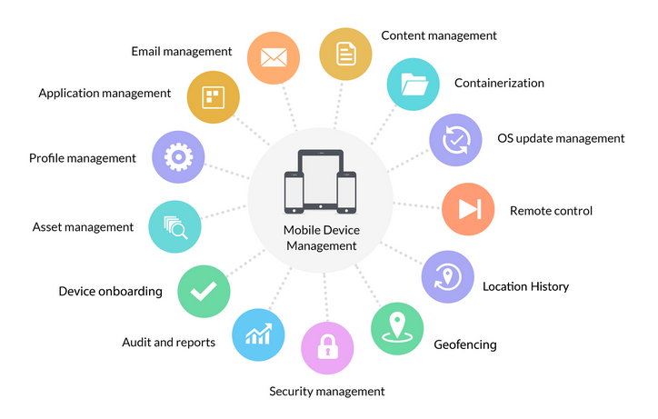

Hình 2.1. Các tính năng nổi bật của MDM

Trong quá trình triển khai, các tính năng phổ biến và thiết yếu của MDM bao gồm:

* Email management: Quản lý tài khoản email doanh nghiệp trên thiết bị, đảm bảo dữ liệu email được bảo mật
* Application management: Triển khai, cập nhật và kiểm soát quyền sử dụng ứng dụng trên thiết bị
* Profile management: Quản lý cấu hình thiết bị, bao gồm các chính sách bảo mật và quyền truy cập dữ liệu
* Asset management: Theo dõi và quản lý toàn bộ danh mục thiết bị trong tổ chức
* Device onboarding: Đăng ký thiết bị mới vào hệ thống MDM, thiết lập cấu hình và quyền truy cập
* Audit and reports: Giám sát hoạt động của thiết bị và tạo báo cáo để đánh giá tuân thủ chính sách
* Security management: Bảo vệ thiết bị khỏi rủi ro bảo mật, bao gồm khả năng xóa dữ liệu từ xa
* Geofencing & Location History: Theo dõi vị trí thiết bị và quản lý truy cập dựa trên vị trí địa lý
* Remote control: Điều khiển thiết bị từ xa khi cần hỗ trợ, xử lý sự cố
* OS update management: Cập nhật hệ điều hành và các bản vá bảo mật
* Containerization & Content management: Tách dữ liệu doanh nghiệp ra khỏi dữ liệu cá nhân và quản lý nội dung
  + 1. *Kiến trúc cơ bản của MDM*

Để xây dựng một hệ thống MDM hiệu quả, việc hiểu rõ kiến trúc của nó là điều tối quan trọng. Một kiến trúc vững chắc giúp doanh nghiệp linh hoạt trong quá trình triển khai, mở rộng và duy trì hệ thống quản lý thiết bị di động.

1. **Thành phần chính của kiến trúc MDM**

Kiến trúc MDM về cơ bản gồm ba thành phần chính:

* **Máy chủ MDM**: Đây là trung tâm điều hành, nơi quản trị viên cấu hình chính sách, giám sát tình trạng thiết bị và phân tích dữ liệu
* **Tác nhân MDM**: Phần mềm được cài đặt trực tiếp trên thiết bị (ví dụ: thông qua Profile Configuration trên iOS hoặc Android Enterprise trên Android). Tác nhân này có nhiệm vụ thực thi các chính sách được đưa ra, gửi dữ liệu về máy chủ và tương tác với hệ điều hành của thiết bị để áp dụng các cài đặt
* **Giao diện Quản lý**: Là hệ thống giao diện thân thiện, cung cấp cho quản trị viên khả năng dễ dàng cấu hình chính sách, theo dõi trạng thái thiết bị (như tình trạng tuân thủ, lịch sử hoạt động) và đưa ra quyết định quản lý

Ngoài ra, hệ thống MDM thường bao gồm các thành phần bổ sung như: API tích hợp để liên kết với các hệ thống doanh nghiệp khác (ví dụ: Active Directory để tự động quản lý người dùng), hệ thống bảo vệ mối đe dọa di động giúp phát hiện và ngăn chặn phần mềm độc hại, dịch vụ định vị và các giải pháp sao lưu dữ liệu để đảm bảo an toàn thông tin.

1. **Mô hình triển khai của kiến trúc MDM**

Trong thực tiễn, có ba mô hình triển khai chủ đạo của kiến trúc MDM là triển khai trên đám mây (Cloud-based MDM), triển khai tại chỗ (On-premise MDM) và triển khai kết hợp (Hybrid MDM). Mỗi mô hình mang những đặc điểm, lợi ích và hạn chế riêng, phù hợp với từng bối cảnh và nhu cầu khác nhau của tổ chức.

* **Triển khai trên đám mây (Cloud-based MDM):** Được ưa chuộng bởi tính linh hoạt, dễ mở rộng và chi phí ban đầu thấp hơn. Doanh nghiệp chỉ cần đăng ký dịch vụ và quản lý qua trình duyệt web, không phải lo lắng về phần cứng hay hạ tầng kỹ thuật
* **Triển khai tại chỗ (On-premise MDM):** Thường dành cho các tổ chức có yêu cầu cao về bảo mật, quy mô lớn hoặc tuân thủ các quy định pháp luật nghiêm ngặt. Trong mô hình này, doanh nghiệp tự quản lý máy chủ và dữ liệu tại trung tâm của mình, mang lại quyền kiểm soát tối đa
* **Triển khai kết hợp (Hybrid MDM):** Kết hợp các yếu tố của cả mô hình triển khai tại chỗ và dựa trên đám mây mang lại sự cân bằng giữa khả năng kiểm soát và tính linh hoạt. Trong một triển khai kết hợp, một số thành phần của giải pháp MDM được đặt trên máy chủ của tổ chức, trong khi các thành phần khác được quản lý trên đám mây. Hybrid MDM đặc biệt có lợi cho các tổ chức có yêu cầu cụ thể về bảo mật, tuân thủ nhưng vẫn muốn có sự linh hoạt để quản lý thiết bị từ xa. Nó cũng cho phép các doanh nghiệp chuyển đổi dần sang mô hình dựa trên đám mây theo tốc độ của riêng họ

Bảng 2.1. Bảng so sánh các mô hình triển khai MDM

|  |  |  |  |
| --- | --- | --- | --- |
| **Tiêu chí** | **Cloud-based** | **On-premise** | **Hybrid** |
| Chi phí | Chi phí ban đầu thấp (không cần mua máy chủ) | Chi phí đầu tư ban đầu lớn (máy chủ, hạ tầng, license) | Chi phí tiềm ẩn cao hơn do cần duy trì cơ sở hạ tầng kép |
| Kiểm soát & Bảo mật | Phụ thuộc bên thứ ba, rủi ro bảo mật (quyền riêng tư, rò rỉ dữ liệu) | Kiểm soát tối đa, bảo mật cao (phù hợp ngân hàng, chính phủ), hỗ trợ tuân thủ pháp luật (lưu trữ dữ liệu trong nước) | Kết hợp khả năng kiểm soát của mô hình tại chỗ với tính linh hoạt của đám mây |
| Vận hành & Bảo trì | Cập nhật tự động (nhà cung cấp chịu trách nhiệm), triển khai nhanh chóng | Đòi hỏi đội ngũ IT chuyên môn để vận hành, cập nhật và bảo trì | Phức tạp để quản lý, yêu cầu tích hợp giữa các thành phần |
| Khả năng tùy chỉnh | Giới hạn tùy chỉnh (khó điều chỉnh sâu) | Tùy chỉnh linh hoạt (điều chỉnh, tích hợp theo nhu cầu riêng) | Cho phép tạo ra các giải pháp tùy chỉnh đáp ứng nhu cầu kinh doanh |

* + 1. *Các giải pháp MDM tiêu biểu*

Qua các nội dung về khái niệm, chức năng, kiến trúc và tính năng nổi bật đã được trình bày, có thể thấy MDM giữ vai trò quan trọng trong việc quản lý thiết bị di động tại doanh nghiệp. Để hiện thực hóa điều đó, nhiều giải pháp MDM đã ra đời, trong đó ba đại diện tiêu biểu là Microsoft Intune (đa nền tảng trong hệ sinh thái Microsoft), Jamf Pro (tối ưu cho thiết bị Apple) và MicroMDM (giải pháp mã nguồn mở, linh hoạt).

1. **Microsoft Intune**

Microsoft Intune là một phần trong bộ **Microsoft Endpoint Manager**, nổi bật nhờ khả năng tích hợp với **Azure Active Directory** và **Microsoft 365**. Intune quản lý toàn diện thiết bị iOS, Android, Windows và macOS. Các tính năng chính gồm: triển khai ứng dụng và bản vá, áp dụng chính sách bảo mật, kiểm soát truy cập dựa trên điều kiện và hỗ trợ mô hình **Zero Trust**. Ưu điểm của Intune là tích hợp chặt chẽ trong hạ tầng Microsoft, dễ triển khai cho các doanh nghiệp đã dùng Office 365. Tuy nhiên, chi phí khá cao và thiếu linh hoạt nếu tổ chức sử dụng nhiều nền tảng ngoài Microsoft.

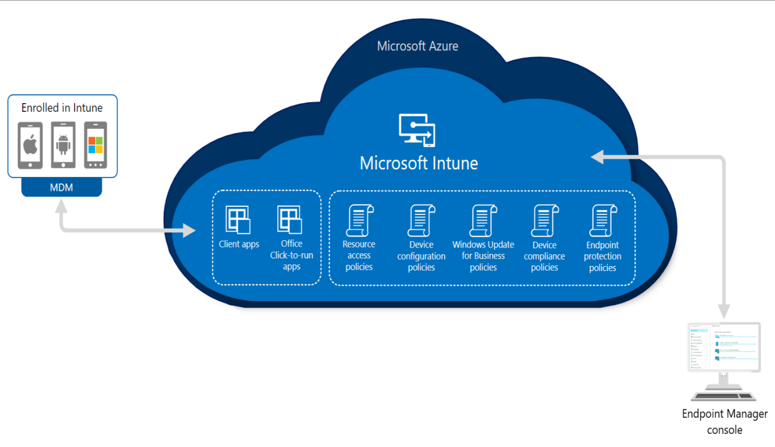

Hình 2.2. Microsoft Intune

1. **Jamf Pro**

Jamf Pro là giải pháp chuyên biệt cho hệ sinh thái Apple (iOS, iPadOS, macOS, tvOS). Công cụ này được ưa chuộng trong giáo dục, doanh nghiệp sáng tạo và môi trường IT chỉ dùng Apple. Jamf Pro hỗ trợ Zero-Touch Deployment, quản lý ứng dụng từ App Store, tích hợp Apple School Manager và Apple Business Manager. Điểm mạnh là khả năng tối ưu tuyệt đối cho thiết bị Apple và dễ sử dụng. Nhược điểm là chỉ hỗ trợ Apple, nên hạn chế trong môi trường đa nền tảng.



Hình 2.3. Jamf Pro

1. **MicroMDM**

MicroMDM là một giải pháp MDM mã nguồn mở được phát triển bằng ngôn ngữ Go, tập trung vào hệ sinh thái Apple. Khác với Intune hay Jamf Pro vốn là giải pháp thương mại, MicroMDM hướng đến sự tối giản, linh hoạt và tự chủ trong triển khai. Nó cung cấp các API mở cho phép quản trị viên tự động hóa quản lý thiết bị, triển khai cấu hình, phân phối chứng chỉ và giám sát bảo mật. Ưu điểm lớn nhất của MicroMDM là miễn phí bản quyền và dễ tùy biến, phù hợp cho nghiên cứu, thử nghiệm hoặc tổ chức muốn kiểm soát hạ tầng mà không phụ thuộc nhà cung cấp. Nhược điểm là thiếu giao diện quản lý trực quan so với giải pháp thương mại, cần kỹ năng kỹ thuật cao để triển khai.



Hình 2.4. MicroMDM

Bảng 2.2. Bảng so sánh các giải pháp MDM tiêu biểu

|  |  |  |  |
| --- | --- | --- | --- |
| **Tiêu chí** | **Microsoft Intune** | **Jamf Pro** | **MicroMDM** |
| **Nền tảng hỗ trợ** | iOS, Android, Windows, macOS | iOS, macOS, iPadOS, tvOS | iOS, macOS, iPadOS, tvOS |
| **Triển khai** | Azure Cloud | Cloud & On-premise | On-premise (mã nguồn mở, tự quản lý) |
| **Điểm mạnh** | Tích hợp Microsoft 365, Azure AD, Zero Trust | Tối ưu cho Apple, dễ sử dụng | Mã nguồn mở, miễn phí, linh hoạt |
| **Điểm hạn chế** | Chi phí cao, phụ thuộc Microsoft | Chỉ hỗ trợ Apple, không đa nền tảng | Thiếu giao diện GUI, cần kỹ thuật |
| **Đối tượng phù hợp** | Doanh nghiệp đã dùng Microsoft 365 | Trường học, doanh nghiệp Apple-only | Nghiên cứu, tổ chức cần tự chủ hạ tầng |

Qua việc phân tích các giải pháp MDM tiêu biểu, có thể nhận thấy mỗi sản phẩm đều có ưu điểm riêng nhưng cũng tồn tại những hạn chế nhất định, đặc biệt là về chi phí bản quyền và khả năng tùy biến. Để khắc phục những hạn chế này đồng thời phù hợp với mục tiêu triển khai thử nghiệm trong khuôn khổ đồ án thì giải pháp MicroMDM được lựa chọn làm giải pháp nghiên cứu chính.

* 1. **Giới thiệu về MicroMDM**
     1. *Khái niệm MicroMDM*

MicroMDM là một giải pháp MDM mã nguồn mở dành riêng cho hệ sinh thái Apple (iPhone, iPad, macOS). MicroMDM là một máy chủ web có chức năng xử lý các kết nối từ thiết bị Apple và cung cấp một API web đã được xác thực, cho phép quản trị viên hoặc các dịch vụ liên quan thực hiện các thao tác quản lý và tương tác với các thiết bị đã được đăng ký.

MicroMDM được viết bằng ngôn ngữ Golang, giao tiếp với thiết bị Apple thông qua giao thức APNs (Apple Push Notification service) và cho phép quản trị viên quản lý tập trung các thiết bị trong tổ chức.

* + 1. *Các thành phần chính của MicroMDM*

MicroMDM được thiết kế theo mô hình máy chủ – khách (server-client), trong đó máy chủ MicroMDM đóng vai trò trung tâm quản lý, còn các thiết bị iOS/macOS là đối tượng được quản lý. Kiến trúc này dựa hoàn toàn trên chuẩn MDM (Mobile Device Management) của Apple, cho phép tương thích tốt với hạ tầng sẵn có.

Các thành phần chính trong kiến trúc MicroMDM gồm:

1. **Máy chủ MicroMDM (MicroMDM Server)**

Máy chủ MicroMDM đóng vai trò là thành phần trung tâm và cốt lõi của toàn bộ hệ thống quản lý thiết bị. Đây chính là nơi tiếp nhận yêu cầu từ quản trị viên, giao tiếp với dịch vụ APNs để “đánh thức” thiết bị, đồng thời duy trì kênh liên lạc trực tiếp với các thiết bị iPhone, iPad, hay macOS đã được ghi danh. Máy chủ MicroMDM chịu trách nhiệm quản lý hàng đợi lệnh, phân phối các hồ sơ cấu hình, xử lý phản hồi từ thiết bị và đảm bảo các giao tiếp đều diễn ra an toàn thông qua cơ chế mã hóa TLS và xác thực bằng chứng chỉ số.

Bên cạnh đó, MicroMDM Server còn cung cấp giao diện quản trị dưới dạng REST API và công cụ dòng lệnh mdmctl, cho phép quản trị viên dễ dàng gửi lệnh, triển khai chính sách hoặc thu thập thông tin về trạng thái tuân thủ của thiết bị. Với đặc điểm được viết bằng ngôn ngữ Go, máy chủ MicroMDM gọn nhẹ, dễ triển khai trên các hệ điều hành phổ biến như Linux hoặc trong Docker container, đồng thời hỗ trợ tích hợp linh hoạt với các hệ thống khác thông qua webhook.

Nhờ vậy, MicroMDM Server được xem như “bộ não” của toàn bộ hệ thống MDM, điều phối mọi hoạt động quản lý và bảo mật thiết bị đầu cuối trong doanh nghiệp.

1. **Công cụ dòng lệnh mdmctl**

mdmctllà tiện ích đi kèm với MicroMDM, được thiết kế để hỗ trợ quản trị viên trong việc vận hành và kiểm soát toàn bộ hệ thống MDM thông qua các câu lệnh đơn giản. Đây là công cụ chính để tương tác với máy chủ MicroMDM, cho phép thực hiện các tác vụ quan trọng như tạo và quản lý chứng chỉ, gửi lệnh đến thiết bị, phân phối hồ sơ cấu hình hoặc theo dõi trạng thái của các thiết bị đã được ghi danh. Với mdmctl, quản trị viên có thể dễ dàng đăng ký thiết bị mới, kiểm tra thông tin phần cứng và phần mềm, khóa hoặc xóa dữ liệu từ xa, cũng như cài đặt ứng dụng hoặc chứng chỉ cần thiết.

Ngoài ra, công cụ này còn hỗ trợ việc tự động hóa thông qua script, giúp tích hợp MicroMDM vào các quy trình quản trị hoặc hệ thống bảo mật hiện có. Nhờ khả năng hoạt động trực tiếp trên dòng lệnh, mdmctl mang lại sự linh hoạt cao, đặc biệt hữu ích trong các môi trường nghiên cứu, thử nghiệm hoặc khi cần triển khai nhanh các chính sách quản lý thiết bị hàng loạt.

1. **APNs (Apple Push Notification Service)**

Apple Push Notification service (APNs) là dịch vụ điện toán đám mây do Apple cung cấp, giữ vai trò trung gian không thể thiếu trong cơ chế hoạt động của MicroMDM. Trong hệ thống MDM, máy chủ MicroMDM không thể trực tiếp duy trì kết nối liên tục với thiết bị iPhone, iPad hoặc macOS mà thay vào đó sử dụng APNs để “đánh thức” thiết bị mỗi khi có lệnh quản lý mới. Khi quản trị viên gửi lệnh qua MicroMDM, máy chủ sẽ truyền tín hiệu đến APNs. Từ đó, APNs chuyển tiếp thông báo đến thiết bị đích, buộc thiết bị kết nối trở lại máy chủ MDM để nhận lệnh chi tiết. Cơ chế này giúp giảm tải cho máy chủ, tối ưu băng thông, đồng thời đảm bảo rằng các thiết bị luôn có thể được quản lý từ xa, ngay cả khi chúng không kết nối trực tiếp với mạng nội bộ của doanh nghiệp.

Để sử dụng APNs, quản trị viên cần có chứng chỉ Push Certificate hợp lệ do Apple cấp, cho phép MicroMDM xác thực và gửi thông điệp qua hệ thống của Apple một cách an toàn. Nhờ vào vai trò này, APNs được xem như “cầu nối” quan trọng giữa MicroMDM và các thiết bị đầu cuối, bảo đảm mọi thông tin điều khiển đều được chuyển đến đúng thiết bị, kịp thời và đáng tin cậy.

Ưu điểm nổi bật của APNs:

* Độ tin cậy cao
* Tốc độ phản hồi nhanh
* Khả năng hoạt động xuyên suốt trên toàn cầu nhờ hạ tầng của Apple

Nhược điểm lớn nhất là hệ thống MDM hoàn toàn phụ thuộc vào APNs, đồng nghĩa với việc nếu dịch vụ này gặp sự cố hoặc thiết bị không có kết nối Internet thì các lệnh quản lý sẽ không được chuyển đến ngay lập tức.

1. **Thiết bị đầu cuối**

Thiết bị đầu cuối chính là các iPhone, iPad hoặc máy Mac được đăng ký và quản lý bởi hệ thống MicroMDM. Đây là đối tượng trung tâm trong toàn bộ mô hình MDM, bởi mọi lệnh cấu hình, chính sách bảo mật hay thao tác quản trị đều hướng đến các thiết bị này. Trước khi được quản lý, mỗi thiết bị phải trải qua quy trình đăng ký (enrollment) để cài đặt chứng chỉ và thiết lập một kênh tin cậy với máy chủ MDM, bảo đảm rằng mọi giao tiếp sau đó đều được xác thực và mã hóa.

Khi quản trị viên phát hành lệnh, thiết bị sẽ được APNs đánh thức, kết nối về máy chủ MicroMDM và nhận các chỉ thị như cài đặt cấu hình Wi-Fi, phân phối ứng dụng, đặt mật khẩu phức tạp hoặc khóa thiết bị từ xa. Ngoài ra, thiết bị đầu cuối còn có trách nhiệm phản hồi trạng thái thực thi lệnh, cho phép quản trị viên giám sát mức độ tuân thủ và phát hiện kịp thời các rủi ro bảo mật.

Ưu điểm của cơ chế này là đảm bảo tính tập trung và nhất quán trong quản lý, giúp doanh nghiệp dễ dàng áp đặt chính sách đồng bộ trên hàng trăm hay hàng nghìn thiết bị. Tuy nhiên, hạn chế đi kèm là nếu thiết bị không duy trì kết nối mạng hoặc bị người dùng cố tình gỡ bỏ cấu hình quản lý, khả năng kiểm soát từ xa sẽ bị suy giảm đáng kể.

* 1. **Cơ chế hoạt động của MicroMDM**

Cơ chế hoạt động của MicroMDM có thể được nhìn nhận qua hai thành phần cốt lõi, đó là **cơ chế xin cấp chứng chỉ APNs** và **cơ chế vận hành quản lý thiết bị.** Hai thành phần này có mối quan hệ bổ trợ cho nhau, trong đó cơ chế xin cấp chứng chỉ APNs đóng vai trò như bước khởi tạo và hợp thức hóa quyền giao tiếp giữa máy chủ MicroMDM với hạ tầng dịch vụ của Apple, còn cơ chế vận hành quản lý thiết bị thể hiện toàn bộ vòng đời trao đổi thông tin và thực thi lệnh quản trị giữa thiết bị đầu cuối với hệ thống.

* + 1. *Cơ chế xin cấp chứng chỉ APNs*

Cơ chế xin cấp chứng chỉ APNs là một quy trình bắt buộc để một hệ thống quản lý thiết bị di động có thể giao tiếp với các thiết bị Apple. Để sử dụng kênh này, máy chủ MDM cần có chứng chỉ APNs do Apple cấp, chứng chỉ này xác nhận danh tính hợp pháp của tổ chức triển khai và đảm bảo mọi thông điệp gửi đi đều được Apple chứng thực.

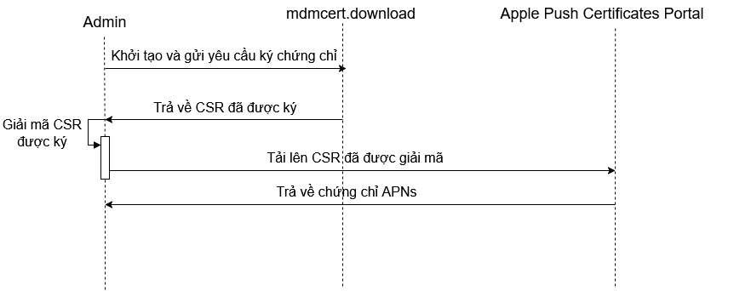

Hình 2.5. Cơ chế xin cấp chứng chỉ APNs

* Các thành phần chính tham gia bao gồm:
  + **Admin**: Người chịu trách nhiệm khởi tạo yêu cầu, thực hiện tải lên/tải xuống các tệp chứng chỉ và cấu hình vào hệ thống
  + **mdmcert.download**: Một dịch vụ trung gian hỗ trợ giải mã và xử lý CSR, giúp đơn giản hóa quy trình xin chứng chỉ APNs cho MicroMDM. Điểm quan trọng là dịch vụ này được **Apple công nhận và cho phép hoạt động như một bên trung gian** trong quy trình phát hành chứng chỉ, nhờ đó đảm bảo tính hợp lệ và an toàn khi đưa CSR vào hệ thống của Apple
  + **Apple Push Certificates Portal**: Cổng chính thức của Apple cho phép các tổ chức gửi CSR, xác thực và nhận chứng chỉ APNs đã ký. Đây là bước quan trọng để MicroMDM có thể được Apple công nhận và kết nối hợp lệ với APNs
* Các bước xin cấp chứng chỉ APNs
  + Bước 1: Khởi tạo và gửi yêu cầu ký chứng chỉ (CSR)

Công cụ dòng lệnh mdmctl sử dụng tùy chọn mdmcert.download dùng để chỉ định tải xuống, trong đó:

* -new: Yêu cầu tạo 1 CSR mới
* -email="AT180526@actvn.edu.vn": Chỉ định địa chỉ email được sử dụng để nhận được chứng chỉ đã ký từ mdmcert.download

./mdmctl mdmcert.download -new email="AT180526@actvn.edu.vn”

Lúc này công cụ mdmctl sẽ tự động tạo ra bốn tệp tin cục bộ, chia thành hai nhóm chính với các mục đích khác nhau.

* Nhóm 1: Cặp khóa dùng cho quá trình trao đổi an toàn với dịch vụ mdmcert.download
* mdmcert.download.pki.crt: Khóa công khai được gửi tới mdmcert.download với mục đích mã hóa lại tệp .p7 trước khi gửi đến email
* mdmcert.download.pki.key: Khóa bí mật được tạo ra có chức năng giải mã tệp .p7 được mdmcert.download gửi qua email
* Nhóm 2: Cặp khóa phục vụ cho việc đăng ký và sử dụng dịch vụ Apple Push Notification Service (APNs)
* mdmcert.download.push.key: Khóa bí mật APNs được sử dụng cùng với chứng chỉ APNs do Apple cấp để ký và xác thực mọi thông báo đẩy gửi đến máy chủ Apple
* mdmcert.download.push.csr: Đây là yêu cầu ký chứng chỉ, chứa khóa công khai và thông tin định danh của tổ chức. Tệp này sẽ được gửi đến mdmcert.download để được ký bởi nhà cung cấp, từ đó tạo ra tệp chứng chỉ .p7

Sau khi khởi tạo các tệp khóa, công cụ mdmctl gửi tệp mdmcert.download.push.csr đến dịch vụ mdmcert.download để yêu cầu ký chứng chỉ. Dịch vụ này trước tiên sử dụng khóa riêng tư của nhà cung cấp để ký CSR, sau đó dùng khóa công khai mdmcert.download.pki.crt để mã hóa nội dung đã ký, kết quả là tệp .p7 (định dạng chứng chỉ theo chuẩn PKCS#7, dùng để gói và mã hóa các chứng chỉ hoặc dữ liệu ký số).

* Bước 2: Trả về CSR đã được ký

Sau khi CSR được ký bởi nhà cung cấp và mã hóa, tệp kết quả sẽ được gửi an toàn đến địa chỉ email đã đăng ký ở Bước 1.

* Bước 3: Giải mã CSR được ký

Lúc này mdmctl sẽ sử dụng mdmcert.download.pki.key để giải mã tệp .p7. Kết quả thu được là tệp mdmcert.download.push.req được tạo ra, bên trong chứa một số chứng chỉ quan trọng:

* PushCertRequestCSR: Chứa nội dung của mdmcert.download.push.csr
* PushCertCertificateChain: Chứa chuỗi chứng chỉ chứng minh được cấp bởi mdmcert.download
* PushCertSignature: Khóa bí mật của mdmcert.download được sử dụng để ký vào nội dung của PushCertRequestCSR

./mdmctl mdmcert.download -decrypt=mdm_signed_request.pslist.b64.p7

* Bước 4: Tải lên CSR đã được giải mã

Thực hiện tải tệp mdmcert.download.push.req lên Apple Push Certificates Portal (APCP) – cổng chính thức của Apple để cấp chứng chỉ đẩy cho các MDM Server. Lúc này APCP thực hiện 2 công việc:

* Sử dụng khóa công khai của mdmcert.download để xác minh chữ ký
* Apple thực hiện ký lên CSR được gửi lên
* Bước 5: Trả về chứng chỉ APNs

Sau khi hoàn thành việc xác thực và ký chứng chỉ đẩy thì Apple sẽ trả về chứng chỉ APNs có dạng MDM_JessePeterSon_Certificate.pem – chứng chỉ này cho phép gửi Push Notification tới thiết bị để gửi lệnh.

* + 1. *Cơ chế vận hành quản lý thiết bị*

Để có cái nhìn tổng quan về quy trình quản lý thiết bị Apple trong môi trường doanh nghiệp, sơ đồ dưới đây minh họa chi tiết cách thức tương tác giữa máy chủ MicroMDM, dịch vụ APNs và thiết bị Apple. Đây là một phần quan trọng trong kiến trúc hệ thống MDM, giúp đảm bảo việc cấu hình, kiểm soát và bảo mật thiết bị được thực hiện một cách tự động và hiệu quả.

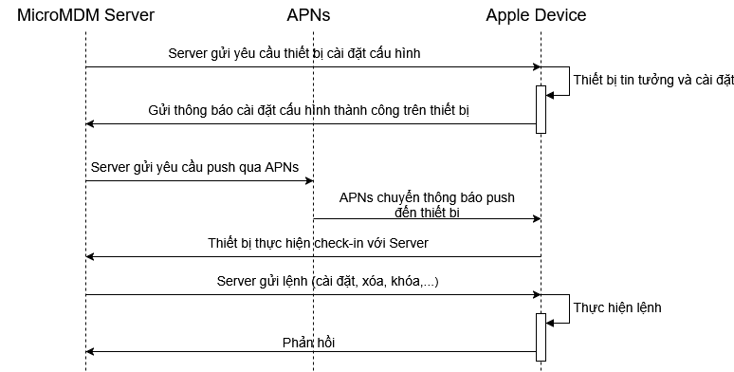

Hình 2.6. Cơ chế vận hành quản lý thiết bị

Các thành phần chính:

* + MicroMDM Server: Chịu trách nhiệm quản lý, cấu hình thiết bị; gửi yêu cầu, lệnh tới thiết bị thông qua APNs; nhận và xử lý phản hồi từ thiết bị
  + APNs: Dịch vụ trung gian giúp MicroMDM Server gửi thông báo tới thiết bị Apple
  + Apple Device: Thiết bị thuộc hệ sinh thái Apple (iPhone, iPad, MacOS); nhận, thực thi các yêu cầu cấu hình và lệnh từ MicroMDM thông qua APNs; gửi thông tin, phản hồi trạng thái cho MicroMDM Server

Thông qua các bước tuần tự, sơ đồ thể hiện rõ cách máy chủ gửi yêu cầu cấu hình đến thiết bị, thiết bị phản hồi và thực hiện lệnh, đồng thời sử dụng APNs để duy trì kết nối và truyền thông tin một cách bảo mật.

* 1. **Luồng xử lý chi tiết các hoạt động trong MicroMDM**
     1. *Đăng ký thiết bị*

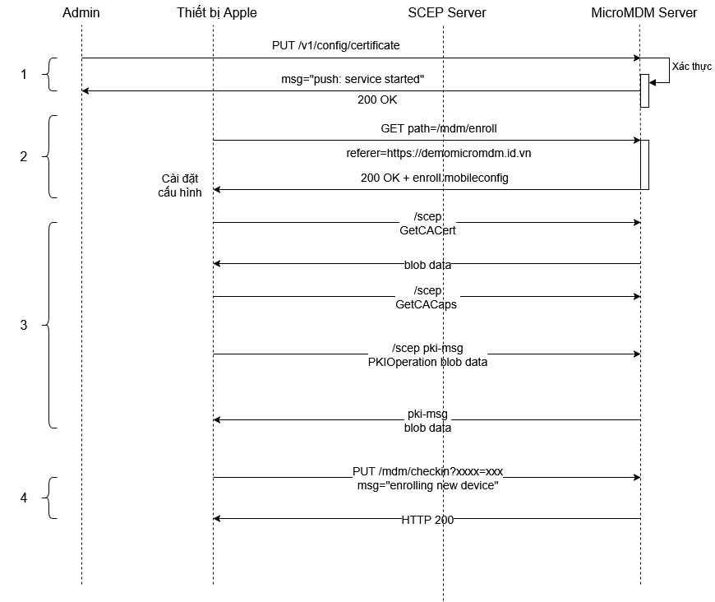

Hình 2.7. Đăng ký thiết bị

Các bước được thực hiện như sau:

* Bước 1: Tải lên chứng chỉ APNs

Trước tiên, quản trị viên sẽ tải lên chứng chỉ **APNs** cho máy chủ MicroMDM. Khi chứng chỉ được tải lên thành công qua API /v1/config/certificate, MicroMDM sẽ khởi tạo dịch vụ push và thông báo cho quản trị viên biết rằng đã sẵn sàng để giao tiếp với thiết bị.

* Bước 2: Thiết bị tải về cấu hình đăng ký thiết bị

Người dùng trên Apple Device sẽ truy cập đường dẫn https://demomicromdm.id.vn để tải về tệp cấu hình enroll.mobileconfig. Đây là một profile định dạng plist/XML chứa thông tin quan trọng như địa chỉ URL máy chủ MDM, endpoint dùng để check-in và đặc biệt là payload cấu hình SCEP. Tệp này được hệ điều hành iOS/macOS quản lý và khi người dùng chấp nhận cài đặt, thiết bị sẽ bắt đầu quá trình enroll với MicroMDM.

* Bước 3: Cấp phát chứng chỉ bằng SCEP

SCEP (Simple Certificate Enrollment Protocol) là một giao thức thuộc hệ thống PKI (Public Key Infrastructure) được thiết kế nhằm tự động hóa quá trình đăng ký và cấp phát chứng chỉ số cho các thiết bị đầu cuối, sử dụng các chuẩn mã hóa PKCS#7 và PKCS#10.SCEP được phát triển từ giao thức đăng ký chứng chỉ do **Cisco Systems** khởi xướng, hiện đã trở thành một chuẩn phổ biến được hỗ trợ rộng rãi ở cả phía **máy khách** và **máy chủ,** đồng thời được nhiều tiêu chuẩn công nghiệp khác sử dụng trong các hệ thống làm việc với chứng chỉ số.

Trong hệ thống PKI, CSR (Certificate Signing Request) hay còn gọi là yêu cầu cấp chứng chỉ, là một thông điệp được gửi từ thiết bị hoặc thực thể đến cơ quan cấp chứng chỉ (CA) nhằm xin cấp chứng chỉ số. CSR thường bao gồm khóa công khai mà chứng chỉ sẽ cấp cho, các thông tin định danh (như tên miền, tên thiết bị…) và bằng chứng xác thực, ví dụ như chữ ký số, để đảm bảo tính toàn vẹn và hợp lệ của yêu cầu. Trong quá trình xin cấp chứng chỉ, CSR được tạo ra dựa trên chuẩn PKCS#10 gồm các thành phần sau:

* certificationRequestInfo: Bao gồm thông tin định danh (tên, tổ chức,…) và khóa công khai của máy khách
* signatureAlgorithm: Thuật toán kết hợp được dùng để ký (Ví dụ: SHA-256 with RSA)
* signature: Máy khách dùng khóa bí mật của chính mình để ký vào certificationRequestInfo nhằm chứng minh rằng nó thực sự sở hữu khóa công khai mà nó gửi đi

CertificationRequest ::= SEQUENCE {

certificationRequestInfo CertificationRequestInfo,

signatureAlgorithm AlgorithmIdentifier{{ SignatureAlgorithms}},

signature BIT STRING

}

Trong quá trình chuyển tiếp yêu cầu cấp chứng chỉ (CSR) đến cơ quan cấp chứng chỉ (CA), giao thức SCEP không gửi trực tiếp gói PKCS#10 mà sẽ đóng gói nó bên trong một cấu trúc PKCS#7. PKCS#7 là một chuẩn mã hóa dùng để bảo vệ dữ liệu trong quá trình truyền, đảm bảo rằng yêu cầu chứng chỉ được xác thực đúng danh tính của thiết bị gửi và giữ nguyên tính toàn vẹn của thông tin. Cấu trúc của một PKCS#7 được mô tả như sau:

* version: Phiên bản của chuẩn
* digestAlgorithms: Thuật toán hash (ví dụ: SHA256)
* contentInfo: Nội dung được ký (chứa PKCS#10)
* certificates: Chứng chỉ đính kèm (chứa chứng chỉ của người ký)
* crls: Danh sách thu hồi (tùy chọn)
* signerInfos: Thông tin người ký

SignedData ::= SEQUENCE {

version Version,

digestAlgorithms DigestAlgorithmIdentifiers,

contentInfo ContentInfo,

certificates

[0] IMPLICIT ExtendedCertificatesAndCertificates

OPTIONAL,

crls

[1] IMPLICIT CertificateRevocationLists OPTIONAL,

signerInfos SignerInfos }

Sau khi cài đặt profile, thiết bị sẽ khởi động cơ chế SCEP để gửi yêu cầu cấp phát chứng chỉ số đến máy chủ MicroMDM SCEP CA. MicroMDM SCEP CA là thành phần tích hợp trong MicroMDM, đóng vai trò như một CA (Certification Authority), chịu trách nhiệm xác thực yêu cầu, ký và cấp chứng chỉ cho thiết bị. Chứng chỉ này đóng vai trò định danh duy nhất của thiết bị trong hệ thống, cho phép thiết bị xác thực an toàn với máy chủ MicroMDM trong các giao tiếp tiếp theo. Nhờ cơ chế SCEP, toàn bộ quá trình đăng ký và cấp phát chứng chỉ được tự động hóa, giúp MicroMDM triển khai và quản lý chứng chỉ cho hàng loạt thiết bị mà không cần sự can thiệp thủ công của quản trị viên.

Ngoài ra, SCEP là một giao thức trong hệ thống PKI (Public Key Infrastructure) sử dụng hai chuẩn PKCS#7 (định nghĩa cách đóng gói dữ liệu và chữ ký số) và PKCS#10 (trình bày yêu cầu cấp chứng chỉ). SCEP là phiên bản phát triển từ giao thức đăng ký do Cisco Systems, được hỗ trợ rộng rãi ở cả phía máy khách và máy chủ, đồng thời được nhiều tiêu chuẩn ngành khác sử dụng khi làm việc với chứng chỉ số.

Trong quá trình đăng ký chứng chỉ SCEP, thiết bị Apple và MicroMDM SCEP CA đều tạo ra cặp khóa gồm khóa công khai và khóa bí mật. Các cặp khóa này là thành phần nền tảng của hệ thống PKI, đảm bảo rằng chứng chỉ số có thể xác thực được danh tính thiết bị và bảo vệ tính toàn vẹn, bảo mật cho các giao tiếp giữa thiết bị và máy chủ.

* Thiết bị Apple
* Khóa bí mật: Được sử dụng để xác thực trong giao tiếp
* Khóa công khai: Được dùng để xác thực chữ ký của thiết bị
* MicroMDM SCEP CA
* Khóa bí mật: Dùng để ký CSR do thiết bị Apple gửi lên, từ đó cấp chứng chỉ định danh thiết bị
* Khóa công khai: Được gửi cho thiết bị dùng để xác minh chữ ký của CA

Quá trình SCEP cấp chứng chỉ

|  |  |  |
| --- | --- | --- |
| Hành động | Thiết bị Apple | MicroMDM SCEP CA |
| GetCACert | Yêu cầu chứng chỉ của CA để biết ai sẽ cấp chứng chỉ | Trả về chứng chỉ CA cho thiết bị |
| GetCACaps | Yêu cầu trả về danh sách khả năng của CA bao gồm thuật toán mã hóa, thuật toán ký,… | Trả về danh sách khả năng |
| PKIOperation | Sử dụng khóa công khai của SCEP CA để mã hóa CSR và gửi gói tin đi để xin cấp chứng chỉ | Sử dụng khóa bí mật để giải mã CSR và ký lên CSR sau đó trả về chứng chỉ SCEP cho thiết bị |

* Bước 4: Thiết bị check-in với MicroMDM

Lúc này thì đã có được chứng chỉ SCEP, thiết bị tiến hành kết nối tới endpoint **/mdm/checkin**. Thông điệp gửi đến cho MicroMDM thông tin định danh như UDID, số serial cùng với chứng chỉ vừa được cấp. Máy chủ MicroMDM xác minh dữ liệu, lưu thông tin thiết bị vào cơ sở dữ liệu và chính thức đánh dấu thiết bị này đã enroll thành công.

* + 1. *Quản lý thiết bị*

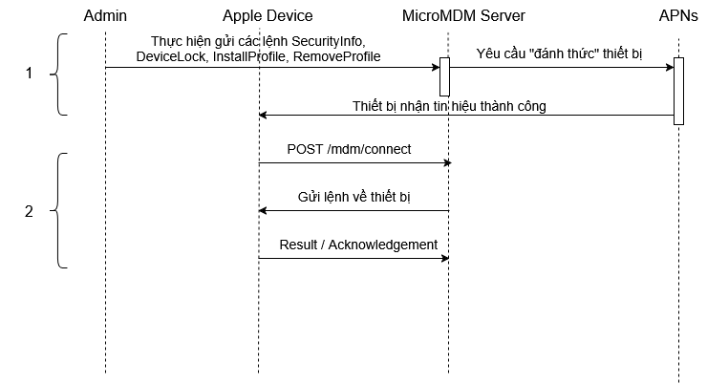

Hình 2.8. Quản lý thiết bị

* Bước 1: Admin khởi tạo lệnh quản lý
  + Admin gửi yêu cầu (ví dụ: khóa máy, lấy thông tin thiết bị…) đến MicroMDM Server
  + MicroMDM Server chuyển tiếp yêu cầu này đến APNs
  + APNs gửi tín hiệu “Wake-up” xuống thiết bị Apple để đánh thức.
* Bước 2: Thiết bị kết nối và thực thi lệnh
  + Apple Device sau khi nhận tín hiệu từ APNs sẽ tự động kết nối lại MicroMDM Server qua **/mdm/connect**
  + MicroMDM Server trả về gói lệnh (Command Payload)
  + Thiết bị thực thi và gửi lại kết quả (Acknowledgement/Result) cho MicroMDM Server
  1. **Kết luận chương 2**

Trong chương 2, đồ án đã tập trung làm rõ các khía cạnh lý thuyết và cơ chế nền tảng của hệ thống quản lý thiết bị di động, từ đó làm cơ sở để triển khai và ứng dụng MicroMDM trong thực tiễn. Trước hết, chương này đã điểm qua các giải pháp MDM tiêu biểu trên thị trường, chỉ ra ưu điểm, hạn chế cũng như những vấn đề đặt ra đối với doanh nghiệp khi lựa chọn giải pháp quản lý thiết bị. Tiếp đến, phần trình bày đã đi sâu vào MicroMDM – một hệ thống MDM mã nguồn mở dành cho hệ sinh thái Apple – bao gồm các thành phần chính, vai trò và chức năng của từng thành phần trong tổng thể hệ thống.

Bên cạnh đó, chương này cũng phân tích chi tiết cơ chế cấp phát chứng chỉ APNs và luồng vận hành quản lý thiết bị sau khi được enroll vào MicroMDM. Qua việc mô tả từng bước xử lý (từ khâu thiết bị tải về hồ sơ cấu hình, gửi thông tin nhận dạng cho server, đến quá trình gửi/nhận lệnh quản lý qua APNs), có thể thấy MicroMDM không chỉ đáp ứng yêu cầu thiết lập kênh tin cậy giữa server và thiết bị mà còn bảo đảm được khả năng điều khiển và giám sát tập trung trên quy mô lớn.

Những nội dung được trình bày trong chương 2 đóng vai trò quan trọng trong việc hình thành cái nhìn tổng quan và nền tảng lý luận cho đồ án. Đây cũng là tiền đề để sang chương tiếp theo, nhóm tác giả tiến hành triển khai thực nghiệm và kiểm chứng khả năng áp dụng MicroMDM vào thực tế, qua đó đánh giá hiệu quả trong việc quản lý và đảm bảo an toàn cho thiết bị đầu cuối trong môi trường doanh nghiệp.

# CHƯƠNG III. TRIỂN KHAI THỰC NGHIỆM

Chương 3 tập trung vào việc triển khai thực nghiệm giải pháp MicroMDM để quản lý thiết bị đầu cuối iPhone.

* 1. **Triển khai hồ sơ cấu hình và thực thi chính sách bảo mật** 
     1. *Bài toán đặt ra*

Công ty ABC đang đối mặt với các thách thức về bảo mật và quản lý thiết bị di động. Hệ thống web nội bộ chứa dữ liệu kế toán và đơn hàng nhạy cảm có nguy cơ bị truy cập trái phép do thiếu cơ chế xác thực. Để khắc phục, công ty yêu cầu chỉ cho phép người dùng đã xác thực qua VPN truy cập hệ thống. Ngoài ra, cần tự động cấu hình mạng Wi-Fi an toàn cho thiết bị iOS của nhân viên kinh doanh, vô hiệu hóa camera khi thiết bị ở khu vực nhà xưởng và hỗ trợ khóa thiết bị từ xa khi bị thất lạc. Giải pháp đề xuất sử dụng **MicroMDM** để triển khai cấu hình VPN, Wi-Fi, chính sách hạn chế camera và điều khiển thiết bị từ xa, đáp ứng toàn diện yêu cầu bảo mật và quản lý thiết bị.

* + 1. *Mô hình triển khai*

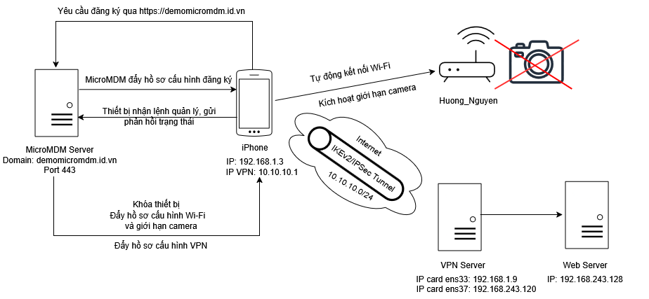

Hình 3.1. Mô hình quản lý thiết bị và áp dụng chính sách

* Các thành phần chính

|  |  |  |
| --- | --- | --- |
| **Thành phần** | **Mô tả** | **Thông tin kỹ thuật** |
| iPhone | Thiết bị đầu cuối được quản lý bởi MicroMDM. Sau khi đăng ký, iPhone sẽ tự động nhận và cài đặt hồ sơ cấu hình MDM (Wi-Fi, VPN, giới hạn camera, khóa thiết bị,...) | IP thực tế: 192.168.1.3 IP VPN: 10.10.10.1 |
| MicroMDM Server | Máy chủ quản lý thiết bị di động (MDM) chịu trách nhiệm gửi các lệnh điều khiển (lock, wipe, restrictions,...) và đẩy hồ sơ cấu hình đến thiết bị iOS thông qua giao thức HTTPS và APNs | Domain: demomicromdm.id.vn Port: 443 (HTTPS) |
| Bộ phát Wi-Fi | Mạng Wi-Fi nội bộ được cấu hình sẵn trong hồ sơ MDM. Sau khi iPhone nhận cấu hình, nó tự động kết nối với mạng này mà không cần người dùng nhập mật khẩu. | SSID: Huong_Nguyen |
| VPN Server | Thiết lập đường hầm IKEv2/IPSec giữa iPhone và mạng nội bộ. Cấp phát địa chỉ IP VPN và định tuyến lưu lượng tới tài nguyên doanh nghiệp | ens33: 192.168.1.9 ens37: 192.168.243.120 |
| Web Server | Tài nguyên nội bộ chỉ có thể truy cập thông qua đường hầm VPN bảo mật | IP: 192.168.243.128 |
| Internet | Đường hầm mã hóa giữa iPhone và VPN Server | Dải IP VPN: 10.10.10.0/24 |

* Sơ đồ hoạt động của mô hình

|  |  |  |
| --- | --- | --- |
| **Bước** | **Mô tả hoạt động** | **Chi tiết** |
| 1 | **Thiết bị gửi yêu cầu đăng ký** | iPhone truy cập địa chỉ https://demomicromdm.id.vn để thực hiện đăng ký quản lý thiết bị. Sau khi được xác thực, iPhone sẽ nhận hồ sơ cấu hình MDM ban đầu |
| 2 | MicroMDM đẩy hồ sơ cấu hình | MicroMDM Server gửi các hồ sơ cấu hình bao gồm: Wi-Fi và giới hạn camera; hồ sơ VPN IKEv2/IPSec |
| 3 | Thiết bị thực thi cấu hình MDM | iPhone tự động kết nối Wi-Fi nội bộ và kích hoạt chính sách giới hạn camera. Các lệnh như khóa thiết bị hoặc cài đặt hồ sơ mới có thể được gửi từ MicroMDM Server |
| 4 | Thiết lập kết nối VPN bảo mật | iPhone thiết lập đường hầm bảo mật IKEv2/IPSec đến VPN Server và được cấp IP 10.10.10.1 |
| 5 | Truy cập tài nguyên nội bộ | Lưu lượng từ iPhone được định tuyến qua VPN Server đến Web Server. Dữ liệu truyền đi được mã hóa toàn bộ qua VPN |

* + 1. *Triển khai hồ sơ cấu hình và thực thi chính sách bảo mật*

Thực hiện khởi chạy dịch vụ MicroMDM trên máy chủ. Lệnh **./micromdm serve** được sử dụng cùng với các tham số cấu hình quan trọng:

* **-server-url**: địa chỉ URL public của máy chủ MicroMDM, cho phép thiết bị iOS/macOS kết nối đến
* **-api-key**: khóa API dùng để xác thực khi gọi các API quản trị
* **-tls-cert** và **-tls-key**: cặp chứng chỉ TLS được cấp bởi Let’s Encrypt, cho phép MicroMDM phục vụ qua giao thức HTTPS an toàn

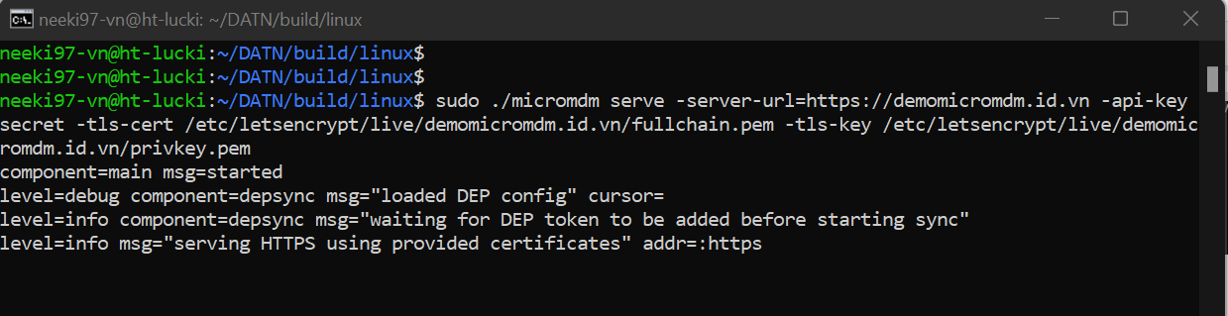

Hình 3.2. Khởi chạy MicroMDM Server

Sau khi khởi động MicroMDM Server thành công, người dùng mở trình duyệt trên iPhone và truy cập vào địa chỉ **https://demomicromdm.id.vn**. Tại đây, giao diện trang web sẽ được hiển thị như hình . Tiếp theo, chọn “Enroll a device” để tải về tệp **enroll.mobileconfig**. Đây là một Apple Configuration Profile dưới dạng XML, chứa các thông tin cần thiết để thiết bị iOS/macOS biết cách kết nối và đăng ký với máy chủ MicroMDM.

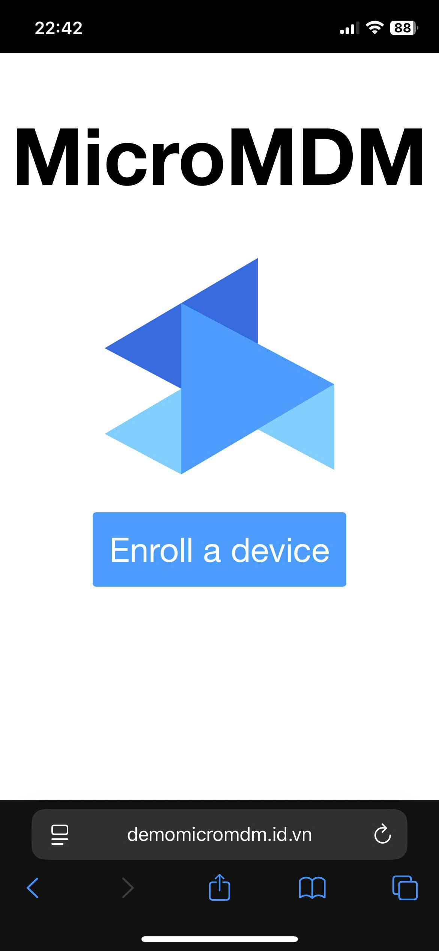

Hình 3.3. Giao diện đăng ký thiết bị MicroMDM

Sau khi tệp enroll.mobileconfig được tải xuống, hệ điều hành iOS sẽ yêu cầu người dùng xác nhận độ tin cậy (Trust) đối với cấu hình này. Đây là bước cần thiết để thiết bị cho phép cấu hình được cài đặt và áp dụng. Khi người dùng đã chọn Trust, hồ sơ cấu hình (Enrollment Profile) sẽ được cài đặt trên iPhone, cho phép thiết bị đăng ký và kết nối với máy chủ MicroMDM. Một số thông tin quan trọng như:

* **Signed by** – xác nhận rằng Profile này có được ký bởi 1 cơ quan/tổ chức CA tin cậy hay không
* **Description** – cảnh báo mặc định của iOS rằng sau khi cài Profile này, MDM Server có quyền gì đối với thiết bị
* **Contains** – những thành phần có trong Profile bao gồm: Mobile Device Management (payload chính, cho phép thiết bị giao tiếp với MicroMDM server), SCEP Device Identity Certificate (tự động cấp chứng chỉ định danh cho thiết bị), Certificate (chứng chỉ gốc (CA certificate) mà server MicroMDM dùng để ký). Lúc này iPhone đã sẵn sàng nhận lệnh từ MicroMDM

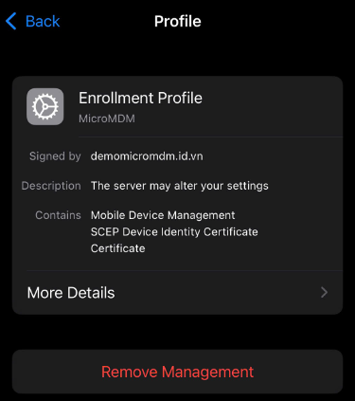

Hình 3.4. Hồ sơ cấu hình

1. **Khóa máy từ xa**

Sau khi hồ sơ cấu hình được cài đặt thành công trên thiết bị, thực hiện lấy danh sách thiết bị đã được đăng ký vào hệ thống MicroMDM.

* **serial_number:** số seri phần cứng của iPhone
* **udid**: mã định danh duy nhất của thiết bị được sử dụng để phân biệt với các thiết bị khác khi được đăng ký với MicroMDM
* **enrollment_status:** trạng tháithiết bị đã đăng ký thành công với máy chủ MicroMDM
* **last_seen:** thời gian gần nhất thiết bị kết nối với máy chủ MicroMDM
* **dep_profile_status:** trạng thái hồ sơ DEP

Dựa trên log được tạo ra có thể thấy một yêu cầu HTTP POST đã được nhận tại endpoint **/v1/devices** từ địa chỉ IP **74.225.184.228**. Phản hồi **status=200** từ MicroMDM Server cho biết yêu cầu lấy danh sách thiết bị từ máy khách đã được xử lý thành công.

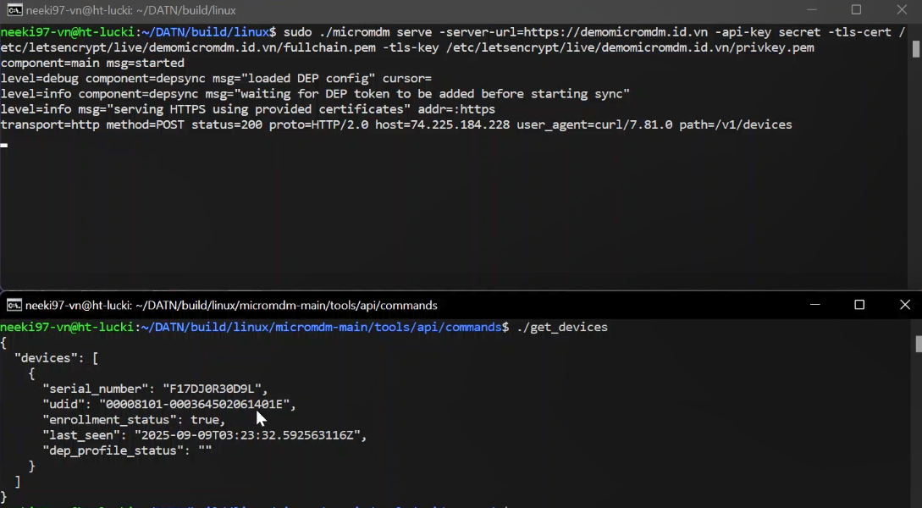

Sau khi có được **udid** của thiết bị, quá trình khóa thiết bị từ xa được thực hiện. Tham số được truyền vào là **udid** và mã **PIN** của thiết bị. Thông tin yêu cầu được in ra dưới dạng JSON và gửi yêu cầu đến MicroMDM thành công. Trong đó:

* **command_uuid:** mã định danh duy nhất của lệnh được gửi từ máy chủ MicroMDM
* **request_type:** trường này chỉ định loại lệnh MicroMDM thực hiện trên thiết bị. Trong trường hợp này, giá trị "DeviceLock" cho biết máy chủ MicroMDM đang yêu cầu thiết bị khóa màn hình từ xa
* **pin:** mã được dùng để khóa thiết bị

Lúc này, bên phía MicroMDM Server sẽ nhận yêu cầu được gửi từ Client vào hàng đợi. Tiếp theo, MicroMDM sẽ gửi một thông báo đẩy qua Apple Push Notification service (APNs) đến iPhone. Sau khi nhận được thông báo từ APNs, iPhone sẽ chủ động kết nối lại với MicroMDM Server qua API **/mdm/connect** để nhận lệnh và iPhone đã được khóa từ xa thành công.

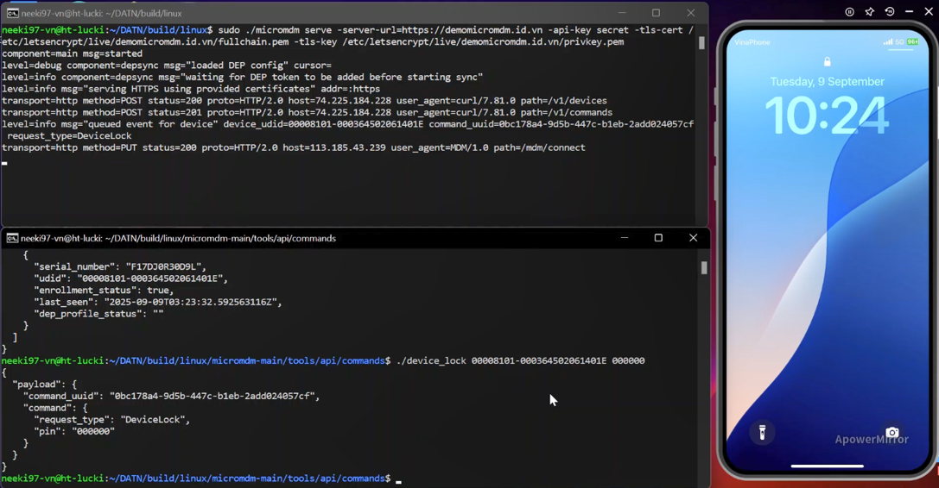

Hình 3.5. Khóa thiết bị từ xa

1. **Cấu hình tự động truy cập Wi-Fi nội bộ doanh nghiệp**

Trong phần này sẽ triển khai và cài đặt một cấu hình từ MicroMDM Server xuống iPhone cho phép thiết bị tự động nhận biết và kết nối vào mạng Wi-Fi nội bộ của doanh nghiệp đồng thời hạn chế việc sử dụng camera.

Hình dưới mô tả rằng thiết bị iPhone vẫn chưa nhận được cấu hình từ MicroMDM Server. Trên màn hình thiết bị cho thấy mạng Wi-Fi có tên “Huong_Nguyen” vẫn yêu cầu nhập mật khẩu thủ công từ người dùng để có thể kết nối.

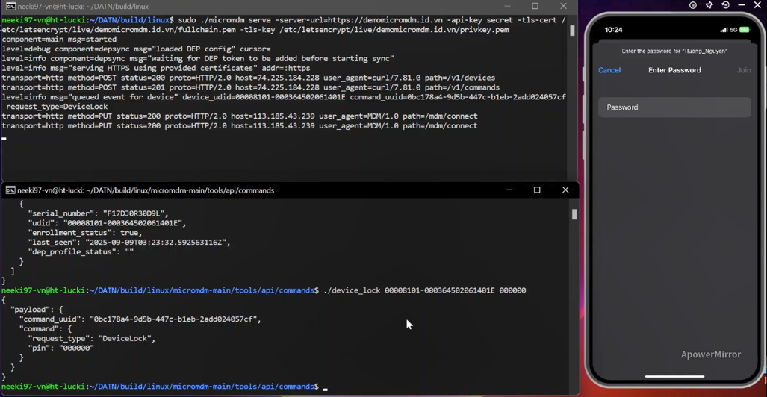

Hình 3.6. Giao diện khi chưa truy cập mạng Wi-Fi

Thực hiện lệnh với tham số được truyền vào gồm **UDID** của thiết bị và tệp cấu hình Wi-Fi **wifi_conf.mobileconfig**. Sau khi thực hiện, một yêu cầu POST được gửi từ máy khách (có địa chỉ IP 74.225.184.228) đến MicroMDM Server thông qua lệnh **curl** tại endpoint **/v1/commands**. Lệnh này lập tức được thêm vào hàng đợi của Server.

Ngay sau đó, MicroMDM Server sẽ gửi một thông báo đẩy qua Apple Push Notification service (APNs) đến iPhone. Sau khi nhận được thông báo này, iPhone (có địa chỉ IP 113.185.43.239) sẽ chủ động gửi yêu cầu PUT đến endpoint **/mdm/connect** của Server để kiểm tra và nhận các lệnh đang chờ xử lý. Tại thời điểm này, Server sẽ trả về cấu hình Wi-Fi cho thiết bị. Sau khi iPhone đã nhận và hoàn tất việc cài đặt profile này, thiết bị sẽ gửi yêu cầu PUT thứ hai đến **/mdm/connect** để báo cáo trạng thái thực thi lệnh về cho Server.

Kết quả cuối cùng là thiết bị đã tự động tham gia vào Wi-Fi có tên “Huong_Nguyen” đã được kết nối tự động mà không cần phải thao tác nhập thủ công thông thường trên iPhone. Đồng thời, tính năng camera trên thiết bị cũng đã bị vô hiệu hóa, thể hiện chính sách đã được áp dụng thành công trên thiết bị.

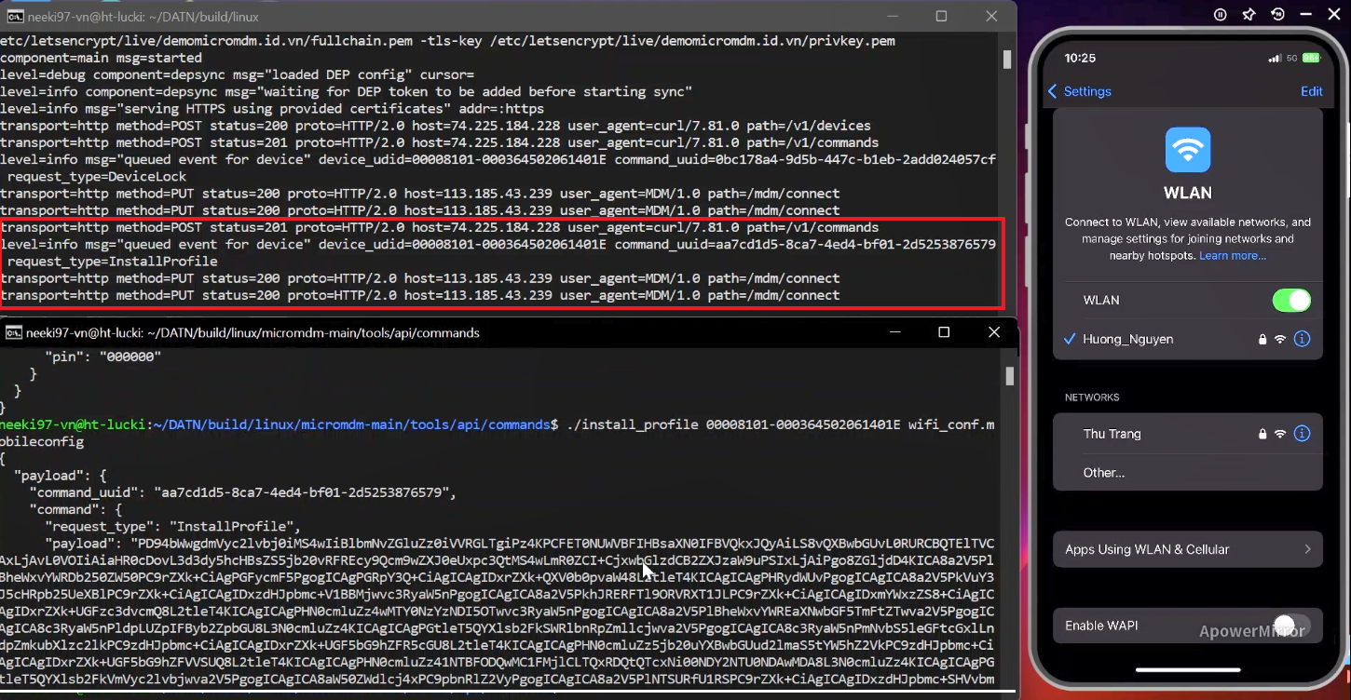

Hình 3.7. Thiết bị tự động truy cập vào mạng Wi-Fi

Thông thường các thiết bị có quyền “Forget This Network” – đây là cơ chế cho phép người dùng có thể xóa cấu hình lưu trữ về mạng Wi-Fi đó (SSID, mật khẩu, các thông tin bảo mật đi kèm). Điều này giúp cho người dùng kiểm soát các mạng đã từng kết nối và xóa bỏ khi không còn tin tưởng. Tuy nhiên, trong yêu cầu đảm bảo tuân thủ bảo mật doanh nghiệp thì tính năng này có thể bị khóa để đảm bảo thiết bị luôn kết nối đúng mạng mà doanh nghiệp yêu cầu. Vì vậy, cách duy nhất để có thể xóa cấu hình là phải thông qua quản trị viên MicroMDM.  
 Thực hiện lệnh xóa file cấu hình bằng cách truyền tham số gồm **udid** của thiết bị và **identifier** dùng để nhận dạng payload muốn xóa. Log bên phía Server cho thấy rằng yêu cầu RemoveProfile đã được thực hiện. Do vậy cấu hình này đã bị xóa đi, khi đó iPhone chỉ hiển thị mạng “Huong_Nguyen” như một mạng Wi-Fi bình thường, yêu cầu nhập mật khẩu để tham gia (không còn tự động kết nối nữa).

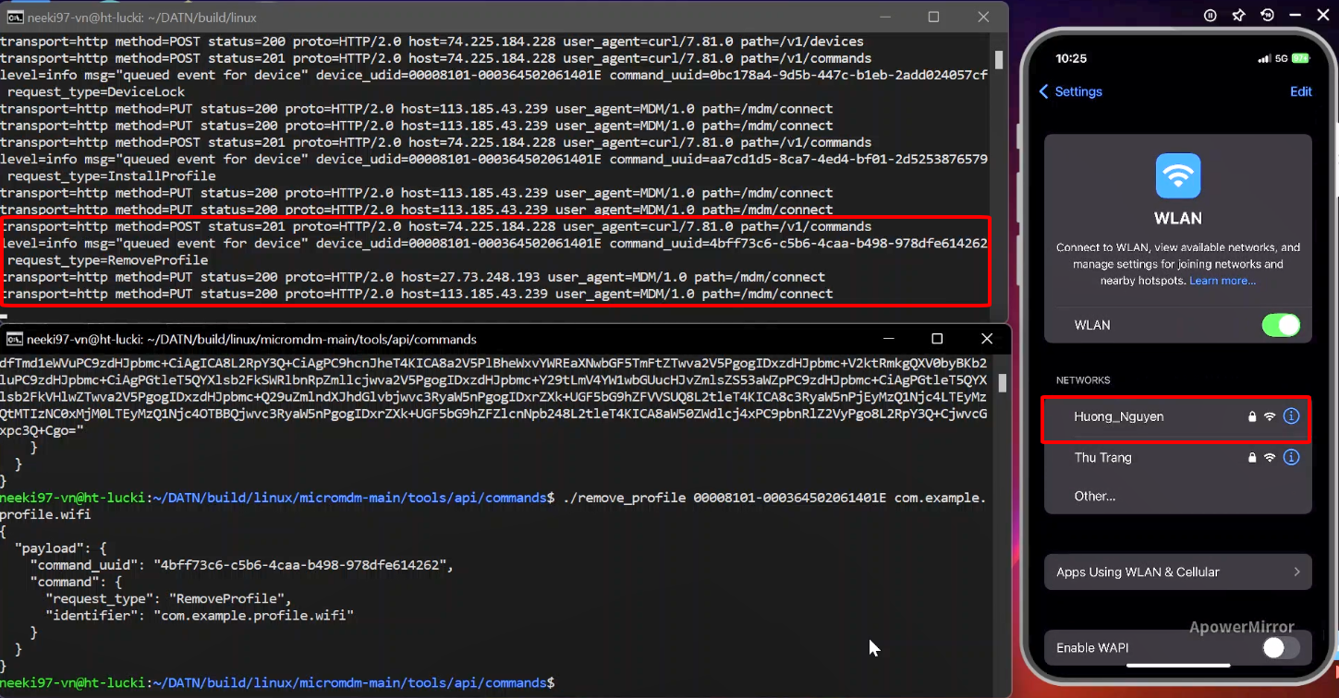

Hình 3.8. Ngắt kết nối vào mạng Wi-Fi

1. **Sử dụng VPN để truy cập tài nguyên nội bộ**

Sau khi chạy script **install_profile** với **UDID** của iPhone và tệp **.mobileconfig** chứa cấu hình VPN, một yêu cầu POST đã được gửi đến MicroMDM Server tại endpoint **/v1/commands**. Lệnh **InstallProfile** này, mang theo payload cấu hình VPN, lập tức được Server thêm vào hàng đợi. Sau đó payload được MicroMDM Server chuyển tiếp đến iPhone và được thiết bị xử lý thành công, iPhone sẽ gửi phản hồi xác nhận trở lại Server, cập nhật trạng thái của lệnh InstallProfile trong hệ thống quản lý lệnh nội bộ. Lúc này một cấu hình VPN PSK được cài đặt thành công hiển thị trên thiết bị.

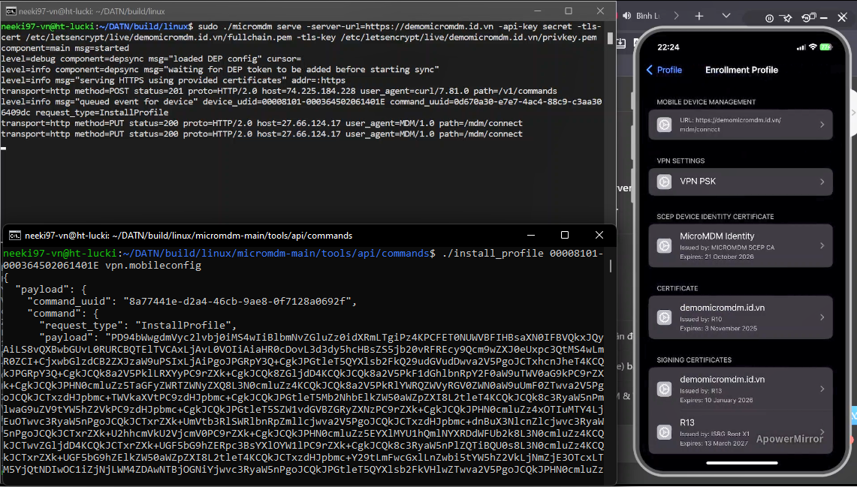

Hình 3.9. Cấu hình VPN cài đặt thành công trên thiết bị

**Hình 3.10** thể hiện tình huống thiết bị iPhone không thể truy cập Web Server nội bộ khi VPN chưa được kết nối.

* Ảnh bên trái: trạng thái VPN “MDM VPN Server” đang ở chế độ Not Connected, tức là thiết bị chưa thiết lập đường hầm VPN đến máy chủ MDM
* Ảnh bên phải: khi truy cập địa chỉ 192.168.243.128 bằng Safari, trình duyệt hiển thị thông báo *“Safari can’t open the page because the network connection was lost”*, cho thấy kết nối mạng nội bộ bị từ chối do thiết bị chưa nằm trong mạng VPN

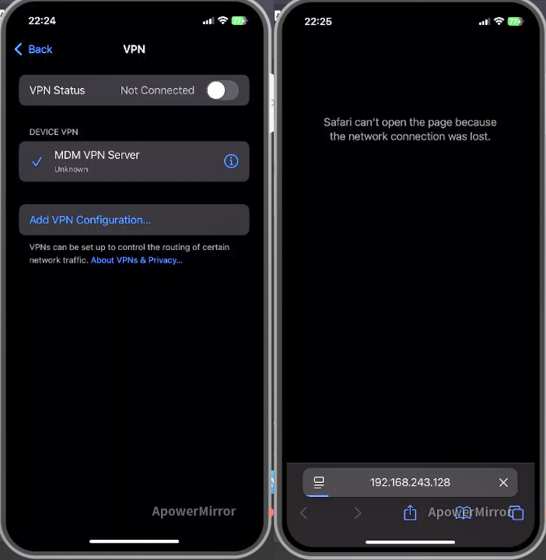

Hình 3.10. Lỗi truy cập khi chưa bật VPN

**Hình 3.11** thể hiện trạng thái khi thiết bị iPhone đã kết nối thành công với máy chủ VPN Server.

* Ảnh bên trái: trạng thái VPN đã được kích hoạt (Connected), cho thấy đường hầm VPN giữa thiết bị và máy chủ MDM đã được thiết lập
* Ảnh bên phải: chi tiết cấu hình kết nối, trong đó giao thức sử dụng là IKEv2, máy chủ VPN có địa chỉ 192.168.1.9 và thiết bị được cấp phát địa chỉ IP 10.10.10.1 từ dải mạng VPN. Việc cấp phát địa chỉ IP thành công xác nhận rằng thiết bị đã nằm trong mạng nội bộ thông qua VPN, cho phép truy cập tài nguyên nội bộ an toàn

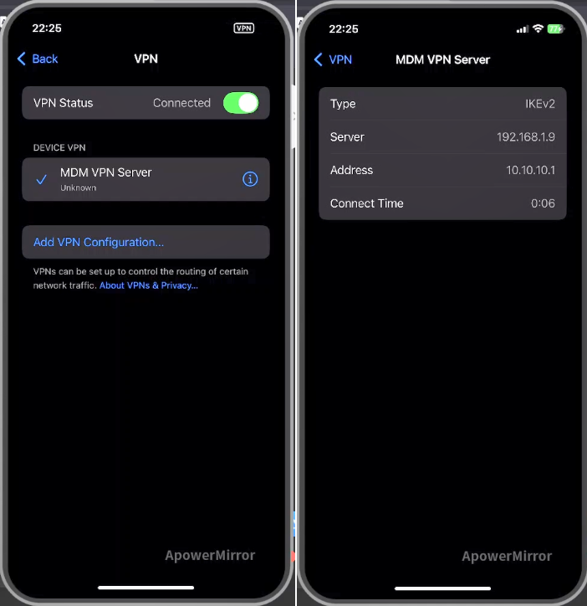

Hình 3.11. Trạng thái kết nối VPN thành công

Sau khi thiết bị iPhone được kết nối thành công tới máy chủ MDM VPN Server bằng giao thức IKEv2, người dùng có thể truy cập vào hệ thống nội bộ của doanh nghiệp thông qua địa chỉ 192.168.243.128. Giao diện hiển thị trang Internal System yêu cầu đăng nhập, cho thấy kết nối mạng riêng ảo đã được thiết lập đúng cách và thiết bị đã được định tuyến tới tài nguyên nội bộ.

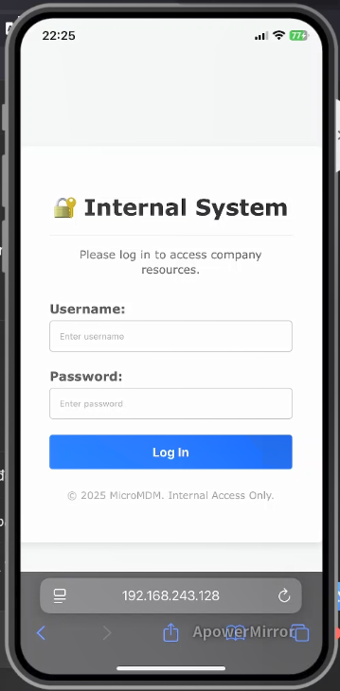

Hình 3.12. Truy cập hệ thống nội bộ thành công

Kết quả này chứng minh việc triển khai VPN trong mô hình MicroMDM hoạt động ổn định, cho phép các thiết bị di động bên ngoài có thể truy cập an toàn vào hạ tầng mạng nội bộ khi đã được cấp quyền.

* 1. **Tích hợp MicroMDM với hệ thống giám sát sự kiện bảo mật**

### Bài toán đặt ra

Công ty ABC hiện đang sử dụng MicroMDM để quản lý các thiết bị iPhone, cho phép truy vấn thông tin, trạng thái bảo mật của từng thiết bị riêng lẻ. Tuy nhiên, với số lượng thiết bị ngày càng tăng, việc theo dõi và tổng hợp dữ liệu tuân thủ từ các phản hồi riêng rẽ trở nên khó kiểm soát và tốn thời gian. Để có cái nhìn tổng thể và kịp thời, bộ phận IT cần một giải pháp tập trung hóa thông tin dữ liệu bảo mật này. Do đó, công ty đã triển khai cơ chế webhook của MicroMDM để tự động chuyển tiếp tất cả phản hồi từ thiết bị về Splunk, tận dụng khả năng của Splunk trong việc phân tích, trực quan hóa và tạo báo cáo tuân thủ bảo mật một cách hiệu quả.

* + 1. *Mô hình triển khai*

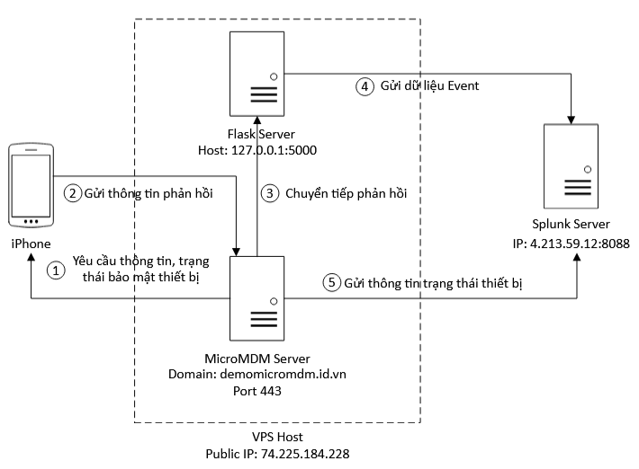

Hình 3.13. Sơ đồ hệ thống bảo mật và giám sát thiết bị di động

Hình trên minh họa mô hình triển khai giải pháp tích hợp MicroMDM với Splunk, thông qua cơ chế webhook và một Flask Server trung gian, nhằm tự động hóa việc thu thập và giám sát dữ liệu trạng thái bảo mật của thiết bị iPhone. Mô hình bao gồm các thành phần chính và luồng hoạt động như sau:

* **Các thành phần chính**

|  |  |
| --- | --- |
| **Thành phần** | **Vai trò** |
| Thiết bị iPhone | Thực hiện gửi thông tin bảo mật theo yêu cầu từ MicroMDM Server |
| MicroMDM Server | Máy chủ quản lý thiết bị di động trung tâm được cấu hình để chuyển tiếp các phản hồi này đến một webhook URL |
| Flask Server | Chạy trên framework Flask, đóng vai trò là điểm cuối của webhook. Flask Server nhận các phản hồi đã được chuyển tiếp từ MicroMDM, xử lý dữ liệu và sau đó gửi chúng đến Splunk |
| Splunk Server | Hệ thống giám sát sự kiện bảo mật (SIEM) của công ty, được cấu hình với HTTP Event Collector để nhận và lập chỉ mục các dữ liệu log từ Flask Server và thông tin trạng thái thiết bị được gửi từ MicroMDM Server để phục vụ cho việc phân tích và báo cáo tập trung |
| VPS Host | Máy chủ ảo nơi MicroMDM Server và Flask Server được triển khai |

* **Luồng hoạt động:**

|  |  |  |
| --- | --- | --- |
| **Bước** | **Mô tả hoạt động** | **Chi tiết** |
| 1 | Yêu cầu thông tin | MicroMDM Server gửi các lệnh đến iPhone để yêu cầu thông tin về thiết bị và trạng thái tuân thủ bảo mật thiết bị |
| 2 | Gửi thông tin phản hồi | iPhone thực hiện các lệnh được yêu cầu và gửi thông tin phản hồi trở lại MicroMDM Server |
| 3 | Chuyển tiếp phản hồi | Sau khi nhận được thông tin phản hồi từ iPhone thì MicroMDM Server sẽ chuyển tiếp toàn bộ dữ liệu này đến Flask Server. Vì Flask Server chạy trên cùng một VPS Host, giao tiếp này diễn ra nội bộ qua địa chỉ 127.0.0.1:5000 |
| 4 | Gửi dữ liệu Event | Flask Server nhận dữ liệu từ webhook và sau đó gửi dữ liệu này dưới dạng một sự kiện đến Splunk thông qua HTTP Event Collector (HEC) tại địa chỉ 4.213.59.12:8088. Splunk sẽ lập chỉ mục dữ liệu này để có thể tìm kiếm, phân tích và trực quan hóa |
| 5 | Gửi thông tin trạng thái thiết bị | Trạngthái đăng ký của thiết bị với MicroMDM Server sẽ được cập nhật liên tục và được gửi tới Splunk giúp cho quản trị viên có thể theo dõi trạng thái hoạt động của từng thiết bị |

* + 1. *Các bước tiến hành*

Khi gửi một lệnh đến thiết bị, thiết bị sẽ phản hồi lại. Theo nguyên tắc chung, **MicroMDM không trực tiếp xử lý các phản hồi từ thiết bị,** ngoại trừ việc **duy trì hàng đợi lệnh** và **lưu trữ các token/chứng chỉ cần thiết** để giữ kết nối liên lạc với thiết bị. Thực hiện khởi chạy MicroMDM Server kèm thêm tham số **-command-webhook-url** cho phép chỉ định một endpoint webhook để nhận các sự kiện phản hồi từ thiết bị.

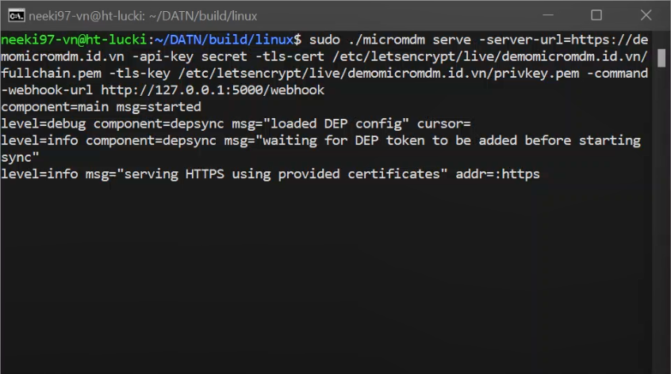

Lệnh **device_information** được gửi từ máy chủ MicroMDM tới thiết bị iPhone. Trong đó, payload của yêu cầu bao gồm trường **command_uuid** dùng để định danh duy nhất cho mỗi lệnh được gửi đi, cùng với trường command xác định loại yêu cầu là **DeviceInformation**.

Các tham số trong phần queries cho biết những thông tin cụ thể mà hệ thống muốn truy vấn từ thiết bị, ở đây gồm **DeviceName** và **ProductName**. Khi thiết bị nhận được lệnh này, nó sẽ phản hồi lại các giá trị tương ứng (tên thiết bị, kiểu thiết bị), giúp máy chủ MicroMDM cập nhật và giám sát trạng thái thiết bị trong cơ sở dữ liệu quản lý.

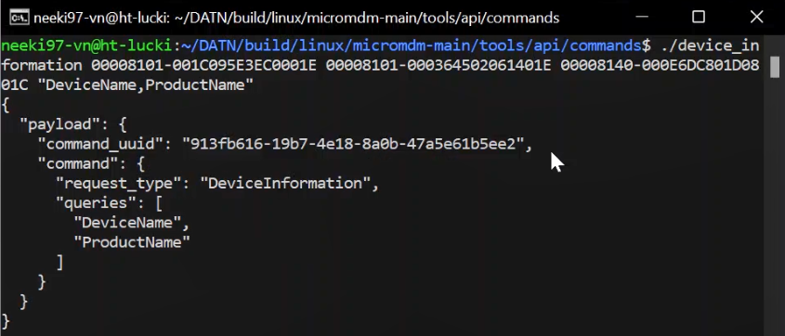

Đối với yêu cầu là **SecurityInfo** thì hệ thống yêu cầu thiết bị cung cấp thông tin về bảo mật. Khi thiết bị nhận được yêu cầu này, nó sẽ phản hồi lại thông tin bảo mật tương ứng, giúp MicroMDM cập nhật và giám sát trạng thái bảo mật của thiết bị trong hệ thống.

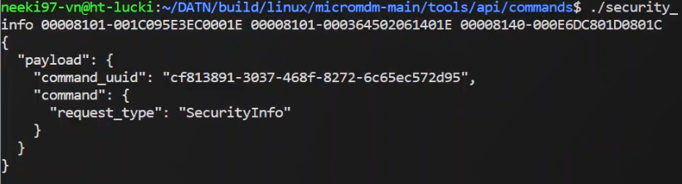

Môi trường ảo Python được kích hoạt bằng lệnh **source venv/bin/activate**. Việc này giúp cô lập các thư viện và gói phụ thuộc, tránh xung đột với hệ thống hoặc các dự án khác. Tiếp theo, biến môi trường **FLASK_APP** được khai báo bằng lệnh **export FLASK_APP=webhook.py** để chỉ định tệp Python chính mà Flask sẽ sử dụng khi khởi chạy. Sau đó, lệnh **flask run** được thực thi để khởi động Flask Server. Ứng dụng bắt đầu lắng nghe tại địa chỉ http://127.0.0.1:5000/, đồng thời sẵn sàng tiếp nhận các yêu cầu HTTP POST từ MicroMDM thông qua endpoint **/webhook**.

Kết quả hiển thị trong terminal cho thấy các thông báo "POST /webhook HTTP/1.1" 200, cho biết dữ liệu đã được gửi thành công từ MicroMDM đến Flask server. Ngoài ra, các dòng log “Successfully sent to Splunk HEC (Status: 200)” chứng minh webhook đã xử lý và chuyển tiếp dữ liệu thành công đến hệ thống Splunk để lưu trữ và phân tích.

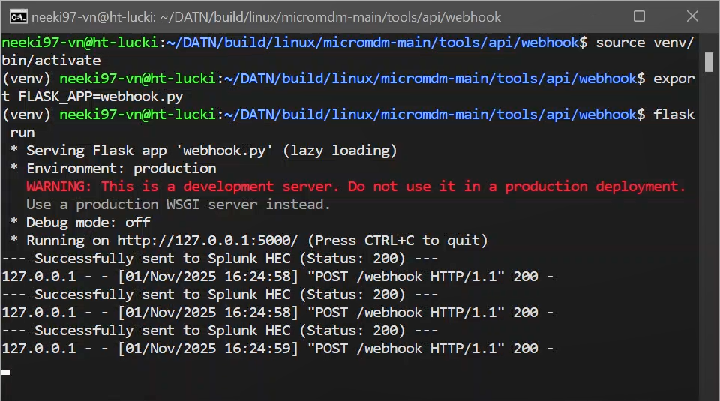

Sau khi Flask Server nhận thông tin phản hồi từ MicroMDM thông qua webhook, dữ liệu này được chuyển tiếp đến hệ thống Splunk thông qua Splunk HTTP Event Collector (HEC). Tại giao diện Splunk, các sự kiện được hiển thị thành công trong phần kết quả tìm kiếm (index="main"). Mỗi event chứa nội dung phản hồi dạng XML từ thiết bị, bao gồm các thông tin như **PasscodeCompliant** (chỉ ra việc thiết bị có tuân thủ chính sách mật mã như có đặt mật khẩu, độ dài mật khẩu và yêu cầu độ phức tạp hay không), **HardwareEncryptionCaps (**thể hiện thiết bị có hỗ trợ mã hóa dữ liệu ở cấp phần cứng, chẳng hạn qua chip bảo mật như Secure Enclave hay không),…

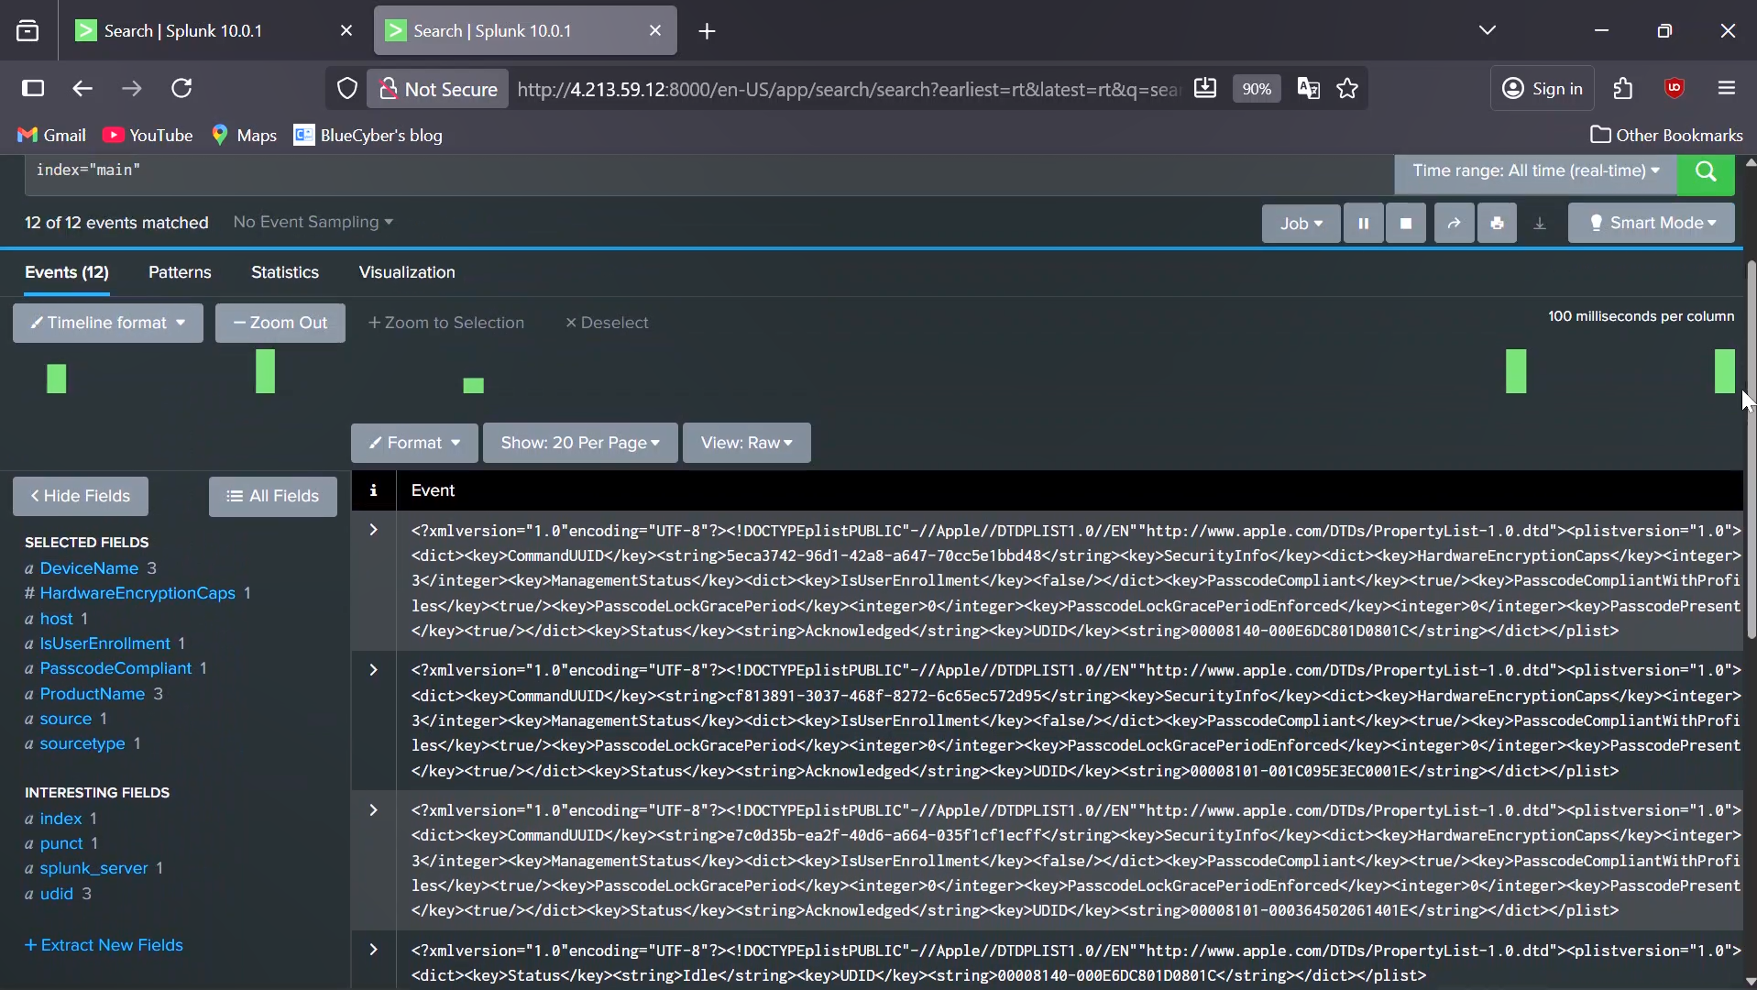

Hình 3.14. Thông tin bảo mật thiết bị gửi qua Webhook

Ngoài ra, để giám sát trạng thái đăng ký của các thiết bị đã được quản lý bởi MicroMDM, hệ thống sử dụng cơ chế lập lịch tự động bằng **cron**. Lệnh **crontab -e** được sử dụng để thiết lập lịch thực thi định kỳ cho script **send_devices_status.py**. Script này có nhiệm vụ thu thập thông tin trạng thái của các thiết bị đã đăng ký với MicroMDM và gửi về hệ thống giám sát Splunk để kiểm tra tính toàn vẹn của cấu hình quản lý. Việc chạy script này **mỗi phút một lần** giúp quản trị viên có thể **phát hiện kịp thời các thiết bị cố tình gỡ bỏ cấu hình quản lý (Enrollment Profile)**, từ đó đưa ra biện pháp xử lý hoặc thu hồi quyền truy cập phù hợp.

#send_devices_status.py

# m h dom mon dow command

*/1 * * * * /usr/bin/python3 /home/neeki97-vn/DATN/build/linux/micromdm-main/tools/api/ commands/sends/send_devices_status.py >> /var/log/send_devices_status.log 2>&1

Sau khi crontab được tạo thành công, sử dụng lệnh **tail -f** để theo dõi log sự kiện tạo ra được gửi lên Splunk. Trong đó các thành phần quan trọng như **enrollment_status:** trạng thái thiết bị có đang được quản lý hay không (True-Có, False-Không), **last_seen:** thời điểm gần nhất mà MicroMDM Server nhận được giao tiếp từ thiết bị. Thông qua phản hồi được in ra “Successfully sent to Splunk HEC (Status: 200)” thì phản hồi đã được gửi thành công đến Splunk.

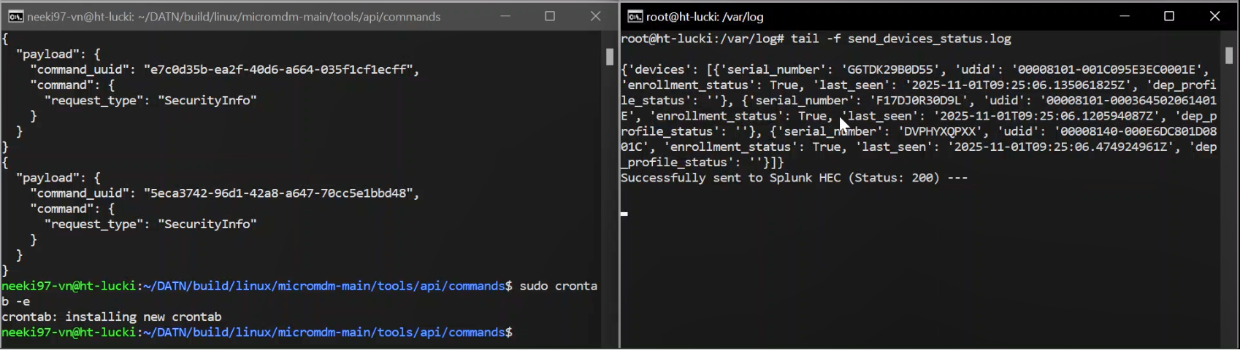

Lúc này, trên Splunk ở chế độ Search All Time (real-time) thì log JSON của trạng thái đăng ký thiết bị đã được đẩy lên thành công. Tuy nhiên thông tin nhận được đang ở dạng RAW (dữ liệu thô, nguyên bản), sẽ gây khó khăn cho quản trị viên trong việc theo dõi và giám sát. Vì vậy cần sử dụng ngôn ngữ SPL (Search Processing Language) của Splunk để trích xuất, định dạng và hiển thị các trường dữ liệu trở nên trực quan và hiệu quả hơn.

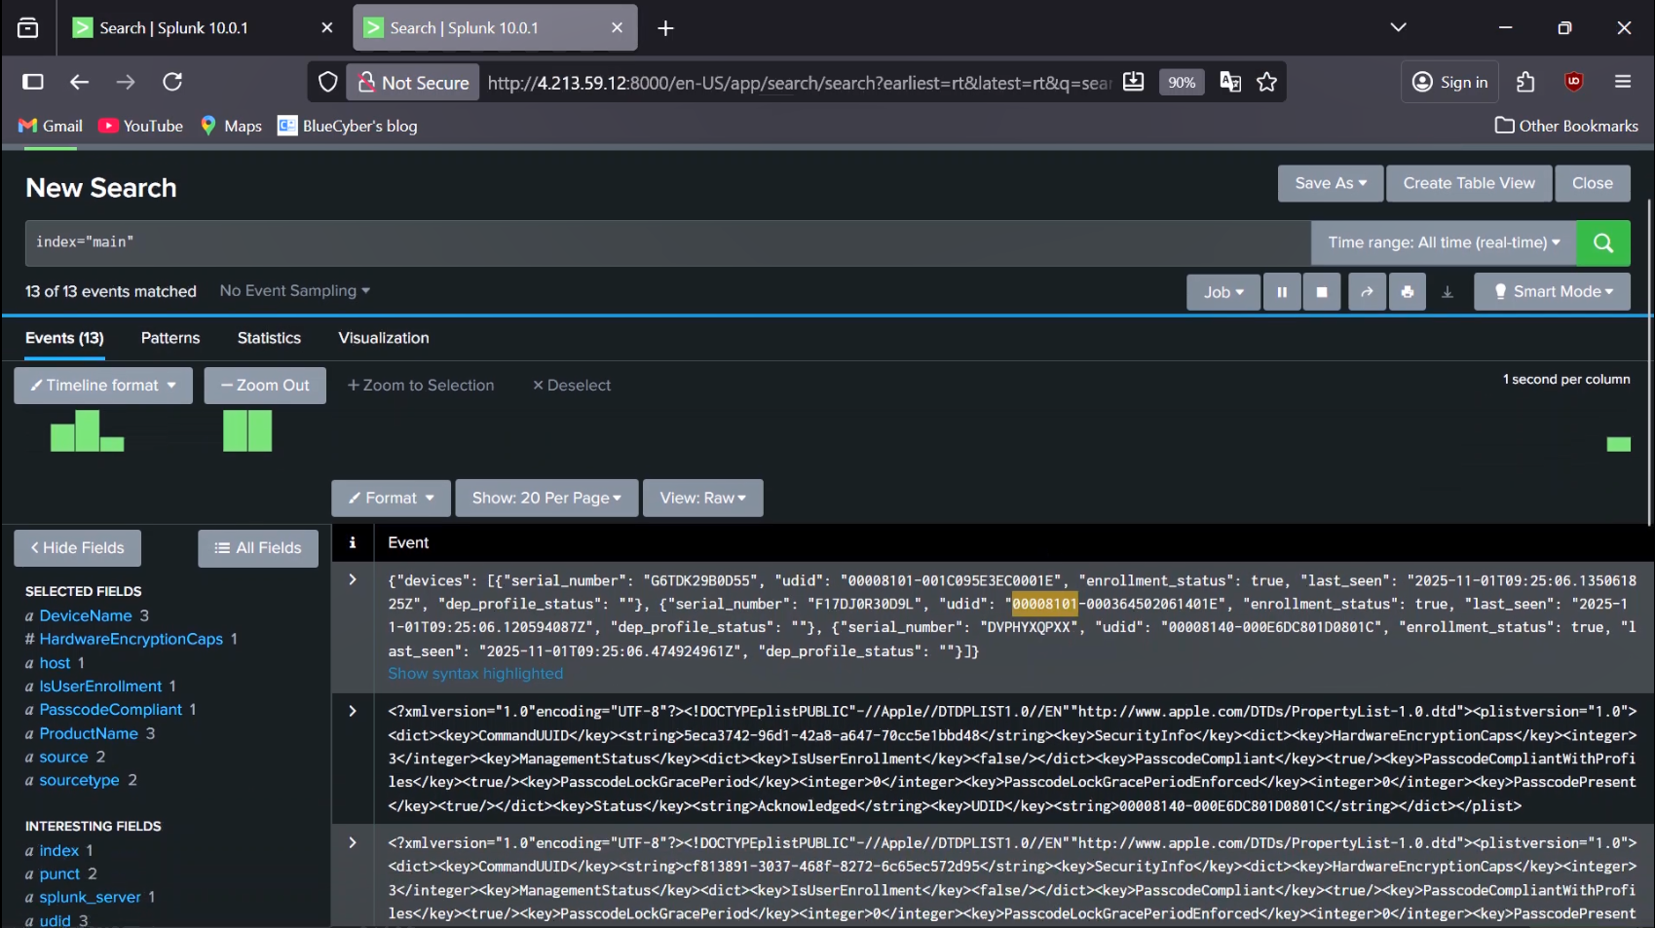

Hình 3.15. Thông tin trạng thái thiết bị

Sau khi dữ liệu từ MicroMDM được gửi đến Splunk thì các sự kiện được lưu trong hai nguồn khác nhau:

* **micromdm:webhook:xml** – chứa thông tin bảo mật từ thiết bị được gửi qua webhook
* **micromdm:getdevices:json** – chứa thông tin trạng thái, danh sách thiết bị được lấy từ MicroMDM Server

Để kết hợp hai nguồn dữ liệu này, ta sử dụng một truy vấn SPL với các thành phần chính sau:

* **union [...] [...]:** kết hợp hai truy vấn con – một truy vấn lấy dữ liệu từ webhook, một truy vấn lấy dữ liệu từ danh sách thiết bị JSON
* **spath:** được dùng để phân tích (parse) dữ liệu JSON phức tạp, trích xuất mảng devices{} thành từng phần tử riêng lẻ
* **mvexpand:** mở rộng dữ liệu dạng mảng (multivalue) thành nhiều dòng để dễ xử lý
* **stats latest(...) by udid:** lấy thông tin mới nhất của từng thiết bị dựa trên mã định danh udid
* **rename, table:** đổi tên cột và sắp xếp lại bảng kết quả hiển thị

#SPL

| union

[

search index="main" sourcetype="micromdm:webhook:xml"

| fields udid DeviceName HardwareEncryptionCaps PasscodeCompliant ProductName

]

[

search index="main" sourcetype="micromdm:getdevices:json"

| spath path=devices{} output=device_data_mv

| mvexpand device_data_mv

| spath input=device_data_mv

| fields udid enrollment_status last_seen

]

| stats

latest(DeviceName) AS "Device Name",

latest(HardwareEncryptionCaps) AS "HardwareEncryptionCaps",

latest(IsUserEnrollment) AS "IsUserEnrollment",

latest(PasscodeCompliant) AS "Passcode Compliant",

latest(ProductName) AS "Product Name",

latest(last_seen) AS "Last seen",

latest(enrollment_status) AS "Enrollment Status"

by udid

| rename udid AS "UDID"

| table "UDID", "Device Name", "Enrollment Status", "Passcode Compliant", "HardwareEncryptionCaps", "Product Name", "Last seen"

Kết quả của truy vấn trả về bảng thông tin tổng hợp, cho phép quản trị viên theo dõi toàn bộ thiết bị được quản lý trong hệ thống MicroMDM, bao gồm các trường chính:

* **UDID:** Mã định danh duy nhất của thiết bị iOS
* **Device Name:** Tên thiết bị iPhone được quản lý
* **Enrollment Status:** Trạng thái đăng ký của thiết bị trong hệ thống MDM
* **Passcode Compliant:** Cho biết thiết bị có tuân thủ chính sách mật khẩu hay không
* **HardwareEncryptionCaps:** Cho biết khả năng mã hóa phần cứng (1-hỗ trợ hardware AES, 2-hỗ trợ Secure Enclave Processor, 3-hỗ trợ cả 2 tính năng)
* **Product Name:** Dòng thiết bị
* **Last Seen:** Thời điểm thiết bị gửi phản hồi cuối cùng về MDM

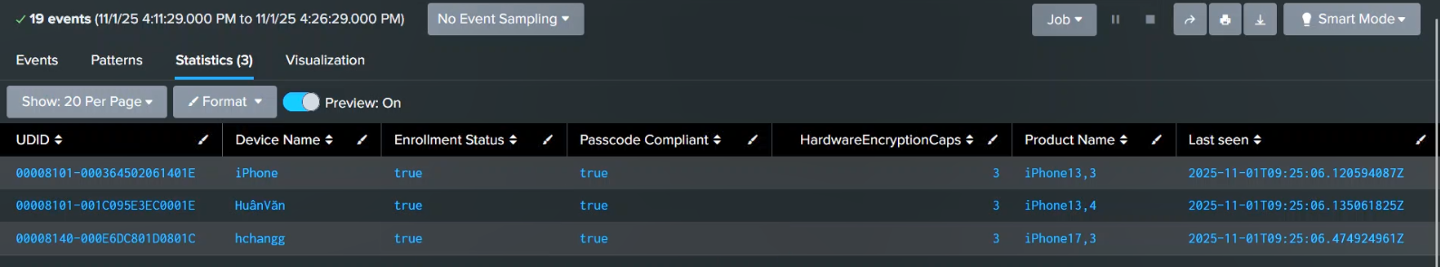

Hình 3.16. Thông tin bảo mật của thiết bị

Sau khi dữ liệu được gửi từ MicroMDM đến Splunk thông qua Flask Server, hệ thống có thể theo dõi **trạng thái đăng ký (Enrollment Status)** của từng thiết bị iPhone theo thời gian thực. Trong quá trình hoạt động, nếu người dùng **chủ động gỡ bỏ cấu hình quản lý (enrollment.mobileconfig)** khỏi thiết bị của họ, MicroMDM sẽ không còn nhận được phản hồi hợp lệ từ thiết bị này. Khi đó, trong **log dữ liệu đẩy về Splunk**, trường enrollment_status sẽ tự động cập nhật thành giá trị **“enrollment_status”=false**. Điều này cho phép quản trị viên **phát hiện ngay lập tức các thiết bị không tuân thủ chính sách bảo mật**, từ đó đưa ra biện pháp xử lý kịp thời.

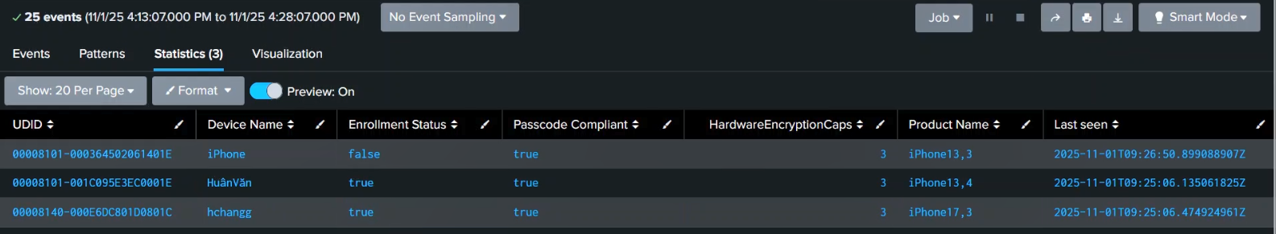

Hình 3.17. Trạng thái thiết bị sau khi gỡ cấu hình cài đặt

* 1. **Kết luận chương 3**

Trong chương này, đồ án đã tập trung triển khai thực nghiệm giải pháp MicroMDM nhằm kiểm chứng khả năng quản lý thiết bị đầu cuối trong hệ sinh thái Apple. Các bước triển khai được tiến hành lần lượt từ việc cấu hình hệ thống, khởi tạo môi trường thử nghiệm cho đến tiến hành các kịch bản mô phỏng quản trị thực tế. Thông qua đó, các chức năng quan trọng của MicroMDM đã được kiểm chứng, bao gồm: gửi lệnh khóa thiết bị từ xa, cài đặt gỡ bỏ cấu hình mạng kết hợp áp dụng các chính sách giới hạn tính năng, quản lý kết nối VPN, cũng như tích hợp webhook để thu thập, xử lý và chuyển tiếp thông tin bảo mật/trạng thái phản hồi từ thiết bị đến hệ thống giám sát.

Kết quả thực nghiệm cho thấy MicroMDM hoàn toàn có khả năng thực hiện những tác vụ quản lý thiết bị cốt lõi mà các tổ chức thường yêu cầu, đồng thời bảo đảm tính an toàn và chính xác trong quá trình trao đổi thông tin nhờ cơ chế xác thực và mã hóa.

Cụ thể, chức năng **khóa thiết bị từ xa** minh chứng cho khả năng kiểm soát thiết bị trong các tình huống khẩn cấp. Trong khi đó, các tính năng như **cài đặt cấu hình mạng, cấu hình VPN**, kết hợp với các **chính sách giới hạn tính năng** như **vô hiệu hóa camera** thể hiện sự linh hoạt của **MicroMDM** trong việc **triển khai, thu hồi và áp dụng các cấu hình bảo mật** phù hợp cho từng thiết bị

Bên cạnh đó, việc tích hợp webhook đã giúp hệ thống thu thập và truyền tải dữ liệu phản hồi từ thiết bị theo thời gian thực đến hệ thống giám sát Splunk, cho phép nhà quản trị dễ dàng theo dõi trạng thái hoạt động, tình trạng tuân thủ và các sự kiện bảo mật liên quan. Cơ chế này đồng thời mở ra khả năng mở rộng MicroMDM vào các giải pháp phân tích và giám sát bảo mật chuyên sâu, hoặc tích hợp với các mô hình bảo mật hiện đại như Zero Trust.

Từ các kết quả đạt được, có thể khẳng định rằng MicroMDM không chỉ đáp ứng đầy đủ các chức năng quản lý thiết bị iOS cơ bản, mà còn có tiềm năng tích hợp linh hoạt vào hệ thống bảo mật tổng thể của doanh nghiệp. Giải pháp mã nguồn mở này mang lại lợi thế lớn về chi phí, khả năng tùy chỉnh và mức độ chủ động trong triển khai, phù hợp với các tổ chức hướng tới tự chủ công nghệ và đảm bảo an ninh thông tin nội bộ.

# KẾT LUẬN

Sau khoảng thời gian nghiên cứu, tìm hiểu và triển khai giải pháp mã nguồn mở MicroMDM trong bảo đảm tuân thủ bảo mật doanh nghiệp, được sự giúp đỡ và dạy bảo tận tình của ThS. Nguyễn Văn Duy, đồ án đã hoàn thành được các mục tiêu đề ra với nhiều kết quả đáng ghi nhận. Việc tích hợp các kiến thức lý thuyết, các giải pháp đề xuất và thực nghiệm thực tế đã tạo nên một bức tranh toàn diện cho bài toán bảo đảm tuân thủ bảo mật doanh nghiệp. Dưới đây là kết quả đã đạt được:

**Chương 1: Tổng quan về quản lý thiết bị đầu cuối và tuân thủ bảo mật**

Trong chương này đã trình bày tổng quan về thiết bị đầu cuối, các rủi ro an toàn thông tin và tầm quan trọng của việc quản lý trong bối cảnh hiện nay. Qua phân tích các mối đe dọa như phần mềm độc hại, lừa đảo hay tấn công chuỗi cung ứng, có thể thấy thiết bị đầu cuối là điểm yếu dễ bị khai thác trong hạ tầng doanh nghiệp. Đồ án cũng hệ thống hóa ba nhóm giải pháp quản lý phổ biến: MDM, EMM và UEM, trong đó UEM là bước phát triển toàn diện nhất. Từ đó khẳng định rằng quản lý thiết bị đầu cuối không chỉ mang tính kỹ thuật mà còn là một chiến lược an ninh quan trọng, quyết định mức độ an toàn và khả năng thích ứng của doanh nghiệp trong kỷ nguyên số.

**Chương 2: Nghiên cứu giải pháp MicroMDM trong quản lý thiết bị**

Chương này đã tập trung phân tích chi tiết về MicroMDM, bao gồm kiến trúc hệ thống, các thành phần chính, cũng như cơ chế hoạt động khi quản lý và giao tiếp với thiết bị iOS. Qua việc phân tích quy trình đăng ký thiết bị, xử lý lệnh từ xa và cơ chế bảo mật trong giao tiếp, có thể thấy MicroMDM tuân thủ chặt chẽ các yêu cầu của Apple và có khả năng đáp ứng nhu cầu triển khai thực tế. Những nội dung này là cơ sở lý luận quan trọng để tiến hành cài đặt và triển khai thực nghiệm hệ thống ở chương sau.

**Chương 3: Triển khai thực nghiệm**

Trong chương này, đồ án đã triển khai cài đặt MicroMDM và tiến hành các kịch bản thử nghiệm nhằm kiểm chứng tính khả thi của giải pháp. Các chức năng quản trị cơ bản như: khóa máy từ xa, cài đặt và gỡ bỏ cấu hình Wi-Fi, cùng với cơ chế webhook thu thập thông tin bảo mật đã được thực hiện thành công. Kết quả cho thấy MicroMDM đáp ứng tốt yêu cầu quản lý thiết bị iOS trong doanh nghiệp, đảm bảo an toàn thông tin thông qua cơ chế chứng chỉ và kết nối bảo mật. Đây là nền tảng thực tiễn quan trọng để đồ án tiếp tục bước sang giai đoạn đánh giá, phân tích và đề xuất định hướng phát triển.

Đồ án đã hoàn thành các mục tiêu nghiên cứu đã đề ra, từ việc tìm hiểu lý thuyết, đề xuất giải pháp, và triển khai thực nghiệm. Những kết quả đạt được không chỉ mang lại giá trị học thuật mà còn đóng góp thiết thực vào lĩnh vực bảo mật và phát triển ứng dụng di động.

**Những hạn chế và hướng phát triển trong tương lai**

Trong quá trình triển khai, đồ án gặp một số hạn chế như sau:

* Thiếu giao diện quản lý trực quan: MicroMDM không cung cấp giao diện web mặc định, do đó mọi thao tác như gửi lệnh quản lý thiết bị, lấy thông tin hoặc kiểm tra trạng thái phải thực hiện thông qua API hoặc dòng lệnh. Điều này khiến việc vận hành trở nên phức tạp và tốn thời gian hơn so với các giải pháp thương mại có giao diện quản trị tập trung
* Khó khăn trong việc triển khai cơ chế DEP và chế độ Supervised: DEP (Device Enrollment Program) là cơ chế cho phép tự động đăng ký và cấu hình thiết bị ngay khi kích hoạt, giúp doanh nghiệp quản lý tập trung mà không cần người dùng can thiệp thủ công. Trong khi đó, **chế độ Supervised** là chế độ quản lý nâng cao dành cho các thiết bị thuộc sở hữu tổ chức, cho phép quản trị viên áp dụng nhiều chính sách bảo mật sâu hơn như giới hạn cài đặt ứng dụng, chặn AirDrop hoặc vô hiệu hóa iCloud. Tuy nhiên, việc triển khai DEP và chế độ Supervised Only yêu cầu tài khoản Apple Business Manager (ABM) hợp lệ – chỉ cấp cho các tổ chức có mã DUNS, dẫn đến việc đồ án không thể triển khai được hai tính năng quan trọng này.
* Hạn chế về bảo mật và khả năng mở rộng: Do là giải pháp mã nguồn mở, MicroMDM phụ thuộc nhiều vào cấu hình thủ công của người triển khai. Cơ chế xác thực mặc định sử dụng Basic Authentication, chỉ mã hóa thông tin đăng nhập bằng Base64, dễ bị khai thác nếu không triển khai kèm HTTPS và giới hạn truy cập hợp lý. Ngoài ra, MicroMDM chưa có cơ chế phân quyền chi tiết, chưa hỗ trợ xác thực đa yếu tố (MFA) làm giảm khả năng kiểm soát bảo mật khi mở rộng quy mô hệ thống

Để khắc phục các hạn chế trên, đồ án đề xuất giải pháp giải pháp sau:

Thứ nhất, xây dựng một giao diện web quản trị nhằm giải quyết vấn đề thiếu giao diện mặc định của MicroMDM. Giao diện này sẽ trực quan hóa thông tin thiết bị và cung cấp các nút bấm để tự động hóa các lệnh API/CLI, giúp giảm đáng kể thời gian và độ phức tạp khi thao tác.

Thứ hai, để nâng cao bảo mật, đồ án đề xuất tích hợp chính giao diện web này cùng toàn bộ API của MicroMDM với mô hình Zero Trust Access. Bằng cách sử dụng một Zero Trust Gateway (như Pomerium), mọi yêu cầu truy cập vào hệ thống quản lý sẽ được kiểm soát chặt chẽ, loại bỏ rủi ro khi bị công khai trực tiếp ra Internet, đồng thời cho phép bổ sung các cơ chế xác thực mạnh như Single Sign-On (SSO) và MFA cho quản trị viên. Việc kết hợp này không chỉ giải quyết hạn chế về khả năng sử dụng mà còn tạo ra một giải pháp MDM an toàn, linh hoạt và đáp ứng tốt các tiêu chuẩn bảo mật doanh nghiệp hiện nay.

# TÀI LIỆU THAM KHẢO

[1] MicroMDM, https://github.com/micromdm/micromdm

[2] MDM là gì? Tổng quan về Mobile Device Management(MDM).

https://iaa.uk.net/mdm-la-gi-tong-quan-ve-mobile-device-management-mdm/#ftoc-heading-2

[3] What is an endpoint?,

https://www.sentinelone.com/cybersecurity-101/endpoint- security/endpoint-management/#what-is-an-endpoint

[4] MDM Cert Instruction, https://mdmcert.download/instructions

[5] Apple Inc., Configuration Profile Reference, https://developer.apple.com/business/documentation/Configuration-Profile-Reference.pdf

[6] Setup and Configure your MicroMDM Server,

https://chefsoftwareit.wordpress.com/setup-and-configure-your-micromdm-server/

[7] mdmcert.download, https://mdmcert.download/instructions

[8] Open Source MDM: empowering business in a mobile-first world, https://preyproject.com/blog/open-source-mdm

[9] What is Patch Compliance? Ensuring Endpoint security,

https://www.splashtop.com/nl/blog/what-is-patch-compliance

# PHỤ LỤC

**File enroll.mobileconfig**

<?xml version="1.0" encoding="UTF-8"?>

<!DOCTYPE plist PUBLIC "-//Apple//DTD PLIST 1.0//EN" "http://www.apple.com/DTDs/PropertyList-1.0.dtd">

<plist version="1.0">

<dict>

<key>PayloadContent</key>

<array>

<dict>

<key>PayloadContent</key>

<dict>

<key>Challenge</key>

<string>micromdm</string>

<key>Key Type</key>

<string>RSA</string>

<key>Key Usage</key>

<integer>5</integer>

<key>Keysize</key>

<integer>2048</integer>

<key>Name</key>

<string>Device Management Identity Certificate</string>

<key>Subject</key>

<array>

<array>

<array>

<string>O</string>

<string>MicroMDM</string>

</array>

</array>

<array>

<array>

<string>CN</string>

<string>MicroMDM Identity</string>

</array>

</array>

</array>

<key>URL</key>

<string>https://demomicromdm.id.vn/scep</string>

</dict>

<key>PayloadDescription</key>

<string>Configures SCEP</string>

<key>PayloadDisplayName</key>

<string>SCEP</string>

<key>PayloadIdentifier</key>

<string>com.github.micromdm.micromdm.enroll.scep</string>

<key>PayloadOrganization</key>

<string>MicroMDM</string>

<key>PayloadType</key>

<string>com.apple.security.scep</string>

<key>PayloadUUID</key>

<string>779F60A9-59BB-40D8-85D5-236E3D6AFF1B</string>

<key>PayloadVersion</key>

<integer>1</integer>

</dict>

<dict>

<key>AccessRights</key>

<integer>8191</integer>

<key>CheckInURL</key>

<string>https://demomicromdm.id.vn/mdm/checkin</string>

<key>CheckOutWhenRemoved</key>

<true/>

<key>IdentityCertificateUUID</key>

<string>779F60A9-59BB-40D8-85D5-236E3D6AFF1B</string>

<key>PayloadDescription</key>

<string>Enrolls with the MDM server</string>

<key>PayloadIdentifier</key>

<string>com.github.micromdm.micromdm.enroll.mdm</string>

<key>PayloadOrganization</key>

<string>MicroMDM</string>

<key>PayloadType</key>

<string>com.apple.mdm</string>

<key>PayloadUUID</key>

<string>187BACF7-F786-46E1-AFF4-4CBC95376AE1</string>

<key>PayloadVersion</key>

<integer>1</integer>

<key>ServerCapabilities</key>

<array>

<string>com.apple.mdm.per-user-connections</string>

<string>com.apple.mdm.bootstraptoken</string>

</array>

<key>ServerURL</key>

<string>https://demomicromdm.id.vn/mdm/connect</string>

<key>SignMessage</key>

<true/>

<key>Topic</key>

<string>com.apple.mgmt.External.c02ec73b-1658-42fc-8380-2038ad9d34ca</string>

</dict>

<dict>

<key>PayloadContent</key>

<data></data>

<key>PayloadDescription</key>

<string>Installs the TLS certificate for MicroMDM</string>

<key>PayloadDisplayName</key>

<string>Self-signed TLS certificate for MicroMDM</string>

<key>PayloadIdentifier</key>

<string>com.github.micromdm.micromdm.enroll.cert.selfsigned</string>

<key>PayloadType</key>

<string>com.apple.security.pkcs1</string>

<key>PayloadUUID</key>

<string>8F1E628F-267A-4F61-9340-FA63D2EC283D</string>

<key>PayloadVersion</key>

<integer>1</integer>

</dict>

</array>

<key>PayloadDescription</key>

<string>The server may alter your settings</string>

<key>PayloadDisplayName</key>

<string>Enrollment Profile</string>

<key>PayloadIdentifier</key>

<string>com.github.micromdm.micromdm.enroll</string>

<key>PayloadOrganization</key>

<string>MicroMDM</string>

<key>PayloadType</key>

<string>Configuration</string>

<key>PayloadUUID</key>

<string>B8782A73-7B50-425F-880C-016C8C398582</string>

<key>PayloadVersion</key>

<integer>1</integer>

</dict>

</plist>

**File get_devices**

#!/bin/bash

source $MICROMDM_ENV_PATH

endpoint="v1/devices"

curl $CURL_OPTS -X POST --data-binary {} -s -K <(cat <<< "-u micromdm: $API_TOKEN") "$SERVER_URL/$endpoint"

**File device_lock**

#!/bin/bash

source $MICROMDM_ENV_PATH

endpoint="v1/commands"

jq -n \

--arg request_type "DeviceLock" \

--arg udid "$1" \

--arg pin $2 \

'.udid = $udid

|.pin = $pin

|.request_type = $request_type

'|\

curl $CURL_OPTS -K <(cat <<< "-u micromdm: $API_TOKEN")

"$SERVER_URL/$endpoint" -d@-

**File install_profile**

#!/bin/bash

source $MICROMDM_ENV_PATH

endpoint="v1/commands"

jq -n \

--arg request_type "InstallProfile" \

--arg udid "$1" \

--arg payload "$(cat "$2" | openssl base64 -A)" \

'.udid = $udid

.payload = $payload

|.request_type = $request_type

curl $CURL_OPTS -K <(cat <<< "-u micromdm:$API_TOKEN")

"$SERVER_URL/$endpoint" -d@-

**File remove_profile**

#!/bin/bash

source $MICROMDM_ENV_PATH

endpoint="v1/commands"

jq -n \

--arg request_type "RemoveProfile"

--arg udid "$1" \

--arg identifier "$2" \

'.udid = $udid

|.identifier = $identifier

|.request_type = $request_type

curl $CURL_OPTS -K <(cat <<< "-u micromdm:$API_TOKEN")

"$SERVER_URL/$endpoint" -d@-

**File wifi_conf.mobileconfig**

<?xml version="1.0" encoding="utf-8"?>

<!DOCTYPE plist PUBLIC "-//Apple//DTD PLIST 1.0//EN" "http://www.apple.com /DTDs/PropertyList-1.0.dtd">

<plist version="1.0">

<dict>

<key>PayloadContent</key>

<array>

<dict>

<key>AutoJoin</key>

<true />

<key>EncryptionType</key>

<string>WPA2</string>

<key>HIDDEN_NETWORK</key>

<false />

<key>Password</key>

<string>01647634299</string>

<key>PayloadDisplayName</key>

<string>Wi-Fi Profile</string>

<key>PayloadIdentifier</key>

<string>com.example.wifi.myssid</string>

<key>PayloadType</key>

<string>com.apple.wifi.managed</string>

<key>PayloadUUID</key>

<string>550E8400-E29B-41D4-A716-446655440000</string>

<key>PayloadVersion</key>

<integer>1</integer>

<key>SSID_STR</key>

<string>Huong_Nguyen</string>

</dict>

<dict>

<key>allowCamera</key>

<false />

<key>PayloadDisplayName</key>

<string>Restrictions</string>

<key>PayloadIdentifier</key>

<string>com.apple.restriction.wifi_camera.</string>

<key>PayloadType</key>

<string>com.apple.applicationaccess</string>

<key>PayloadUUID</key>

<string>b5e24d96-c299-4efd-a049-85a7a9f8b73b</string>

<key>PayloadVersion</key>

<integer>1</integer>

</dict>

</array>

<key>PayloadDisplayName</key>

<string>Wi-Fi Auto Join</string>

<key>PayloadIdentifier</key>

<string>com.example.profile.wifi</string>

<key>PayloadRemovalDisallowed</key>

<false />

<key>PayloadType</key>

<string>Configuration</string>

<key>PayloadUUID</key>

<string>12345678-90AB-CDEF-1234-567890ABCDEF</string>

<key>PayloadVersion</key>

<integer>1</integer>

</dict>

</plist>

**File vpn.mobileconfig**

<?xml version="1.0" encoding="utf-8"?>

<!DOCTYPE plist PUBLIC "-//Apple//DTD PLIST 1.0//EN" "http://www.apple.com /DTDs/PropertyList-1.0.dtd">

<plist version="1.0">

<dict>

<key>PayloadContent</key>

<array>

<dict>

<key>IKEv2</key>

<dict>

<key>AuthenticationMethod</key>

<string>SharedSecret</string>

<key>DeadPeerDetectionRate</key>

<string>Medium</string>

<key>LocalIdentifier</key>

<string>iphone_managed</string>

<key>RemoteAddress</key>

<string>192.168.1.9</string>

<key>RemoteIdentifier</key>

<string>vpn_server</string>

<key>SharedSecret</key>

<string>DayLaMaBiMatCuaToi</string>

</dict>

<key>PayloadDisplayName</key>

<string>VPN PSK</string>

<key>PayloadIdentifier</key>

<string>com.apple.vpn.managed</string>

<key>PayloadType</key>

<string>com.apple.vpn.managed</string>

<key>PayloadUUID</key>

<string>3ff17971-39b4-4208-bf3c-c8d0050c8cbb</string>

<key>PayloadVersion</key>

<integer>1</integer>

<key>UserDefinedName</key>

<string>MDM VPN Server</string>

<key>VPNType</key>

<string>IKEv2</string>

<dict>

</array>

<key>PayloadDescription</key>

<string>The server may alter your settings</string>

<key>PayloadDisplayName</key>

<string>MDM Lab VPN</string>

<key>PayloadIdentifier</key>

<string>com.micromdm.profile.vpn</string>

<key>PayloadOrganization</key>

<string>MicroMDM</string>

<key>PayloadType</key>

<string>Configuration</string>

<key>PayloadUUID</key>

<string>ff4690f2-eea1-4ff2-8a84-939c2ae82e42</string>

<key>PayloadVersion</key>

<integer>1</integer>

</dict>

</plist>

**File ipsec.conf**

config setup

charondebug="ike 3, knl 2, cfg 3"

conn ikev2-psk

auto=add

compress=no

type=tunnel

keyexchange=ikev2

fragmentation=yes

forceencaps=yes

dpdaction=clear

dpddelay=300s

rekey=no

left=%any

leftid="vpn_server"

leftsubnet=192.168.243.0/24

leftauth=psk

right=%any

rightauth=psk

rightid="iphone_managed"

rightsourceip=10.10.10.0/24

**File device_information**

#!/bin/bash

source $MICROMDM_ENV_PATH

endpoint="v1/commands"

query_strings="${@: -1}"

udids=("${@:1:$#-1}")

for udid in "${udids[@]}"; do

jq -n \

--arg request_type "DeviceInformation" \

--arg udid "$udid" \

--arg query_strings "$query_strings" \

'.udid = $udid

|.request_type = $request_type

|.queries = ($query_strings | split(","))' | \

curl $CURL_OPTS -K <(cat <<< "-u micromdm:$API_TOKEN") "$SERVER_URL/

$endpoint" -d@-

**File security_info**

#!/bin/bash

source $MICROMDM_ENV_PATH

endpoint="v1/commands"

for udid in "$@"; do

jq -n \

--arg request_type "SecurityInfo" \

--arg udid "$udid" \

'.udid = $udid

| .request_type = $request_type' | \

curl $CURL_OPTS -K <(cat <<< "-u micromdm:$API_TOKEN") "$SERVER_URL/

$endpoint" -d@-

**Lệnh crontab -e**

*/1 * * * * /usr/bin/python3 /home/neeki97-vn/DATN/build/linux/micromdm-main/tools/api/commands/sends/send_devices_status.py >> /var/log/send_devices_status.log 2>&1

**File send_devices_status.py**

#!/usr/bin/env python3

import requests

import base64

import logging

import urllib3

SPLUNK_HEC_URI = "https://4.213.59.12:8088/services/collector"

SPLUNK_HEC_TOKEN = "6f09849d-d6d7-4b72-929d-a7cd1880e3b2"

SPLUNK_SOURCE = "micromdm_getdevices"

SPLUNK_SOURCETYPE = "micromdm:getdevices:json"

SPLUNK_INDEX = "main"

MICROMDM_URL = "https://demomicromdm.id.vn/v1/devices"

MICROMDM_USERNAME = "micromdm"

MICROMDM_PASSWORD = "secret"

logging.basicConfig(

level=logging.INFO,

format="%(asctime)s - %(levelname)s - %(message)s"

)

def get_micromdm_devices():

"""

Fetch devices from MicroMDM API using Basic Auth

"""

auth_string = f"{MICROMDM_USERNAME}:{MICROMDM_PASSWORD}"

encoded_auth = base64.b64encode(auth_string.encode('utf-8')).decode('utf-8')

headers = {

'Authorization': f'Basic {encoded_auth}',

'Content-Type': 'application/json'

}

try:

logging.info("Fetching devices from MicroMDM...")

response = requests.post(MICROMDM_URL, headers=headers, json={}, verify=False)

response.raise_for_status()

logging.info("Successfully fetched devices from MicroMDM.")

return response.json()

except requests.exceptions.RequestException as e:

logging.error(f"Error fetching devices from MicroMDM API: {e}")

if hasattr(e, 'response') and e.response is not None:

logging.error(f"MicroMDM API response content:

{e.response.text}")

return None

def send_to_splunk(payload):

headers = {

'Authorization': f'Splunk {SPLUNK_HEC_TOKEN}'

}

splunk_payload = {

"event": payload,

"source": SPLUNK_SOURCE,

"sourcetype": SPLUNK_SOURCETYPE,

"index": SPLUNK_INDEX

}

try:

logging.info("Sending payload to Splunk HEC...")

response = requests.post(SPLUNK_HEC_URI, headers=headers,

json=splunk_payload, verify=False)

response.raise_for_status()

logging.info(f"Successfully sent to Splunk HEC (Status:

{response.status_code})")

except Exception as e:

logging.error(f"Error sending data to Splunk: {e}")

if __name__ == '__main__':

devices = get_micromdm_devices()

if devices:

print(devices)

send_to_splunk(devices)

else:

logging.error("No device data to send to Splunk.")

**File webhook.py**

from flask import Flask, request

import base64

import requests

import json

app = Flask(__name__)

SPLUNK_HEC_URI = "https://4.213.59.12:8088/services/collector"

SPLUNK_HEC_TOKEN = "6f09849d-d6d7-4b72-929d-a7cd1880e3b2"

SPLUNK_SOURCE = "micromdm_webhook"

SPLUNK_SOURCETYPE = "micromdm:webhook:xml"

SPLUNK_INDEX = "main"

@app.route("/webhook", methods=['POST'])

def webhook():

try:

raw_payload_b64 = request.json['acknowledge_event']['raw_payload']

payload_bytes = base64.b64decode(raw_payload_b64)

payload_xml_string = payload_bytes.decode('utf-8')

event_string_flat = "".join(payload_xml_string.split())

headers = {

'Authorization': f'Splunk {SPLUNK_HEC_TOKEN}'

}

splunk_payload = {

"event": event_string_flat,

"source": SPLUNK_SOURCE,

"sourcetype": SPLUNK_SOURCETYPE,

"index": SPLUNK_INDEX

}

response = requests.post(

SPLUNK_HEC_URI,

headers=headers,

json=splunk_payload,

verify=False

)

response.raise_for_status()

print(f"---Successfully sent to Splunk HEC (Status:

{response.status_code})---")

return '', 200

except Exception as e:

pass

if __name__ == "__main__":

app.run(host='127.0.0.1', port=5000)

1. https://www.rapid7.com/blog/post/2016/03/31/idc-says-70-of-successful-breaches-originate-on-the-endpoint/